招标编号：510108202100087

成华区“数字孪生社区”试点项目（杉板桥社区）

招
标
文
件

成都市成华区智慧城市治理中心
四川中志招标代理有限公司
共同编制
2021年6月
目 录

第一章 投标邀请 3
第二章 投标人须知 5
第三章 投标文件格式 23
第四章 投标人和投标产品的资格、资质性及其他类似效力要求 37
第五章 投标人应当提供的资格、资质性及其他类似效力要求的相关证明材料 43
第六章 招标项目技术、服务、商务及其他要求 44
第七章 评标办法 81
第八章 政府采购合同 94

第一章 投标邀请
四川中志招标代理有限公司受成都市成华区智慧城市治理中心委托，拟对成华区“数字孪生社区”试点项目（杉板桥社区） 进行国内公开招标，兹邀请符合本次招标要求的供应商参加投标。
一、招标编号：510108202100087。
二、招标项目：成华区“数字孪生社区”试点项目（杉板桥社区）。
三、资金来源：财政性资金
四、招标项目简介：
成华区“数字孪生社区”试点项目（杉板桥社区）（具体详见招标文件第六章）。
五、供应商参加本次政府采购活动，应当在提交投标文件前具备下列条件：
1、满足《中华人民共和国政府采购法》第二十二条规定；
2、落实政府采购政策需满足的资格要求：
无。
3、本项目的特定资格要求：
无。
4、根据《关于在政府采购活动中查询及使用信用记录有关问题的通知》（财库〔2016〕125号）的要求，拒绝列入失信被执行人名单、重大税收违法案件当事人名单、政府采购严重违法失信行为记录名单中的供应商报名参加本项目的采购活动（以联合体形式参加本项目采购活动，联合体成员存在不良信用记录的，视同联合体存在不良信用记录）。
六、招标文件获取：
招标文件获取时间：2021年6月18日9:00至2021年6月24日17：00（北京时间）
招标文件获取方式：投标人从“政府采购云平台”获取采购文件（网址：https://www.zcygov.cn）。登录政府采购云平台—项目采购—获取采购文件—申请获取采购文件。
提示：
（1）本项目招标文件免费获取。
（2）投标人只有在“政府采购云平台”完成获取招标文件申请并下载招标文件后才视作依法参与本项目。如未在“政府采购云平台”内完成相关流程，引起的投标无效责任自负。
（3）本项目为电子招标投标项目，投标人参与本项目全过程中凡涉及系统操作请详见《供应商政府采购项目电子交易操作指南》。（操作指南以政府采购云平台网站发布为准，获取方式详见：附件三-政府采购云平台使用介绍）
七、投标截止时间和开标时间：2021年7月8日11:00（北京时间）。
投标截止时间前，投标人应将加密的电子投标文件递交至“政府采购云平台”对应项目。
八、开标地点：
（1）本项目为不见面开标项目。
（2）开标地点：政府采购云平台(https://www.zcygov.cn)
（3）本项目只接受投标人加密并递交至“政府采购云平台”的投标文件。
九、本投标邀请在四川政府采购网上以公告形式发布。
十、供应商信用融资：
1、根据《四川省财政厅关于推进四川省政府采购供应商信用融资工作的通知》（川财采〔2018〕123号）文件要求，为助力解决政府采购中标、成交供应商资金不足、融资难、融资贵的困难，促进供应商依法诚信参加政府采购活动，有融资需求的供应商可根据四川政府采购网公示的银行及其“政采贷”产品，自行选择符合自身情况的“政采贷”银行及其产品，凭中标（成交）通知书向银行提出贷款意向申请（具体内容详见招标文件附件“川财采〔2018〕123号”）。
2、为有效缓解中小企业融资难、融资贵问题，成都市财政局、中国人民银行成都分行营业管理部制定了《成都市中小企业政府采购信用融资暂行办法》和《成都市级支持中小企业政府采购信用融资实施方案》，成都市范围内政府采购项目中标（成交）的中小微企业可向开展政府采购信用融资业务的银行提出融资申请（具体内容详见招标文件附件“成财采〔2019〕17号”、“成财采发〔2020〕20号”）。

十一、联系方式
采 购 人：成都市成华区智慧城市治理中心
地 址：成都市成华区一环路东三段148号附1
联 系 人：赖老师、罗老师
联系电话：028-84301912
采购代理机构：四川中志招标代理有限公司
地 址：成都市高新区吉泰五路88号3栋7层1号（花样年•香年广场）
联 系 人：杨女士
电 话：028-87333799-0（报名相关事宜咨询）
028-84510079-8006（采购项目相关事宜咨询）
电子邮件：sczz@sczz84510079.com

第二章 投标人须知

一、投标人须知附表
序号 | 条款名称 | 说明和要求
1 | 采购预算  （实质性要求） | 本项目备案号：（2021）0478号，采购预算品目为 C020103 应用软件开发服务，预算金额为人民币515万元。  超过采购预算的投标为无效投标。
 | 最高限价  （实质性要求） | 最高限价：515万元；  超过最高限价的报价为无效投标。
2 | 不正当竞争预防措施  （实质性要求） | 评标委员会认为投标人的报价明显低于其他通过符合性审查投标人的报价，有可能影响产品质量或者不能诚信履约的，应当要求其在评标现场合理的时间内提供书面说明，必要时提交相关证明材料；投标人不能证明其报价合理性的，评标委员会应当将其作为无效投标处理。  注：投标人提交的书面说明、相关证明材料（如涉及），应当加盖投标人（法定名称）电子签章，在评标委员会要求的时间内通过政府采购云平台进行递交，否则无效（给予供应商澄清、说明的时间不得少于30分钟，供应商已明确表示澄清、说明完毕的除外）。如因断电、断网、系统故障或其他不可抗力等因素，导致系统无法使用的，由投标人按评标委员会的要求进行澄清或者说明。
3 | 进口产品（实质性要求） | 本项目招标文件中未载明“允许采购进口产品”的产品，视为拒绝进口产品参与竞争，供应商以进口产品投标时，将按无效投标处理。载明“允许采购进口产品”的产品，不限制国产产品参与竞争。
4 | 小微企业（监狱企业、残疾人福利性单位视同小微企业）价格扣除 | 一、小微企业（监狱企业、残疾人福利性单位均视同小微企业）价格扣除  1、根据《政府采购促进中小企业发展管理办法》（财库〔2020〕46号）的规定，对于经主管预算单位统筹后未预留份额专门面向中小企业采购的采购项目，以及预留份额项目中的非预留部分采购包，对符合规定的小微企业报价给予10%的扣除，用扣除后的价格参加评审。  2、参加政府采购活动的中小企业提供《中小企业声明函》原件，未提供的，视为放弃享受小微企业价格扣除优惠政策。  3、接受大中型企业与小微企业组成联合体或者允许大中型企业向一家或者多家小微企业分包的采购项目，对于联合协议或者分包意向协议约定小微企业的合同份额占到合同总金额 30%以上的，采购人、采购代理机构应当对联合体或者大中型企业的报价给予3%的扣除，用扣除后的价格参加评审。  联合体各方均为小型、微型企业的，联合体视同为小型、微型企业享受规定的扶持政策。组成联合体的大中型企业和其他自然人、法人或者其他组织，与小型、微型企业之间不得存在投资关系。  4、参加政府采购活动的残疾人福利性单位应当提供《残疾人福利性单位声明函》原件，未提供的，视为放弃享受小微企业价格扣除优惠政策。  5、参加政府采购活动的监狱企业提供由省级以上监狱管理局、戒毒管理局(含新疆生产建设兵团)出具的属于监狱企业的证明文件，未提供的，视为放弃享受小微企业价格扣除优惠政策。  6、符合中小企业划分标准的个体工商户，在政府采购活动中视同中小企业。
5 | 节能、环保及无线局域网产品政府采购政策 | 一、节能、环保产品政府采购政策：  根据《财政部 发展改革委 生态环境部 市场监管总局关于调整优化节能产品、环境标志产品政府采购执行机制的通知》（财库〔2019〕9号）相关要求，依据品目清单和认证证书实施政府优先采购和强制采购。本项目采购的产品属于品目清单范围的，依据国家确定的认证机构出具的、处于有效期之内的节能产品、环境标志产品认证证书，对获得证书的产品实施政府优先采购或强制采购。  本项目采购的产品属于品目清单强制采购范围的，供应商应按上述要求提供产品认证证书复印件并加盖供应商单位公章，否则投标无效。（实质性要求）  本项目采购的产品属于品目清单优先采购范围的，按照第七章《综合评分明细表》的规则进行加分。  注：对政府采购节能产品、环境标志产品实施品目清单管理。财政部、发展改革委、生态环境部等部门确定实施政府优先采购和强制采购的产品类别，以品目清单的形式发布并适时调整。  二、无线局域网产品政府采购政策：  本项目采购的产品属于中国政府采购网公布的《无线局域网认证产品政府采购清单》的，按照第七章《综合评分明细表》的规则进行加分。
6 | 评标情况公告 | 所有供应商投标文件资格性、符合性检查情况、采用综合评分法时的总得分和分项汇总得分情况、评标结果等将在四川政府采购网上采购结果公告栏中予以公告。
7 | 投标保证金 | 本项目不收取投标保证金。
8 | 履约保证金 | 金 额：采购合同总金额的5 %。  交款方式：履约保证金以金融机构出具的保函形式提交。  收款单位：成都市成华区智慧城市治理中心。  开 户 行：成都银行成华支行。  银行账号：1001420000001390。  交款时间：中标通知书发放后，政府采购合同签订前。  注：提供保函的担保机构必须是依法成立的具有相关资质和偿付能力的担保机构。保函是银行等金融机构出具的，保函必须要在中国人民银行征信系统能够进行查询，否则将取消中标资格，采购人将重新确定中标人，并依法追究法律责任。  履约保证金不予退还的，将按照有关规定上缴国库。逾期退还履约保证金的，将依法承担法律责任，并赔偿供应商损失。
9 | 合同分包  （实质性要求） | ☑本项目不接受合同分包。  □本项目接受合同分包，具体要求如下：  1.投标人根据招标文件的规定和采购项目的实际情况，拟在中标后将中标项目的非主体、非关键性工作分包的，应当在投标文件中载明分包承担主体，分包承担主体应当具备相应资质条件且不得再次分包。分包供应商履行的分包项目的品牌、规格型号及技术要求等，必须与中标的一致。  2.分包履行合同的部分应当为采购项目的非主体、非关键性工作，不属于中标人的主要合同义务。本项目可以分包履行的具体内容、金额或者比例：
10 | 采购项目具体事项/采购文件内容咨询 | 联系人：杨女士。  联系电话：028-84510079-8006
11 | 开标、评标工作咨询 | 联系人：杨女士。  联系电话：028-84510079-8006
12 | 中标通知书领取 | 在四川政府采购网公告中标结果同时发出中标通知书，中标供应商自行登录政府采购云平台下载中标通知书。
13 | 供应商询问 | 根据委托代理协议约定，供应商询问由采购代理机构负责答复。  项目问题询问：  联系人：杨女士  联系电话：028-84510079-8006  联系地址：成都市高新区吉泰五路88号3栋7层1号（花样年•香年广场）。
14 | 供应商质疑 | 根据委托代理协议约定，供应商质疑由采购代理机构负责答复。  联系方式：028-84510079-8006。  地址：成都市高新区吉泰五路88号3栋7层1号（花样年•香年广场）。  注：根据《中华人民共和国政府采购法》等规定，供应商质疑不得超出采购文件、采购过程、采购结果的范围, 供应商针对同一采购程序环节的质疑应在法定质疑期内一次性提出。
15 | 供应商投诉 | 投诉受理单位：本采购项目同级财政部门，成都市成华区财政局。  联系电话：028-84356267。  地址：成都市成华区一环路东三段148号。
16 | 政府采购合同  公告备案 | 政府采购合同签订之日起2个工作日内，采购人应将政府采购合同在四川政府采购网公告；政府采购合同签订之日起七个工作日内，政府采购合同将向本采购项目同级财政部门备案。
17 | 招标服务费 | 1. 根据成本加合理利润原则，经与采购人协商，本招标文件约定，招标代理服务费中标人向采购代理机构支付，招标代理服务费为37600.00元。  2．招标代理服务费可使用银行转账或采购代理机构认可的方式支付。
18 | 送样提醒 | 注：若涉及样品，样品评审环节采取线下方式进行。
19 | 承诺提醒 | 关于供应商依法缴纳税收和社会保障资金的相关承诺，项目采购活动结束后，采购人或采购代理机构如有必要将核实供应商所作承诺真实性，如提供虚假承诺将报告监管部门严肃追究法律责任。
20 | 联合体（实质性要求） | ☑本项目不允许联合体参加  □本项目允许联合体参加
21 | 温馨提示 | - 供应商需准备全流程所必需的硬件设备包括电脑（版本 win7 64位及以上）、麦克风、摄像头、CA证书等。建议使用同一台电脑完成投标、评标相关事宜，推荐安装 chrome 浏览器，且解密CA必须和加密CA为同一把。  2.政府采购云平台供应商注册地址：  https://middle.zcygov.cn/v-settle-front/registry?settleCategory=1&entranceType=119&utm=a0017.b1347.cl50.3.c0de9400b91b11eb870ad7da87d69c97

二、总 则

1. 适用范围
1.1 本招标文件仅适用于本次招标采购项目。

2. 有关定义
2.1 “采购人”系指依法进行政府采购的国家机关、事业单位、团体组织。本次招标的采购人是 成都市成华区智慧城市治理中心。
2.2 “采购代理机构” 系指根据采购人的委托依法办理招标事宜的采购机构。本次招标的采购代理机构是四川中志招标代理有限公司。
2.3 “招标采购单位”系指“采购人”和“采购代理机构”的统称。
2.4 “投标人”系指购买了招标文件拟参加投标和向采购人提供货物及相应服务的供应商。

3. 合格的投标人
合格的投标人应具备以下条件：
（1）本招标文件规定的供应商资格条件；
（2）遵守国家有关的法律、法规、规章和其他政策制度；
（3）按照招标文件第一章第六条要求规定获取了招标文件。

4. 投标费用（实质性要求）
投标人参加投标的有关费用由投标人自行承担。

5. 充分、公平竞争保障措施（实质性要求）
5.1利害关系供应商处理。单位负责人为同一人或者存在直接控股、管理关系的不同供应商不得参加同一合同项下的政府采购活动。采购项目实行资格预审的，单位负责人为同一人或者存在直接控股、管理关系的不同供应商可以参加资格预审，但只能由供应商确定其中一家符合条件的供应商参加后续的政府采购活动，否则，其投标文件作为无效处理。
5.2 前期参与供应商处理。为采购项目提供整体设计、规范编制或者项目管理、监理、检测等服务的供应商，不得再参加该采购项目的其他采购活动。供应商为采购人、采购代理机构在确定采购需求、编制采购文件过程中提供咨询论证，其提供的咨询论证意见成为采购文件中规定的供应商资格条件、技术服务商务要求、评标因素和标准、政府采购合同等实质性内容条款的，视同为采购项目提供规范编制。
5.3 利害关系代理人处理。2家以上的供应商不得在同一合同项下的采购项目中，同时委托同一个自然人、同一家庭的人员、同一单位的人员作为其代理人，否则，其投标文件作为无效处理。

三、招标文件

6．招标文件的构成
招标文件是供应商准备投标文件和参加投标的依据，同时也是评标的重要依据，具有准法律文件性质。招标文件用以阐明招标项目所需的资质、技术、服务及报价等要求、招标投标程序、有关规定和注意事项以及合同主要条款等。本招标文件包括以下内容：
（一）投标邀请；
（二）投标人须知；
（三）投标文件格式；
（四）投标人和投标产品的资格、资质性及其他类似效力要求；
（五）投标人应当提供的资格、资质性及其他类似效力要求的相关证明材料；
（六）招标项目技术、商务及其他要求；
（七）评标办法；
（八）合同主要条款。

7. 招标文件的澄清和修改
7.1 招标采购单位可以依法对招标文件进行澄清或者修改。
7.2 招标采购单位对已发出的招标文件进行澄清或者修改，应当以书面形式将澄清或者修改的内容通知所有购买了招标文件的供应商，同时在四川政府采购网上发布更正公告。该澄清或者修改的内容为招标文件的组成部分，澄清或者修改的内容可能影响投标文件、资格预审申请文件编制的，采购人或者采购代理机构发布公告并书面通知供应商的时间，应当在投标截止时间至少１５日前、提交资格预审申请文件截止时间至少３日前；不足上述时间的，应当顺延提交投标文件、资格预审申请文件的截止时间。
7.3 投标人应于投标文件递交截止时间之前在《四川政府采购网》查询本项目的更正公告，以保证其对招标文件做出正确的响应。供应商未按要求下载相关文件，或由于未及时关注更正公告的信息造成的后果，其责任由供应商自行负责。
更正通知通过投标人获取招标文件时登记的电子邮箱发送至所有获取招标文件的投标人，投标人在收到相应更正通知后，以书面形式给予确认。如投标人未给予书面回复，则视为收到并认可该更正通知的内容。

8. 答疑会和现场考察
8.1 根据采购项目和具体情况，招标采购单位认为有必要，可以在招标文件提供期限截止后，组织已获取招标文件的潜在投标人现场考察或者召开开标前答疑会。组织现场考察或者召开答疑会的，应当以书面形式通知所有获取招标文件的潜在投标人。
现场考察或标前答疑会时间：本项目不组织。
现场考察或标前答疑会地点：本项目不组织。
8.2 供应商考察现场所发生的一切费用由供应商自己承担。

四、投标文件

9．投标文件的语言（实质性要求）
9.1 投标人提交的投标文件以及投标人与招标采购单位就有关投标的所有来往书面文件均须使用中文。投标文件中如附有外文资料，主要部分对应翻译成中文并加盖投标人公章后附在相关外文资料后面。
9.2 翻译的中文资料与外文资料如果出现差异和矛盾时，以中文为准。涉嫌虚假响应的按照相关法律法规处理。
9.3 如因未翻译而造成的废标，由投标人承担。

10．计量单位（实质性要求）
除招标文件中另有规定外，本次采购项目所有合同项下的投标均采用国家法定的计量单位。

11. 投标货币（实质性要求）
本次招标项目的投标均以人民币报价。

12. 联合体投标（仅适用于允许联合体参与的项目）
联合体各方应当共同与采购人签订采购合同，就采购合同约定的事项对采购人承担连带责任。

13. 知识产权（实质性要求）
13.1 投标人应保证在本项目使用的任何产品和服务（包括部分使用）时，不会产生因第三方提出侵犯其专利权、商标权或其它知识产权而引起的法律和经济纠纷，如因专利权、商标权或其它知识产权而引起法律和经济纠纷，由投标人承担所有相关责任。
13.2 采购人享有本项目实施过程中产生的知识成果及知识产权。
13.3 投标人如欲在项目实施过程中采用自有知识成果，投标人需提供开发接口和开发手册等技术文档，并承诺提供无限期技术支持，采购人享有永久使用权（含采购人委托第三方在该项目后续开发的使用权）。
13.4 如采用投标人所不拥有的知识产权，则在投标报价中必须包括合法获取该知识产权的相关费用。

14．投标文件的组成
投标人应按照招标文件的规定和要求编制投标文件。投标人编写的投标文件应至少包括下列两部分文件：
文件一：资格性投标文件
严格按照第四、五章要求提供相关资格、资质性及其他类似效力要求的相关证明材料。
文件二：其他响应性投标文件
严格按照招标文件要求提供以下五个方面的相关材料：
- 报价部分。
1、投标人按照招标文件要求填写的“开标一览表”、“报价明细表”（如涉及）。
2、本次招标报价要求：
（1）投标人的报价是投标人响应招标项目要求的全部工作内容的价格体现，包括投标人完成本项目所需的一切费用。
（2）投标人对每一种服务的报价，在合同履行过程中是固定不变的。
（二）服务部分。投标人按照招标文件要求做出的服务应答，主要是针对招标项目的技术指标、技术要求、服务要求做出的实质性响应和满足。投标人的应答包括下列内容（如涉及）：
（1）投标产品本身的详细的技术指标和参数（应当尽可能提供检测报告、产品使用说明书、用户手册等材料予以佐证）；
（2）技术方案、项目实施方案；
（3）服务偏离表。
（4）投标人认为需要提供的文件和资料。
（三）商务部分。投标人按照招标文件要求提供的有关文件及优惠承诺。包括以下内容（如涉及）：
（1）投标函；
（2）证明投标人业绩和荣誉的有关材料复印件；
（3）商务应答表；
（4）其他投标人认为需要提供的文件和资料。
（四）售后服务。投标人按照招标文件中售后服务要求作出的积极响应和承诺。包括以下内容（如涉及）：
（1）说明投标产品的保修时间、保修期内的保修内容与范围、维修响应时间等。分别提供产品制造厂家和投标人的服务承诺和保障措施；
（2）培训措施：说明培训内容及培训的时间、地点、目标、培训人数、收费标准和办法；
（3）其他有利于用户的服务承诺。
（五）其他部分。投标人按照招标文件要求作出的其他应答和承诺。

15．投标文件格式
15.1 投标人应执行招标文件第三章的规定要求。第三章格式中“注”的内容，投标人可自行决定是否保留在投标文件中，未保留的视为投标人默认接受“注”的内容。
15.2 对于没有格式要求的投标文件由投标人自行编写。

16．投标有效期（实质性要求）
16.1 本项目投标有效期为投标截止时间届满后90天（投标有效期从提交投标文件的截止之日起算）。投标人投标文件中必须载明投标有效期，投标文件中载明的投标有效期可以长于招标文件规定的期限，但不得短于招标文件规定的期限。否则，其投标文件将作为无效投标处理。
16.2 因不可抗力事件，采购人可于投标有效期届满之前与投标人协商延长投标有效期。投标人拒绝延长投标有效期的，不得再参与该项目后续采购活动，但由此给投标人造成的损失，采购人可以自主决定是否可以给予适当补偿。投标人同意延长投标有效期的，不能修改投标文件。
16.3 因采购人采购需求作出必要调整，采购人可于投标有效期届满之前与投标人协商延长投标有效期。投标人拒绝延长投标有效期的，不得再参与该项目后续采购活动，但由此给投标人造成的损失，采购人应当予以赔偿或者合理补偿。投标人同意延长投标有效期的，不能修改投标文件。

17．投标文件的制作和签章、加密
17.1 本项目实行电子投标。投标人应先安装“政采云投标客户端”。（政府采购云平台—CA管理—绑定CA—下载驱动—“政采云投标客户端”立即下载）。投标人应按招标文件要求，通过“政采云投标客户端”制作、加密并提交投标文件。（实质性要求）
17.2 投标文件每页均应加盖投标人（法定名称）电子签章，不得使用投标人专用章（如经济合同章、投标专用章等）或下属单位印章代替。（实质性要求）
17.3 投标人应使用本企业CA数字证书对投标文件进行加密。（实质性要求）
17.4 招标文件若有修改，投标人根据修改后的招标文件制作或修改并递交投标文件。
17.5 使用“政府采购云平台”需要提前申领CA数字证书及电子签章，请自行前往四川CA、CFCA、天威CA、北京CA、重庆CA、山西CA、浙江汇信CA、天谷CA、国信CA、山东CA、新疆CA、乌海CA等统一认证服务点办理，只需办理其中一家CA数字证书及签章（提示：办理时请说明参与成都市政府采购项目）。投标人应及时完成在“政府采购云平台”的注册及CA账号绑定，确保顺利参与电子投标。（实质性要求）

18．投标文件的递交
18.1 投标人应当在投标文件递交截止时间前，将生成的已加密的电子投标文件成功递交至“政府采购云平台”。
18.2投标人应充分考虑递交文件的不可预见因素，在投标截止时间后将无法递交。

19.投标文件的补充、修改或撤回
19.1投标截止时间前，投标人可对已递交的投标文件进行补充、修改。补充或者修改投标文件的，应当先撤回已递交的投标文件，在“政采云投标客户端”补充、修改投标文件并签章、加密后重新递交。撤回投标文件进行补充、修改，在投标截止时间前未重新递交的，视为撤回投标文件。
19.2投标截止时间后，投标人不得对其递交的投标文件做任何补充、修改。

20.投标文件的解密
投标人登录政府采购云平台，点击“项目采购—开标评标”模块，进入本项目“开标大厅”，等待代理机构开启解密后，进行线上解密。除因断电、断网、系统故障或其他不可抗力等因素，导致系统无法使用外，投标人在规定的解密时间内，未成功解密的投标文件将视为无效投标文件。

五、开标和中标

21．开标及开标程序
21.1本项目为不见面开标项目。（递交电子投标文件的投标人不足3家的，不予开标。）
21.2开标准备工作。投标人需在开标当日、投标截止时间前登录“政府采购云平台”，通过本项目“开标大厅”参与不见面开标。登录政府采购云平台—项目采购—开标评标—开标大厅（确保进入本项目开标大厅）。
提示：投标人未按时登录不见面开标系统，错过开标解密时间的，由投标人自行承担不利后果。
21.3解密投标文件。等待代理机构开启解密后，投标人进行线上解密。开启解密后，投标人应在60分钟内，使用加密该投标文件的CA数字证书在线完成投标文件的解密。除因断电、断网、系统故障或其他不可抗力等因素，导致系统无法使用外，投标人在规定的解密时间内，未成功解密的投标文件将视为无效投标文件。
21.4确认开标记录。解密时间截止或者所有投标人投标文件均完成解密后（以发生在先的时间为准），由“政府采购云平台”系统展示投标人名称、投标文件解密情况、投标报价等唱标内容。如成功解密投标文件的投标人不足三家的，则只展示投标人名称、投标文件解密情况。投标人对开标记录（包含解密情况、投标报价、其他情况等）在规定时间内确认，如未确认，视为认同开标记录。
21.5投标人电脑终端等硬件设备和软件系统配置：投标人电脑终端等硬件设备和软件系统配置应符合电子投标（含不见面开标大厅）投标人电脑终端配置要求并运行正常，投标人承担因未尽职责产生的不利后果。
21.6因断电、断网、系统故障或其他不可抗力等因素导致不见面开标系统无法正常运行的，开标活动中止或延迟，待系统恢复正常后继续进行开标活动。
21.7不见面开标过程中，各方主体均应遵守互联网有关规定，不得发表与交易活动无关的言论。

22．开评标过程存档
开标和评标过程进行全过程电子监控，并将电子监控资料存储介质留存归档。

23.评标情况公告
所有供应商投标文件资格性、符合性检查情况、采用综合评分法时的总得分和分项汇总得分情况、评标结果等将在四川政府采购网上采购结果公告栏中予以公告。

24.采购人确定中标人过程中，发现中标候选人有下列情形之一的，应当不予确定其为中标人：
（1）发现中标候选人存在禁止参加本项目采购活动的违法行为的；
（2）中标候选人因不可抗力，不能继续参加政府采购活动；
（3）中标候选人无偿赠与或者低于成本价竞争；
（4）中标候选人提供虚假材料；
（5）中标候选人恶意串通。

25.中标通知书
25.1 中标通知书为签订政府采购合同的依据之一，是合同的有效组成部分。
25.2 中标通知书对采购人和中标人均具有法律效力。中标通知书发出后，采购人改变中标结果，或者中标人无正当理由放弃中标的，应当承担相应的法律责任。
25．3中标人的投标文件本应作为无效投标处理或者有政府采购法律法规规章制度规定的中标无效情形的，招标采购单位在取得有权主体的认定以后，将宣布发出的中标通知书无效，并收回发出的中标通知书（中标人也应当缴回），依法重新确定中标人或者重新开展采购活动。
25.4在四川政府采购网公告中标结果同时发出中标通知书，中标供应商自行登录政府采购云平台下载中标通知书。

六、签订及履行合同和验收

26.签订合同
26.1 中标人应在中标通知书发出之日起三十日内与采购人签订采购合同。由于中标人的原因逾期未与采购人签订采购合同的，将视为放弃中标，取消其中标资格并将按相关规定进行处理。
26.2 采购人不得向中标人提出任何不合理的要求，作为签订合同的条件，不得与中标人私下订立背离合同实质性内容的任何协议，所签订的合同不得对招标文件和中标人投标文件确定的事项进行实质性修改。
26.3 中标人拒绝与采购人签订合同的，采购人可以按照评审报告推荐的中标候选人名单排序，确定下一候选人为中标供应商，也可以重新开展政府采购活动。

27. 合同分包（实质性要求）
27.1本项目合同接受分包与否，以“投标人须知附表”勾选项为准。
27.2 中小企业依据《政府采购促进中小企业发展管理办法》（财库〔2020〕46号）规定的政策获取政府采购合同后，小型、微型企业不得分包或转包给大型、中型企业，中型企业不得分包或转包给大型企业。

28.合同转包（实质性要求）
本采购项目严禁中标人将任何政府采购合同义务转包。本项目所称转包，是指中标人将政府采购合同义务转让给第三人，并退出现有政府采购合同当事人双方的权利义务关系，受让人（即第三人）成为政府采购合同的另一方当事人的行为。
中标人转包的，视同拒绝履行政府采购合同义务，将依法追究法律责任。

29. 补充合同
采购合同履行过程中，采购人需要追加与合同标的相同的货物或者服务的，在不改变合同其他条款的前提下，可以与中标供应商协商签订补充合同，但所有补充合同的采购金额不得超过原合同采购金额的百分之十，该补充合同应当在原政府采购合同履行过程中，不得在原政府采购合同履行结束后，且采购货物、工程和服务的名称、价格、履约方式、验收标准等必须与原政府采购合同一致。

30. 履约保证金（实质性要求）
30.1 中标人应在合同签订之前交纳招标文件规定数额的履约保证金。
30.2 如果中标人在规定的合同签订时间内，没有按照招标文件的规定交纳履约保证金，且又无正当理由的，将视为放弃中标。

31.合同公告
采购人应当自政府采购合同签订之日起2个工作日内，将政府采购合同在省级以上人民政府财政部门指定的媒体上公告（四川政府采购网），但政府采购合同中涉及国家秘密、商业秘密的内容除外。

32.合同备案
采购人应当将政府采购合同副本自签订之日起七个工作日内通过四川政府采购网报同级财政部门备案。

33.履行合同
33.1 中标人与采购人签订合同后，合同双方应严格执行合同条款，履行合同规定的义务，保证合同的顺利完成。
33.2 在合同履行过程中，如发生合同纠纷，合同双方应按照《中华人民共和国民法典》的有关规定进行处理。

34.验收
34.1本项目采购人及其委托的采购代理机构将严格按照《财政部关于进一步加强政府采购需求和履约验收管理的指导意见》（财库〔2016〕205号）等政府采购相关法律法规的要求进行验收。
34.2 验收结果合格的，中标人凭验收报告办理相关手续；验收结果不合格的，履约保证金将不予退还，也将不予支付采购资金，还可能会报告本项目同级财政部门按照政府采购法律法规有关规定给予行政处罚。

35.资金支付
采购人将按照政府采购合同规定，及时向中标供应商支付采购资金。本项目采购资金付款详见第六章商务要求中付款方式。

七、投标纪律要求

36. 投标人纪律要求
投标人应当遵循公平竞争的原则，不得恶意串通，不得妨碍其他投标人的竞争行为，不得损害采购人或者其他投标人的合法权益。
在评标过程中发现投标人有上述情形的，评标委员会应当认定其投标无效，并书面报告本级财政部门。

37. 投标人参加本项目投标不得有下列情形：
（1）提供虚假材料谋取中标；
（2）采取不正当手段诋毁、排挤其他投标人；
（3）与招标采购单位、其他投标人恶意串通；
（4）向招标采购单位、评标委员会成员行贿或者提供其他不正当利益；
（5）在招标过程中与招标采购单位进行协商谈判；
（6）中标或者成交后无正当理由拒不与采购人签订政府采购合同；
（7）未按照采购文件确定的事项签订政府采购合同；
（8）将政府采购合同转包或者违规分包；
（9）提供假冒伪劣产品；
（10）擅自变更、中止或者终止政府采购合同；
（11）拒绝有关部门的监督检查或者向监督检查部门提供虚假情况；
（12）法律法规规定的其他情形。
投标人有上述情形的，按照规定追究法律责任，具备（1）-（10）条情形之一的，同时将取消中标资格或者认定中标无效。

38. 投标人有下列情形之一的，视为投标人串通投标，其投标无效：
（1）不同投标人的投标文件由同一单位或者个人编制；
（2）不同投标人委托同一单位或者个人办理投标事宜；
（3）不同投标人的投标文件载明的项目管理成员或者联系人员为同一人；
（4）不同投标人的投标文件异常一致或者投标报价呈规律性差异；
（5）不同投标人的投标文件相互混装；
（6）不同投标人的投标保证金从同一单位或者个人的账户转出。

八、询问、质疑和投诉

39．询问、质疑、投诉的接收和处理严格按照《中华人民共和国政府采购法》、《中华人民共和国政府采购法实施条例》、《政府采购货物和服务招标投标管理办法》、《政府采购质疑和投诉办法》、《财政部关于加强政府采购供应商投诉受理审查工作的通知》和《四川省政府采购供应商投诉处理工作规程》的规定办理（详细规定请在四川政府采购网政策法规模块查询）。

九、其他

40. 本招标文件中所引相关法律制度规定，在政府采购中有变化的，按照变化后的相关法律制度规定执行。本章和第七章中“1.总则、2.评标方法、3.评标程序”规定的内容条款，在本项目投标截止时间届满后，因相关法律制度规定的变化导致不符合相关法律制度规定的，直接按照变化后的相关法律制度规定执行，本招标文件不再做调整。

41．（实质性要求）国家或行业主管部门对采购产品的技术标准、质量标准和资格资质条件等有强制性规定的，必须符合其要求。

第三章 投标文件格式

一、本章所制投标文件格式，除格式中明确将该格式作为实质性要求的，一律不具有强制性。
二、本章所制投标文件格式有关表格中的备注栏，由投标人根据自身投标情况作解释性说明，不作为必填项。
三、本章所制投标文件格式中需要填写的相关内容事项，可能会与本采购项目无关，在不改变投标文件原义、不影响本项目采购需求的情况下，投标人可以不予填写，但应当注明。

第一部分 “资格性投标文件”格式
格式1-1
封面：

xxxxx项目

资格性投标文件
投 标 人名称：
采购项目编号：

投标时间：年 月 日
格式1-2

一、关于投标人资格申明的函

XXXX（采购代理机构名称）：
关于我方对XXXX采购项目（项目编号： ）的公开招标，提交的下列文件和说明是准确的和真实的。
1.投标人名称：XXXX
2.地址：XXXX
邮编：XXXX
传真/电话： XXXX
3.成立日期或注册日期：XXXX
4.法定代表人/单位负责人姓名：XXXX
5.开户银行名称：XXXX
地址：XXXX
账号：XXXX

投标人名称：XXXX
日 期：20XX年XX月XX日

注：附法定代表人/单位负责身份证明材料复印件。(身份证明材料包括居民身份证或户口本或军官证或护照等;身份证明材料应同时提供其在有效期的材料，如居民身份证正、反面复印件。)

格式1-3

二、承诺函

XXXX（采购代理机构名称）：
我单位作为本次采购项目的投标人，根据招标文件要求，现郑重承诺如下：
具备《中华人民共和国政府采购法》第二十二条第一款和本项目规定的条件：
（一）具有独立承担民事责任的能力；
（二）具有良好的商业信誉和健全的财务会计制度；
（三）具有履行合同所必需的设备和专业技术能力；
（四）有依法缴纳税收和社会保障资金的良好记录；
（五）参加政府采购活动前三年内，在经营活动中没有重大违法记录；
（六）法律、行政法规规定的其他条件；
（七）根据采购项目提出的特殊条件。
本单位对上述承诺的内容事项真实性负责。如经查实上述承诺的内容事项存在虚假，我单位愿意接受以提供虚假材料谋取中标追究法律责任。

投标人名称：XXXX。
日 期：XXXX。
格式1-4
投标人和投标产品其他资格、资质性及其他类似效力要求的相关证明材料
注：投标人应按招标文件第五章相关要求提供佐证材料，有格式要求的从其要求，无格式要求的格式自拟。

格式1-5

三、承诺函(如涉及)

XXXX（采购代理机构名称）：
我单位作为本次采购项目的投标人，现郑重承诺如下：
根据本项目招标文件第四章资格证明要求中第 项，我单位应具备 （备案、登记、其他证照）。但因我单位所在地已对上述备案、登记、其他证照实行“多证合一”，故在此次采购活动中提供满足资格要求： （营业执照中对该备案、登记、其他证照的描述）的“多证合一”营业执照。

我单位对上述承诺的内容事项真实性负责。如经查实上述承诺内容存在虚假，我单位愿意接受以提供虚假材料谋取成交追究法律责任。

投标人名称：XXXX。
日 期：XXXX。
注：1.根据国务院办公厅关于加快推进“多证合一”改革的指导意见（国办发【2017】41号）等政策要求，若资格要求涉及的登记、备案等有关事项和各类证照已实行多证合一导致供应商无法提供该类证明材料的，供应商须提供该承诺。
2.若已提供资格要求涉及的登记、备案等有关事项和各类证照的证明材料，无需提供该承诺。
3.若本项目资格要求不涉及，无需提供该承诺。

第二部分 “其他响应性投标文件”格式
格式2-1
封面：

XXXXXXXXX项目

其他响应性投标文件

投 标 人名称：
采购项目编号：

投标时间： 年 月 日
格式2-2

一、投 标 函

XXXX（采购代理机构名称）：
我方全面研究了“XXXXXXXX”项目（招标编号：XXXX）招标文件，决定参加贵单位组织的本项目投标。
一、我方自愿按照招标文件规定的各项要求向采购人提供所需货物/服务。
二、一旦我方中标，我方将严格履行政府采购合同规定的责任和义务。
三、我方同意本次招标的投标有效期为投标截止时间届满后XXXX天，并满足招标文件中其他关于投标有效期的实质性要求。
四、我方愿意提供贵单位可能另外要求的，与投标有关的文件资料，并保证我方已提供和将要提供的文件资料是真实、准确的。
投标人名称：XXXX。
通讯地址：XXXX。
邮政编码：XXXX。
联系电话：XXXX。
传 真：XXXX。
日 期：XXXX年XX月XX日。
格式2-3

二、承诺函（实质性要求）

XXXX（采购代理机构名称）：
我方作为本次采购项目的投标人，根据招标文件要求，现郑重承诺如下：
一、我方已认真阅读并接受本项目招标文件第二章的全部实质性要求，如对招标文件有异议，已依法进行维权救济，不存在对招标文件有异议的同时又参加投标以求侥幸中标或者为实现其他非法目的的行为。
二、参加本次招标采购活动，不存在与单位负责人为同一人或者存在直接控股、管理关系的其他供应商参与同一合同项下的政府采购活动的行为。
三、为采购项目提供整体设计、规范编制或者项目管理、监理、检测等服务的供应商，不得再参加该采购项目的其他采购活动，我方承诺不属于此类禁止参加本项目的供应商。
四、参加本次招标采购活动，不存在和其他供应商在同一合同项下的采购项目中，同时委托同一个自然人、同一家庭的人员、同一单位的人员作为代理人的行为。
五、投标文件中提供的能够给予我方带来优惠、好处的任何材料资料和技术、服务、商务、响应产品等响应承诺情况都是真实的、有效的、合法的。
六、如本项目评标过程中需要提供样品，则我方提供的样品即为中标后将要提供的中标产品，我方对提供样品的性能和质量负责，因样品存在缺陷或者不符合招标文件要求导致未能中标的，我方愿意承担相应不利后果。
七、国家或行业主管部门对采购产品的技术标准、质量标准和资格资质条件等有强制性规定的，我方承诺符合其要求。
八、参加本次招标采购活动，我方完全同意招标文件第二章关于“投标费用”、“合同分包”、“合同转包”、“履约保证金”的实质性要求，并承诺严格按照招标文件要求履行。
九、在本次投标之前一周年内，投标人本次投标中对同一品牌同一型号相同配置的产品报价与其在中国境内其他地方的最低报价比例不得高于20%，我方承诺符合该要求。
十、我方保证在本项目使用的任何产品和服务（包括部分使用）时，不会产生因第三方提出侵犯其专利权、商标权或其它知识产权而引起的法律和经济纠纷，如因专利权、商标权或其它知识产权而引起法律和经济纠纷，由我方承担所有相关责任。采购人享有本项目实施过程中产生的知识成果及知识产权。如我方在项目实施过程中采用自有知识成果，我方承诺提供开发接口和开发手册等技术文档，并提供无限期技术支持，采购人享有永久使用权（含采购人委托第三方在该项目后续开发的使用权）。如我方在项目实施过程中采用非自有的知识产权，则在投标报价中已包括合法获取该知识产权的相关费用。
十一、与我方存在直接控股关系的单位为：XXX；存在管理关系单位为：XXX
我方对上述承诺的内容事项真实性负责。如经查实上述承诺的内容事项存在虚假，我方愿意接受以提供虚假材料谋取中标追究法律责任。

投标人名称：XXXX。
日 期：XXXX。
格式2-4

三、开标一览表
序号 | 服务明细 | 数量 | 单价 | 金额 | 备注
1
2
3
4
5
…
…
投标报价 |  | （大写）  （小写）

注：1. 报价应是最终用户验收合格后的总价，包括设备运输、保险、代理、安装调试、培训、税费和招标文件规定的其它费用。
2.“开标一览表”为多页的，每页均须加盖投标人印章。
3．“开标一览表”以包为单位填写。
4．如是进口设备，须在表格中标明“进口”。招标文件未明确“允许进口”的，供应商以进口产品进行投标时，将视为无效投标。

投标人名称：XXXX。
投标日期：XXXX。
格式2-5

四、商务应答表

招标编号：
序号 | 招标要求 | 投标应答
注：1. 供应商必须把招标文件第六章全部商务要求列入此表。
2．按照招标项目商务要求的顺序逐条对应填写。
3．供应商必须据实填写，不得虚假填写，否则将取消其投标或中标资格。

投标人名称：XXXX。
投标日期: XXXX。
格式2-6

五、投标人基本情况表

投标人名称
注册地址 |  |  |  | 邮政编码
联系方式 | 联系人 |  |  | 电话
 | 传真 |  |  | 网址

组织结构
法定代表人/单位负责人 | 姓名 |  | 技术职称 |  | 电话
技术负责人 | 姓名 |  | 技术职称 |  | 电话
成立时间 |  |  | 员工总人数：
企业资质等级 |  |  | 其中 | 项目经理
营业执照号 |  |  |  | 高级职称人员
注册资金 |  |  |  | 中级职称人员
开户银行 |  |  |  | 初级职称人员
账号 |  |  |  | 技工

经营范围

备注
投标人名称：XXXX。
投标日期: XXXX。
格式2-7

六、类似项目业绩一览表

年份 | 用户名称 | 项目名称 | 完成时间 | 合同金额 | 是否通过验收 |  | 备注

注：以上业绩需提供招标文件要求的有关书面证明材料。

投标人名称：XXXX。
投标日期: XXXX。
格式2-8

七、服务偏离表

招标编号：
序号 | 招标文件要求 | 投标文件的应答 | 偏离说明 | 备注
1
2
3
4
…

注：1. 供应商必须把招标文件第六章技术服务要求全部列入此表。
2．按照招标项目技术要求的顺序逐条对应填写。
3．供应商必须据实填写，不得虚假填写，否则将取消其投标或中标资格。

投标人名称：XXXX。
投标日期: XXXX。

格式2-9

八、投标人本项目管理、技术、服务人员情况表
招标编号：
类别 | 职务 | 姓名 | 职称 | 常住地 | 资格证明（附复印件）
 |  |  |  |  | 证书  名称 | 级别 | 证号 | 专业
管理
人员
技术
人员
售后服务人员

投标人名称：XXXX。
投标日期: XXXX。
备注：此表填写的管理人员将作为判定87号令第37条依据。

格式2-10

九、中小企业声明函

本公司（联合体）郑重声明，根据《政府采购促进中小企业发展管理办法》（财库﹝2020﹞46 号）的规定，本公司（联合体）参加（单位名称）的（项目名称）采购活动，服务全部由符合政策要求的中小企业承接。相关企业（含联合体中的中小企业、签订分包意向协议的中小企业）的具体情况如下：
1. （标的名称） ，属于（采购文件中明确的所属行业）；承接企业为（企业名称），从业人员 人，营业收入为 万元，资产总额为 万元，属于（中型企业、小型企业、微型企业）；
2. （标的名称） ，属于（采购文件中明确的所属行业）；承接企业为（企业名称），从业人员 人，营业收入为 万元，资产总额为 万元，属于（中型企业、小型企业、微型企业）；
……
以上企业，不属于大企业的分支机构，不存在控股股东为大企业的情形，也不存在与大企业的负责人为同一人的情形。
本企业对上述声明内容的真实性负责。如有虚假，将依法承担相应责任。

企业名称（盖章）：
日 期：

注：
从业人员、营业收入、资产总额填报上一年度数据，无上一年度数据的新成立企业可不填报。

格式2-11

十、残疾人福利性单位声明函

本单位郑重声明，根据《财政部 民政部 中国残疾人联合会关于促进残疾人就业政府采购政策的通知》（财库〔2017〕 141号）的规定，本单位为符合条件的残疾人福利性单位，且本单位参加______单位的______项目采购活动，由本单位提供服务。
本单位对上述声明的真实性负责。如有虚假，将依法承担相应责任。

单位名称（盖章）：
日 期：

说明：
注：
1.残疾人福利性单位视同小型、微型企业，享受预留份额等促进中小企业发展的政府采购政策。
2.投标人为非残疾人福利性单位的，不得提供此声明，提供此声明的，声明无效。

格式2-12

十一、监狱企业
根据《政府采购支持监狱企业发展有关问题的通知》（财库〔2014〕68号）的规定监狱企业参加采购活动的，应提供由省级以上监狱管理局、戒毒管理局(含新疆生产建设兵团)出具的属于监狱企业的证明文件。
注：
1、投标人符合《政府采购支持监狱企业发展有关问题的通知》（财库〔2014〕68号）规定的划分标准为监狱企业适用。
2、在政府采购活动中，监狱企业视同小型、微型企业，享受预留份额、评审中价格扣除等政府采购促进中小企业发展的政府采购政策。

第四章 投标人和投标产品的资格、资质性及其他类似效力要求

一、投标人资格、资质性及其他类似效力要求
（一）资格要求：
1、满足《中华人民共和国政府采购法》第二十二条规定；
2、落实政府采购政策需满足的资格要求：
无。
3、本项目的特定资格要求：
无。
4、根据《关于在政府采购活动中查询及使用信用记录有关问题的通知》（财库〔2016〕125号）的要求，拒绝列入失信被执行人名单、重大税收违法案件当事人名单、政府采购严重违法失信行为记录名单中的供应商报名参加本项目的采购活动（以联合体形式参加本项目采购活动，联合体成员存在不良信用记录的，视同联合体存在不良信用记录）。
（二）资质性要求：无
（三）其他类似效力要求：
（1）授权参加本次投标活动的供应商代表证明材料

二、投标产品的资格、资质性及其他具有类似效力的要求
（一）资格要求：无
（二）资质性要求：无
（三）其他类似效力要求：无

注：资格要求中“参加本次政府采购活动前三年内，在经营活动中没有重大违法记录”中的重大违法记录，即因违法经营受到刑事处罚或者责令停产停业、吊销许可证或者执照、较大数额罚款等行政处罚，其中较大数额罚款的具体金额标准是指：若采购项目所属行业行政主管部门对较大数额罚款金额标准有明文规定的，以所属行业行政主管部门规定的较大数额罚款金额标准为准；若采购项目所属行业行政主管部门对较大数额罚款金额标准未明文规定的，以四川省人民政府规定的行政处罚罚款听证金额标准为准。
第五章 投标人应当提供的资格、资质性及其他类似效力要求的相关证明材料

一、应当提供的投标人资格、资质性及其他类似效力要求的相关证明材料
（一）资格要求相关证明材料：
1、具有独立承担民事责任的能力。（注：①供应商若为企业法人：提供“统一社会信用代码营业执照”；未换证的提供“营业执照、税务登记证、组织机构代码证或三证合一的营业执照”；②若为事业法人：提供“统一社会信用代码法人登记证书”；未换证的提交“事业法人登记证书、组织机构代码证”；③若为其他组织：提供“对应主管部门颁发的准许执业证明文件或营业执照”；④若为自然人：提供“身份证明材料”。以上均提供复印件）；
2、具备良好商业信誉的证明材料（可提供承诺函，格式详见第三章）；
3、具备健全的财务会计制度的证明材料；｛注：①可提供2019或2020年度经审计的财务报告复印件（包含审计报告和审计报告中所涉及的财务报表和报表附注），②也可提供2019或2020年度供应商内部的财务报表复印件（至少包含资产负债表），③也可提供截至投标文件递交截止日一年内银行出具的资信证明（复印件），④供应商注册时间截至投标文件递交截止日不足一年的，也可提供加盖工商备案主管部门印章的公司章程复印件。｝
4、具有依法缴纳税收和社会保障资金的良好记录（可提供承诺函，格式详见第三章）；
5、具备履行合同所必需的设备和专业技术能力的证明材料（可提供承诺函，格式详见第三章）；
6、参加政府采购活动前3年内在经营活动中没有重大违法记录的承诺函（格式详见第三章）；
7、具备法律、行政法规规定的其他条件的证明材料（可提供承诺函，格式详见第三章）；
8、落实政府采购政策需满足的资格要求：
无。
9、本项目的特定资格要求：
无。
10、采购人/采购代理机构通过“信用中国”网站（www.creditchina.gov.cn）、“中国政府采购网”网站（www.ccgp.gov.cn）等渠道查询供应商在采购公告发布之日前的信用记录并保存信用记录结果网页截图，拒绝列入失信被执行人名单、重大税收违法案件当事人名单、政府采购严重违法失信行为记录名单中的供应商报名参加本项目的采购活动（以联合体形式参加本项目采购活动，联合体成员存在不良信用记录的，视同联合体存在不良信用记录）。（此项由采购人/代理机构查询，投标人不提供证明材料）
（二）资质性要求相关证明材料：无
（三）其他类似效力要求相关证明材料：
（1）法定代表人/单位负责人身份证明材料复印件。

二、应当提供的投标产品的资格、资质性及其他具有类似效力的要求的相关证明材料
（一）资格要求相关证明材料：无
（二）资质性要求相关证明材料：无
（三）其他类似效力要求相关证明材料：无

注：1、以上要求的资料复印件均须加盖投标单位的电子签章。
2、根据国务院办公厅关于加快推进“多证合一”改革的指导意见（国办发【2017】41号）等政策要求，若资格要求涉及的登记、备案等有关事项和各类证照已实行多证合一导致供应商无法提供该类证明材料的，供应商须提供“多证合一”的营业执照，并就被“多证合一”整合的相关登记、备案和各类证照的真实性作出承诺（承诺函格式详见第三章）。

第六章 招标项目技术、服务、政府采购合同内容条款及其他商务要求

一、项目简介
为贯彻落实国家《国务院办公厅关于印发政务信息系统整合共享实施方案的通知》（国办发〔2017〕39号）文件精神，以及国家标准委《智慧城市顶层设计指南》，加快推进我区“智慧城市”建设，根据《成都市人民政府关于印发成都市“互联网＋城市”行动方案（2017-2020）的通知》（成府函〔2017〕200号）、成都市市委办公厅、市政府办公厅印发的《成都市国际化社区建设规划（2018－2022年）》和《成都市国际化社区建设政策措施》、成都市人民政府关于印发成都市智慧城市建设行动方案（2020—2022）的通知（成府发〔2020〕25号）、《中共成都市委关于制定成都市国民经济和社会发展第十四个五年规划和二〇三五年远景目标的建议》（成委发〔２０２０〕２０号）、《关于制定成华区国民经济和社会发展 第十四个五年规划和二〇三五年远景目标的建议》（成华委发〔2021〕1 号）等要求、区委区政府关于提升社区治理体系和治理能力现代化的有关决策部署，着力做好“场景营造”“智能治理”等重点工作，经前期调研思考，区智慧治理中心拟以建设“数字孪生社区”为创新抓手，进一步提高全区社区发展治理的现代化、国际化水平。结合成华区实际，启动成华区“数字孪生社区”试点项目（杉板桥社区）建设。

二、建设目标
- 总体目标
运用数字孪生技术，通过三维建模、数据全域标识、状态精准感知、数据实时分析、模型科学决策、智能精准执行，结合业务系统，实现社区的还原、模拟、监控、诊断、预测和控制，解决杉板桥社区规划、设计、建设、管理、服务闭环过程中的复杂性和不确定性问题，全面提高社区物质资源、信息资源配置效率和运转状态，实现社区动态数据整合与共享，形成全域覆盖、动静结合、三维立体的规范化、智能化、全联接的感知布局，实现物理社区在数字孪生社区的精准映射，建立高效智能的社区现代化治理体系，实现“多脑协同”，打造“熟人社会”，创新构建社区价值共同体、社区发展共同体、社区治理共同体、社区生活共同体和社区行动共同体“五个社区共同体”，建设彰显公园城市六大价值的幸福美好公园社区。

三、建设服务清单
序号 | 建设服务内容 | 主要构成 | 数量 | 单位 | 备注
1 | 综合业务 | 基础平台 | 1 | 套 | 含三年运维
2 |  | 信息发布 | 1 | 套 | 含三年运维
3 |  | 资源地图 | 1 | 套 | 含三年运维
4 |  | 掌上议事 | 1 | 套 | 含三年运维
5 |  | 咨询建议 | 1 | 套 | 含三年运维
6 |  | 数据填报 | 1 | 套 | 含三年运维
7 | 综合指挥调度 | 感知管理 | 1 | 套 | 含三年运维
8 |  | 环境监测 | 1 | 套 | 含三年运维
9 |  | 消防报警监测 | 1 | 套 | 含三年运维
10 |  | 水位监测 | 1 | 套 | 含三年运维
11 |  | 水压监测 | 1 | 套 | 含三年运维
12 |  | 电路监测 | 1 | 套 | 含三年运维
14 |  | 视频图像高空抛物分析 | 1 | 套 | 含三年运维
15 |  | 风险监测预警子系统 | 1 | 套 | 含三年运维
16 |  | 联动处置子系统 | 1 | 套 | 含三年运维
17 | 分析展示 | 社区导览 | 1 | 套 | 含三年运维
18 |  | 党建引领 | 1 | 套 | 含三年运维
19 |  | 态势感知 | 1 | 套 | 含三年运维
20 |  | 智慧治理 | 1 | 套 | 含三年运维
21 |  | 产业发展 | 1 | 套 | 含三年运维
22 |  | 居民服务 | 1 | 套 | 含三年运维
23 |  | 社区体检 | 1 | 套 | 含三年运维
24 | 移动应用 | 信息宣传 | 1 | 套 | 含三年运维
25 |  | 资源地图 | 1 | 套 | 含三年运维
26 |  | 掌上议事 | 1 | 套 | 含三年运维
27 |  | 政务服务 | 1 | 套 | 含三年运维
28 |  | 咨询建议 | 1 | 套 | 含三年运维
29 | 系统集成 | 舆情监测数据服务 | 1 | 套 | 含一年数据服务
30 |  | 物业系统 | 1 | 套 | 含三年运维
31 |  | 成华民生诉求管理系统 | 1 | 套 | 含三年运维
32 |  | 区智慧治理中心平台 | 1 | 套 | 含三年运维
33 |  | 短信平台 | 1 | 套 | 含三年运维
34 |  | 三网信令数据感知平台 | 1 | 套 | 含三年运维
35 |  | 成华区智能化网络理政平台 | 1 | 套 | 含三年运维
36 |  | 大联动系统 | 1 | 套 | 含三年运维
37 | 其他内容 | 数字驾驶舱（展厅）软装 | 1 | 套 | 含一年质保
38 |  | 数字孪生三维场景制作 | 1 | 套 | 含三年运维
39 |  | 社区体检研究 | 1 | 套 | 含三年运维
40 | 硬件设备 | 工作站 | 2 | 台 | 含三年运维
41 |  | 环境监测设备 | 5 | 台 | 含三年运维
42 |  | 消防报警监测设备 | 4 | 套 | 含三年运维
43 |  | 水位监测设备 | 4 | 套 | 含三年运维
44 |  | 水压监测设备 | 4 | 套 | 含三年运维
45 |  | 电路监测设备 | 4 | 套 | 含三年运维
46 |  | 高空抛物监测设备 | 9 | 套 | 含三年运维

四、建设原则
1、系统先进性
本系统建设采用连接城市无处不在的感知终端，利用大数据、数字孪生、物联网、时空地理信息、视频云、云计算、人工智能的数学模型及机器学习等先进技术，构建智慧的数字孪生平台。系统设计与实现采用国际、国内先进的技术和设备，使系统可长期运行。同时，确保系统符合信息化技术发展的趋势，具有明显的技术先进性。系统建设中所选用的软硬件系统可以方便地实现集成，降低系统维护的难度和要求，方便用户日后的应用和管理。
2、系统可扩展性
系统设计应采用标准的、可扩展的架构设计，使系统可随着业务量的增长及5G技术普及而扩容，满足5G架构应用。同时，系统在体系结构上提供开放和标准的接口，在不影响系统正常使用的情况下实现与其他系统的灵活对接，系统间的互联互通。
3、可管理性原则
可以方便的进行业务、性能管理，并提供日志、审计等功能。
4、实战实用性原则
要求系统必须满足实际工作需要，充分考虑区、街、社、小区四级各业务层次、管理环节数据处理的实用性，把满足不同用户工作和管理业务实际需要作为第一要素进行考虑，充分利用已有的软硬件资源。
5、安全性原则
要求系统具备数据传输和信息安全策略，具体包括：
（1）整体安全原则；
（2）有效管理原则；
（3）需求、风险、代价平衡分析的原则；
（4）适应一致原则；
（5）责权分明原则；
（6）易操作性、灵活性原则；
（7）多层保护原则。

五、现状介绍

1、杉板桥社区
杉板桥社区有高档住宅、中低档住宅和老旧院落共21个院落， 18000余户，人口4.3万人，是一个地域、人口数量超大社区。

2、杉板桥社区党群服务中心
杉板桥社区党群服务中心位于万科天荟，建筑面积约3000平米，正按照成都市国际化产业服务型设计进行实体修建，现已基本完工。

3、成华区大数据机房
成华区大数据机房云平台计算资源池是为成华区智慧城市治理提供平稳、安全、高效的物理运行基础环境。该平台于2015年正式建成并投入使用，目前已经稳定运行6年的时间。

4、已建系统
目前，成华区智慧治理中心已建成了数据共享交换、联动指挥调度、城市治理、人脸识别、视联网、大联动、民生诉求管理、智能化网络理政等系统平台；杉板桥社区辖区内主要是龙湖、万科、保利等物业建设了物业管理系统。

六、技术要求

1、系统容错要求
1.1系统应建立合理的异常处理机制，确保异常发生时不会对系统数据造成影响，并能够快速恢复正常状态。
1.2系统应具备容错、数据备份、恢复与稳定运行的能力。
1.3系统应经过完善的设计和充分的测试运行，具备在较长时间内连续无故障运行的能力。
1.4系统在出现单点故障时仍可正常运行。

2、技术架构
系统采用B/S架构，支持谷歌Chrome浏览器，系统应使用统一运行框架，具备视频资源服务和GIS可视化服务能力，应与成华区智慧城市治理中心采用统一联网协议（TCP/IP;HTTP/HTTPS;GB/T28181-2016）、统一图像标注（包括图像所属单位、时间、地点）、统一IP地址规划。系统应充分考虑可用性、易用性、可扩展性、可移植性、可维护性、友好性、兼容性、容错能力。
系统技术架构从上至下分为:交互层、应用层，通用支撑层和数据层四层构成。
交互层支持桌面终端、大屏、便携移动端多种显示格式和交互方式。应用层使用JAVAEE 技术框架。通用支撑层由数据服务、统一运行框架、视频资源服务和 GIS可视化服务四部分组成。数据服务支撑数据接入能力及主题构建能力。统一运行框架包括服务总线、消息服务、报表图表、文件服务、界面集成服务等共性服务。视频资源服务实现对已有视频资源的汇聚和共享应用。提供二维、三维GIS可视化展现、多图层聚合表达和空间分析能力。

3、开发要求
根据招标文件要求，结合国标和全面质量管理有关条例要求，本方案对软件开发要求参数化、扩展性、模块化，并承诺在项目进入研发阶段将严格遵偱。（提供承诺函）

4、界面要求
4.1客户端支持谷歌Chrome浏览器界面；
4.2界面采用简单明了的表达方式；
4.3能灵活地定义参数和处理规则，可方便地采用符合自己业务特点的方案；
4.4界面设计参照WIN10风格，包括提供图形化按钮设计等；
4.5为了提高操作效率，尽可能减少跨屏操作情况；
4.6多窗口操作时采用模态窗口设计模式；
4.7提供个性化及用户自定义操作界面，如待办界面设计与实现个性化，待办界面显示内容个性化设置等。

5、性能要求
根据项目实际业务性能需求如下：
5.1系统能够每天24小时连续不间断地正常运行；
5.2应用系统业务应用功能并发用户数支持100个并发；
5.3系统的各种数据输出（包括单据、查询结果）时间小于3秒，跨系统、大数据及三维模型相关综合查询时间不超过10秒；
5.4除极少部分计算复杂的点击操作外，其余客户端功能点的点击操作，系统弹出详细界面的响应时间不超过3秒。

6、★安全要求
本项目应按照《信息安全技术网络安全等级保护基本要求》 GB/T 22239-2019的要求，本项目网络按照等保二级认证有关要求建设，关键信息系统和数据按照网络等级保护三级要求建设，配合采购人完成等保二级认证。（投标人须提供承诺函原件）

7、功能要求

7.1综合业务管理系统

7.1.1资源地图
汇集社区范围内的各类资源及数据，通过大数据、人工智能等技术，分析数据之间的内在联系，从而间接建立社区内部居民之间的联系。统一维护管理社区内的“水电维修”“医护”“家教”“家政”“爱心公益”“业委会”“文体”等各类资源信息，并将资源信息坐标化，为移动端及三维地图展示提供数据服务,实现社区资源一张图展示，为社区居民盘活附近1公里的各类资源，实现资源信息共享，为打造“熟人社会”提供支撑。

7.1.2掌上议事
实现对居民手机移动应用掌上议事功能的管理，包括实名认证管理、掌上议事管理等主要模块。
实名认证管理，通过人像比对识别进行实名认证。
掌上议事管理包括议题发布、议题讨论、意见统计排名、群主消息发布、互动交流、议事结论等功能。
▲投标人需提供详细的掌上议事管理子系统功能设计界面截图、业务流程图、人像认证流程描述以及设计思路的详细说明（至少包括议题发布、议题讨论查看、意见统计排名、议事结论等）。

7.1.3咨询建议
咨询建议管理子系统主要包括“找社区”建议管理以及“随手拍”事件管理功能。
▲投标人需提供详细的咨询建议管理子系统功能设计界面截图、业务流程图以及设计思路的详细说明（至少包括随手拍、找社区等）

7.1.4数据填报
数据填报主要实现基础数据采集，包含：党建相关、社区基本信息、产业数据等。

7.1.5信息发布
统一管理党员先锋、榜样力量、社区动态、通知公告、活动宣传等各类信息，实现各种信息的发布、阅读、检索、查找、管理等功能。

7.2综合指挥调度系统

7.2.1感知管理
对社区城市部件及危险感知设备信息进行管理，通过自建+接入相结合的方式，实现社区内视频感知、识别感知、位置感知、危险隐患感知的统筹部署、资源整合最终实现社区感知数据共享共用。
包括：视频、智能井盖、环境监测（异味、噪声、温度、湿度、pm2.5、pm10）、水压监测、用电监测、烟雾探测、用气监测、高空抛物监测等设备基本信息管理、实时预警管理功能。
▲投标人需提供详细的感知管理主要界面设计图截图、基于数字底座的展示设计界面截图（包括：设备基本信息、状态信息、监控信息、位置信息、预警信息等）以及每项设计思路的详细说明。

7.2.2环境监测
通过移动点位采集结合固定点位采集，实时监测杉板桥社区环境情况，并对异常情况提出报警功能。包含：PM2.5、PM10、温度、异味、噪音、湿度。
点位：本次项目部署5个点位，在万科天荟、保利康桥、东郊记忆3个固定点位，在跳蹬河街道城管巡逻车上安装2个移动点位。
▲投标人需提供详细的环境监测基于数字底座展示设计界面截图、设计思路详细说明、功能描述，以及安装部署方案等。

7.2.3消防报警监测
针对社区范围内的小区物业的消控系统报警信息实行7*24小时实时监测。
点位：本项目部署4个点位，确定保利康桥消控室、东郊记忆消控室、多弗国际消控室3个点位，后期根据项目协调情况，在社区范围内再确定1个点位。

7.2.4水位监测
针对社区范围内的楼宇的高位水箱液位实行7*24小时实时监测，实现即时水位、警戒水位监测。
点位：本项目部署4个点位，确定保利康桥15号楼、东郊记忆24楼、多弗国际21楼3个点位，后期根据项目协调情况，在社区范围内再确定1个点。

7.2.5水压监测
主要对各楼宇内部高位消防栓水压实行7*24小时实时监测，实现警戒水压监测。
点位：本项目部署4个点位，确定东郊记忆21号楼、多弗国际2个点位，后期根据项目协调情况，在社区范围内再确定2个点位。

7.2.6电路监测
通过在居民家庭配电箱中安装电路监测设备，实时监测居民家庭电路电流、电压、温度、漏电、故障电弧、危险电器等数据。
点位：本项目部署4个点位，确定党群服务中心，后期根据项目协调情况，在社区范围内再确定3个点位。
▲投标人需提供详细的电路监测功能实现方案（包括安装方式说明、监测原理），且必须具备电流、电压、温度、漏电、故障电弧、危险电器等数据监测能力。

7.2.7视频图像高空抛物分析监测
利用视频分析技术，针对社区内居民住宅小区部署高空抛物摄像头拍摄的视频，进行高空抛物监测，实时截取行为照片和视频并保存1个月。
点位：万科天荟小区部署9套设备。
▲投标人需提供详细的高空抛物监测设计方案（包括安装点位要求、安装示意图、视频分析模型，并详细阐述预警实现方式等）。

7.2.8风险监测预警子系统
通过与自建及与第三方感知系统对接，获取社区范围内各类感知数据，采用阈值设定、算法识别等方式进行预警分析，实现社区内各类事件风险预警、报警。
包括：高空抛物报警、井盖异常报警（移位等）、环境异常预警（异味、噪声、pm2.5、pm10）、消防栓水压异常预警、消防水箱水位异常报警、用电行为异常报警（用电量过高、电瓶车接入、或其他大功率电器/危险电器接入识别、大功率电器/危险电器运行时间过长、零用电等）、楼栋烟感或消防手报报警、人流密度报警、突发事件预警（包含火灾、杀人、学生安全、打架斗殴、踩踏等突发事件预警）、电梯状态报警等。
▲投标人需详细阐述风险预警子系统实现方式，并至少包含上述表预警、报警功能，并提供相关预警界面设计截图，至少包括人流密度报警、突发事件预警。

7.2.9联动处置子系统
将感知预警及报警信息生成待处置事件，推送至区智慧治理中心平台和大联动系统中，通过智慧治理中心平台指挥调度机制或者大联动系统事件处置机制进行处置，并可查看事件处置进展情况。同步以短信方式通知相关工作人员。处置完成后，需撤销/关闭该报警信息，并存档备查。

7.3分析展示系统
分析展示系统所有的功能都基于数字底座进行二、三维的可视化展示。

7.3.1社区导览
社区导览模块根据杉板桥社区现状以及建设规划，将杉板桥社区基本情况在数字底座基础上进行二、三维可视化呈现。

7.3.2党建引领
根据杉板桥社区的党组织情况、党员情况、党建成果、学习阵地等内容，在数字底座上承载智慧党建的数据，进行可视化展示。

7.3.3态势感知
展示用电监测、水位监测、水压监测、环境监测、电梯监测、巡逻警车、视频监控、高空抛物监测、智能井盖、突发事件等监测点位获取的位置、状态、实时数据、预警等信息。基于数字孪生底座形成区域三维态势感知一张图，方便各级管理人员实时掌握社区情况。

7.3.4智慧治理
主要汇聚社区各类事件信息（如网格化事件、居民诉求事件、城管事件等）、资源队伍信息、以及居民协商共治内容，结合地理信息、时空信息进行分析及可视化展示。

7.3.5产业发展
结合杉板桥产业定位及特色，利用图表和三维地图直观的展示杉板桥社区的整体产业分布、产业趋势、产业类型等情况。产业经济模块主要分为两大板块：社区区域内产业结构分布情况和区域内整体产业的经济属性分析。

7.3.6居民服务
在数字孪生底座基础上，展示社区各方面的资源信息，包括“水电维修”“医护”“家教”“家政”“爱心公益”“业委会”等居民生活需求的服务资源信息。

7.3.8社区体检
根据“2、社区体检研究”计算出的社区体检情况，进行可视化展示，精细化展示3级指标详细的体检数据，直观反映杉板桥社区体检结果情况。
▲投标人需提供详细的可视化展示系统设计界面截图、以及设计思路的详细说明（至少包括社区导览、党建引领、态势感知、智慧治理、社区体检）。

7.4 移动应用
按照“以居民为中心”和打造“熟人社会”的建设思路，结合杉板桥社区的实际情况，当前，“数字孪生”社区移动应用建设主要包括面向居民使用的五个模块：信息宣传、资源地图、掌上议事、政务服务、咨询建议（随手拍、找社区）。
★投标人需提供详细的移动应用功能设计界面截图、业务流程图以及设计思路的详细说明（至少包括信息宣传、资源地图、掌上议事、咨询建议等）

7.5 CIM基础平台
CIM基础平台是数字孪生底座的基础之一，为数字底座数据融合管理、可视化展示提供基础支撑。需具备多源数据接入融合服务能力（包括时空基础数据、IOT设备位置数据等）；基础地理空间数据服务能力及孪生可视化支撑服务能力（包括二/三维渲染处理、二/三维切换、动态水、动态云、天气效果、24小时光照效果等）。

8、外部系统集成要求

8.1舆情监测数据服务
★提供1年（2021年7月15日-2022年7月14日）跳蹬河街道范围，基于互联网舆情数据的突发事件感知服务。包含火灾、杀人、学生安全、打架斗殴、踩踏等类型突发事件预警。（投标人须提供承诺函原件）

8.2与物业系统集成
完成与社区内多弗国际、保利康桥、万科天荟、东郊记忆园区等小区物业公司的物业管理系统集成。
★投标人根据整体设计及相关分析展示需要，提供集成方案、接口数据库设计并承诺至少可与多弗国际、保利康桥、万科天荟、东郊记忆物业系统集成。（投标人须提供承诺函原件）

8.3与成华民生诉求管理系统集成
完成与成华民生诉求管理系统集成，获取杉板桥社区内的民生诉求全量数据。
▲投标人根据整体设计及相关分析展示需要，提供与成华区民生诉求管理系统的集成方案及接口的数据库设计说明。

8.4与成华区智能化网络理政平台集成
完成与区网络理政系统集成，获取杉板桥社区范围内居民诉求派单数据。
▲投标人根据整体设计及相关分析展示需要，提供与网络理政平台的集成方案及接口的数据库设计说明。

8.5与区智慧治理中心平台集成
完成与区智慧治理中心平台集成，实现业务互通、数据互通。业务互通包括综合指挥调度、掌上议事、咨询建议等业务；数据互通包括，获取区智慧治理中心平台井盖、网格事件、城管事件、人口、房屋、巡逻警车、网格员位置等各类数据。以及将本系统全量基础数据及业务办理数据推送至区智慧治理中心平台共享交换系统，形成数据互通。
★投标人根据以上建设要求详细描述与成华区治理中心平台集成方案及初步接口设计说明。至少包括业务集成互通、数据集成互通两方面，并分别进行详细阐述。

8.6与大联动系统集成
完成与大联动系统的对接，实现网格事件及业务互通，满足居民上报事件和智能感知预警事件接入及办理需要。
▲投标人根据整体设计及相关分析展示需要，提供与成华区大联动系统集成方案及接口的数据库设计说明。

8.7与短信平台集成
完成与短信平台集成，实现双向互通。

8.8与三网信令数据感知平台集成
在条件具备情况下，以接口方式接入三网信令相关数据。
▲投标人根据整体设计及相关分析展示需要，提供与三网信令数据感知平台集成方案及接口的数据库设计说明。

9、主要设备参数

9.1环境监测设备
名称 | 详细参数 | 数量 | 单位 | 备注
环境监测设备 | 1）工作电源：DC5V。内置可充电电池，充电电压DC5V（±10%）；  2）设备本身具备 NB-IoT 通讯模块。不需要借助 WiFi 或其它网络进行通讯，直接通过 NB-IoT 网路接入骨干网络；  3）设备具备定位能力，设备内置了北斗或 GPS 模块，可以准确定位并上报位置信息，最高地位精度可达 5m；  4）设备具有便携性和易安装性，具备标准 M8 固定口，能够适应自行车载、机动车载、手持和墙体外侧等多种场合的安装；  5）设备具有较强的续航能力。设备内置充电电池，充满电的情况下，可以连续工作≥8h；  6）设备可监测详细参数及范围：PM2.5，测量范围0μg～500μg ，测量精度±10%；PM10 ，测量范围0μg～1000μg ；测量精度±10%；温度，测量范围-40℃～60℃，测量精度±0.5℃；湿度，测量范围0～100%，测量精度±3%RH；噪声，测量范围30dB～120dB ，测量精度±2%；异味，测量范围0～5ppm，测量精度±5%；  7）异味可检测类型有：氰化氢、液体酒精、甲醇、甲苯、二甲苯、乙炔、液体汽油、三氯乙烯、煤气。 | 5 | 台

9.2消防报警监测设备
序号 | 名称 | 详细参数 | 数量 | 单位 | 备注
1 | 用户信息传输装置 | 1）壁挂式设备，支持通过RS485接口、RS232接口与消控报警主机连接，实现对使用单位接入消防主机的火灾报警信息进行采集、传输；  2）传输方式：支持以太网通信；  3）为了保障信号传输实时可达，设备与报警主机的通信延时≤1秒，与监控平台的通信延时≤1秒；  4）为了保障信号传输不受网络故障影响，设备需支持断网续传功能，当网络断网恢复后，设备可以接续上传断网期间的数据；  5）设备需具有备用电池，备用电池使用时间 ≥2h，主备电供电需具有自动切换功能，主电故障自动切换为备电供电；  6）为便于安装调试，设备应支持通过手机APP配置，实现设备IP地址、设备ID的设置；  7）为便于操作人员日常使用，维护设备，应支持通过蓝牙，进行参数配置和设备诊断；  ▲8）设备具有丰富接口，可扩展接入报警联动设备。支持2路继电器输出，并可进行远程开启和关闭；支持4路手动报警信号输入，可将报警信息上传至平台；具有2路5V电源输出接口；(提供具备国家认可的第三方检测机构盖章的检测报告复印件，加盖原厂商公章及投标人公章)  9）设备支持不同的操作权限；设备支持主机键盘锁定功能，锁定后主机键盘被禁用；  10）为确保产品软件性能稳定，提供该设备嵌入式软件的软件评测报告；（提供报告复印件，加盖原厂商公章及投标人公章）  11）设备须取得国家消防电子产品质量监督检验中心采用国家标准GB26875-2011《城市消防远程监控系统》的型式检验报告；（提供报告复印件，加盖原厂商公章及投标人公章）  12）设备须取得执行国家标准GB26875-2011《城市消防远程监控系统》的CCCF产品认证证书。（提供证书复印件，加盖原厂商公章及投标人公章） | 4 | 台
2 | 智能协议转换器 | 1）供电电源电压：DC5V/DC12V；  2）功耗：≤2W；  3）接口：1路RS232串行接口，1路RS485串行接口；  4）相对湿度：≤95%，不结露。 | 4 | 台

9.3水位、水压监测设备
序号 | 名称 | 详细参数 | 数量 | 单位 | 备注
1 | 智能远程监测主机 | 1）设备应采用航空接头分体式设计结构，安装方便，维护成本低；  ▲2）支持两路0-5V和4-20mA信号传感器输入，实现消防水压、液位信号采集；(提供具备国家认可的第三方检测机构盖章的检测报告复印件，加盖原厂商公章及投标人公章)  3）支持NB-IoT(全网通)、有线网络通讯；  4）支持电池供电和电源供电；  5）安装时为避开信号死角，产品应支持信号延长天线功能；  6）为保证设备长期稳定运行,设备需内置传感器，可实时查看现场温度；(提供具备国家认可的第三方检测机构盖章的检测报告复印件，并加盖原厂商公章及投标人公章)  7）为保证设备长期稳定运行,设备支持电压检测功能，可实时检测设备电压；  8）设备需具备屏幕显示功能，支持水压、水位数据的实时查看；(提供具备国家认可的第三方检测机构盖章的检测报告复印件，并加盖原厂商公章及投标人公章)  9）为方便施工，设备激活后即可进行远程配置，支持远程进行参数配置，配置采样频率、周期等；  10）为保证产品续航，及后期维护，电池需要采用可插拔设计，且电池容量需不低于19000mAｈ；(提供具备国家认可的第三方检测机构盖章的检测报告复印件，并加盖原厂商公章及投标人公章)  11）为了保证电池稳定供电，设备应具有超级电容设计，降低异常电流带来的电池损害，增加电池使用寿命；  12）设备整体精度需要满足1.0%.FS要求；(提供具备国家认可的第三方检测机构盖章的检测报告复印件，并加盖原厂商公章及投标人公章)  13）为确保产品软件性能稳定，设备的嵌入式软件应取得“计算机软件著作权登记证书”；（提供证书复印件，并加盖原厂商公章及投标人公章）  14）为确保产品软件性能稳定，提供该设备嵌入式软件的软件评测报告。（提供报告复印件，并加盖原厂商公章及投标人公章） | 8 | 台
2 | 高精度液位变送器 | 1）不锈钢一体化结构，用于消防水箱、消防水池液位信息采集；  2）测量范围：0-5米；  3）输出信号类型：4-20mA；  4）供电电源：DC12-24V；  5）综合精度：0.5%；  6）介质温度：0℃~40℃；  7）防护等级：IP68。 | 4 | 台
3 | 高精度压力变送器 | 1）不锈钢一体化结构，用于消火栓泵、喷淋泵、湿式报警阀、喷淋最不利点、消火栓最不利点等压力信息采集；  2）测量范围：0-1.6MPa；  3）输出信号类型：4-20mA；  4）供电电源：DC12-24V；  5）精度等级：0.5%FS；  6）防护等级：IP65。 | 4 | 台
4 | 物联网卡 | NB物联网卡，含3年资费。 | 8 | 张
备注：
1、高精度液位变送器用于消防水箱水位监测，高精度压力变送器用于消防栓水压监测；
2、一台高精度液位变送器或一台高精度压力变送器需配一台智能远程监测主机。

9.4电路监测设备
序号 | 名称 | 详细参数 | 数量 | 单位 | 备注
1 | 智能预警监测主机 | 1）多功能一体化主机，应同时具备剩余电流（漏电）、电流、温度、短路、故障电弧、功率、电量等多种功能，并支持自动断电；  ▲2）为便于安装和维护，应支持非侵入方式采集，设备不需要接入到电气线路中，通过传感器就能采集线路中的电流、温度、剩余电流（漏电）、短路、过载、故障电弧等数据；(提供具备国家认可的第三方检测机构盖章的检测报告复印件，并加盖原厂商公章及投标人公章)  3）设备应支持无线、有线网络通讯方式；  4）基于使用维护便捷考虑，设备应具备远程消音的功能，在设备持续报警时（温度报警、剩余电流报警、故障电弧报警等），通过远程命令可进行设备的现场消音；  5）设备应支持剩余电流检测：剩余电流监测范围：0~2000mA，报警阈值可连续设置，设置步长1mA；  6）设备应支持电流监测：对电气线路上的电流进行监测，线路过载、短路时，设备能在100ms内显示故障信息并发出告警，故障手动消除后能在5s内检测设备正常并消除故障告警；  ▲7）设备应支持故障电弧检测，当被探测线路在1s内发生14个及以上半周期的故障电弧时，设备能在1s内发出报警信息；(提供具备国家认可的第三方检测机构盖章的检测报告复印件，并加盖原厂商公章及投标人公章)  8）设备应符合故障电弧检测漏报测试要求：模拟不同运行工况下故障电弧，被探测工况线路在1s内发生14个及以上半周期的故障电弧时，探测装置应在1s内发出报警信号，点亮报警指示灯；(提供具备国家认可的第三方检测机构盖章的检测报告复印件，并加盖原厂商公章及投标人公章)  9）设备应符合故障电弧检测误报测试要求：探测器在误报警试验过程中，模拟不同运行工况，不应发出报警和控制信号；  10）设备应支持温度检测：对电气线路的温度值进行监控，根据线路的用电情况及用电安全，设定安全阈值，自动发出声光报警；  11）温度监测范围：0～145℃（温度传感器精度等级：0.5级）；(提供具备国家认可的第三方检测机构盖章的检测报告复印件，并加盖原厂商公章及投标人公章)  ▲12）为有效监管危险用电行为的隐患，设备应采用非入侵式智能识别技术，可实现线路内全部用电器的类型识别及运行状态监测。具备“电瓶车入户”行为识别，并上传报警信息；(提供具备国家认可的第三方检测机构盖章的检测报告复印件，并加盖原厂商公章及投标人公章)  13）设备具有再学习功能，针对未接入新电器，可以主动识别电气类型；  14）具有功率监测功能，实时监测线路中各用电器的功率情况；  15）设备支持电器级别的用电量统计，可实时统计线路上每个电器的用电情况；  16）设备应支持不少于1路剩余电流、1路电流、4路温度、1路RS-485、1路继电器输出接口；  17）为确保产品软件性能稳定，设备的嵌入式软件应取得“计算机软件著作权登记证书”； （提供报告复印件，加盖原厂商公章及投标人公章）  18）为确保产品软件性能稳定，提供该设备嵌入式软件的软件评测报告；（提供报告复印件，加盖原厂商公章及投标人公章）  19）设备须取得国家消防电子产品质量监督检验中心出具的型式检验报告；（提供报告复印件，加盖原厂商公章及投标人公章）  20）设备须取得CCCF产品认证证书。（提供证书复印件，并加盖原厂商公章及投标人公章） | 4 | 台
2 | 电流互感器 | 开口式电流互感器；  1）工作频率：50-2kHz；  2）额定输入：100A；  3）测量范围：10%In-130%In；  4）额定输出：50mA。 | 4 | 台
3 | 剩余电流互感器 | 开口式剩余电流互感器；  1）工作频率：50-2.5kHz；  2）主回路电流：100A  3）额定输入：0-1A；  4）额定输出：0-0.5mA。 | 4 | 台
4 | 4G流量卡 | 4G物联网卡，含3年资费。 | 4 | 张

9.5高空抛物监测设备
序号 | 名称 | 详细参数 | 数量 | 单位 | 备注
1 | 摄像机 | 1）高空抛物专用摄像机，最大分辨率和帧率≥2688×1520@25fps，支持H.265/H.264编码，≥3-12mm电动变焦，蓝玻璃镜头，避免逆光、杂光、反射光等干扰；  2）支持高空抛物事件智能检测，典型安装场景下支持≥5×5像素抛落物检测，支持过滤虫、鸟、树叶、衣物等干扰物，支持抛物轨迹记录，报警图片可还原抛物轨迹；  3）具有≥1个RJ45 以太网口，支持PoE供电，内置≥1个存储卡槽，防护等级≥IP66。 | 18 | 台
2 | 立杆 | 1）3.5m监控专用立杆，带2横臂，2万向节，含地笼，避雷针；  - 管径：下节≥1米，直径≥114mm；中间节≥1.5米，直径≥76mm；上节直径≥76mm；  - 管材厚度≥1.8mm；  - 底座：直径≥250mm，厚度≥10mm； 5）材质：镀锌钢管  6）表面处理：静电喷塑  7）地笼尺寸：地笼对角≥200mm，高≥400mm。 | 9 | 根
3 | 高空抛录像机 | ▲1）支持推流直播，支持主码流、子码流推流；（提供具备国家认可的第三方检测机构盖章的检测报告复印件，加盖原厂商公章及投标人公章）  2）支持IPv4和IPv6网络协议；  3）支持设备级联，NVR可接入NVR、DVR、XVR设备，并选择通道进行添加；  4）磁盘阵列功能： 可设置为RAID0、RAID1、RAID5、RAID6、RAID10、RAID50、RAID60、JBOD模式；  5）可接入1T、2T、3T、4T、6T、8T、10T、12TB、14TB、16TB容量的SATA接口硬盘。 | 1 | 台
4 | 监控硬盘 | 接口类型：SATAII，容量：不低于6TB，转速：不低于5900转，缓存：64M。 | 4 | 台
5 | 显示器 | 23英寸液晶显示器。 | 1 | 台

9.6工作站
序号 | 名称 | 详细参数 | 数量 | 单位 | 备注
1 | 工作站 | 1）CPU：基本频率不低于3.70 GHz，且不低于10核20线程  2）显卡：RTX3090及以上性能显卡；  3）内存：≥32G；  4）存储：≥2T。 | 2 | 台

10、项目实施要求
项目的具体实施方案由中标人提出，须对使用部门进行深入调研，开展项目需求分析，通过系统功能性原型设计和关键技术论证，制定具体的实施方案。实施方案的制定须满足项目建设及进度要求。
对本招标中未能明确的需求部分，以及功能模块中需要完善的部分，供应商应根据开发经验，结合本项目的建设需要，给出合理的建议或意见。供应商承诺在中标后的开发实施过程中，配合用户对本项目功能设计中需改进的地方进行优化和完善。
10.1运行维护
中标人应定期派专业的售后服务人员对本项目的硬件设备及软件系统进行巡检、维护及回访。
在硬件设备运行前三个月，要求一个月巡检一次；三个月后，每半年巡检一次。当本项目所采购设备无法正常工作，且短时间内无法修复的情况下，中标人应提供免费更换服务。
运维期间应每季度定期检查各软件系统，确保正常运行。
10.2过程管理
需承诺对系统开发和项目实施实行全生命周期过程管理和控制，并根据项目进度按时向采购人提交完整的过程产品及相关文件。
投标人需制定详细的项目管理过程中的进度、质量、资金的管理方案。
10.3培训要求
人员培训主要是帮助具体的用户正确使用本系统提供培训和指导，供应商在现场完成如下培训工作：
必须向用户提供免费培训（含培训资料、场地租赁），直至用户方操作人员完全熟练掌握。培训方式应包括现场集中培训。
投标人须针对不同的培训对象在投标文件中提出全面、详细的培训计划，包括但不限于培训内容、培训时间、地点、授课老师等。
供应商派出的培训教员应具备丰富的相同课程教学经验，所有的培训教员必须中文授课，供应商必须为所有被培训人员提供培训用文字资料和讲义等相关用品。供应商应按采购人约定合理地安排培训时间。
培训人员：采购人系统维护管理人员经培训后应能独立地、熟练地完成应用系统的管理工作，并能及时排除常见设备故障。操作人员经培训后应能独立地、熟练地使用应用系统开展日常工作。
10.4系统应急处置保障
系统建立业务应急处理机制，确保通讯故障等异常情况发生时，系统具备合理、高效、安全的应急处理机制，保障业务不间断运行。

七、商务要求

1、项目工期要求
自合同签订后90个日历日内完成本项目全部设备的配送、安装、调试及核心功能开发和系统集成部署上线。部署上线后，投标人提出初验申请，初验通过后进入试运行期，试运行时间不少于40个日历日。试运行40个日历日后满足履约验收条件，投标人可以申请履约验收。

2、验收要求
2.1初步验收
软件及硬件安装、调试达到招标文件技术要求规定的指标并开通业务后，可进行初验。验收申请应由中标单位提前一周提交给采购人。采购人可根据招标文件、合同和有关规定进行修改和补充，经双方确认后形成验收文件作为初步验收依据。
2.2履约验收
（1）系统经过采购人初步验收后，经过40个日历日试运行期，其所有性能指标均达到招标文件要求。在试运行期间，如系统出现重大故障，则试运行期从故障修复之日起重新计算，顺延40个日历日，若仍达不到要求，继续顺延，一直到系统连续 40个日历日无故障为止。
（2）中标方完成系统集成及开发，并达到招标文件技术主要功能的要求。
（3）采购人可指定第三方测评单位进行综合测评，测评通过，并取得测评正式报告。
（4）履约验收必备技术条件技术参数与投标文件及承诺一致，试运行期间性能指标达到或超过规定的标准。
（5）技术文档已经按技术资料要求移交完毕。
（6）阶段性成果资料必须齐全，得到采购人的认可。
（7）在性能测试和试运行期间所暴露的问题已获得令采购人完全满意的解决。

3、★服务要求
供应商应具备本项目所需如下售后服务能力：
3.1售后服务期
供应商须明确承诺，本项目的免费售后服务期为三年，且售后服务期自本项目履约验收合格交付使用之日起开始计算。
售后服务期响应时间供应商在投标文件中必须明确承诺响应时间，并不得低于以下标准：
提供 7×24 小时电话或电子邮件服务，接到用户通知 0.5小时内做出明确响应和安排，2小时内做出故障诊断报告。如需现场服务的，具有解决故障能力的项目管理人员应在 2 小时内到达现场。
售后服务内容包括但不限于设备维护及巡检、系统软件运行保障及系统软硬件安全保障。
供应商承诺指定售后服务联系人，联系人如有变更需及时告知采购人。
3.2免费售后服务期后
免费售后服务期过后，如果采购人希望继续由供应商提供服务，则供应商应当提供适当的优惠价格继续进行服务，服务内容将按系统售后服务要求执行。
注：投标人应针对上述3.1、3.2项内容提供服务承诺书，格式自拟。

4、其他商务要求
★投标人为本项目提供的所有服务应符合现行的强制性国家相关标准、行业标准。（投标人须提供承诺函原件）

5、付款方式
5.1签订合同后，5个工作日内中标人通过银行转账或汇票方式向采购人支付中标金额的5%作为履约保证金，未按期支付履约保证金的，采购人有权解除合同。
5.2采购人收到履约保证金后15个工作日内向中标人支付中标金额的45%；
5.3项目初步验收合格后，采购人15个工作日内向中标人支付中标金额的35%；
5.4项目履约验收合格后，采购人15个工作日内向中标人支付中标金额的20%；
5.5项目3年免费售后服务期后，无质量和服务问题后向中标人无息退还项目履约保证金。

6、★保密及知识产权要求
6.1投标人承诺在本项目使用的任何产品和服务（包括部分使用）时，不会产生因第三方提出侵犯其专利权、商标权或其它知识产权而引起的法律和经济纠纷，如因专利权、商标权或其它知识产权而引起法律和经济纠纷，由投标人承担所有相关责任。
6.2中标人需签订保密协议，未经用户允许不得以任何方式查看、删除、更改系统中的数据和监控视频录像，也不得未经允许让第三方，查看、删除、更改系统中的数据和监控视频录像，切实保障用户数据安全。
6.3中标人应承诺所提供的服务应当没有侵犯任何第三方的知识产权、技术秘密等合法权利。
注：投标人应针对上述6.1、6.2、6.3项内容提供承诺函，格式自拟。

八、其他要求

1、数字孪生三维场景制作
1.1精度要求
（1）地形地貌基本还原
最佳视角距离：1000m-10km；模型结构精度：50m；渲染质量：一般；贴图：分辨率为512*512或者1024*1024卫星影像贴图。
（2）成华区大范围正确还原大致结构及材质
最佳视角距离：500m-5km；模型结构精度：25m；渲染质量:中；贴图：贴图库中分辨率为的512*512或者1024*1024贴图，贴图限制数量10-15张。
（3）杉板桥社区1.1平方公里准确还原
最佳观察距离：25m-1km；模型结构精度：0.5m, 小于此大小结构的都使用贴图表现，例如：栏杆、百叶、雕花结构等，无论大小均使用贴图还原；光照模拟：复杂物理模拟；渲染质量：高；贴图：按照建筑实际表现贴图，贴图分辨率不得超过1024*1024，一栋建筑贴图不得超过40张。
1.2范围要求
建设成华区大范围的数字孪生场景；对杉板桥社区1.1平方公里的建筑物制作精模，在数字空间刻画城市细节，高度还原社区三维形象。
1.3制作内容
- 建筑模型简模制作
- 建筑模型精模制作
- 地形制作
- 拆层模型制作
- 人行天桥模型制作
- 地下停车场模型制作（包括停车场线网等）
- 人物、车辆模型制作
- 地铁线路效果设计制作
- 区块效果制作
- 设备模型制作
- 24小时时间天气效果制作
1.4效果要求
- 动态水、动态云效果
- 玻璃反射效果：带玻璃幕墙的建筑要支持实时反射和投射
- 天气效果，如晴天、多云、阴天、雾、雨、雪
- 24小时实时光照效果
- 夜景效果
投标人需提供数字孪生三维场景制作工作方案，详细描述三维模型基本做法、流程及要求，附场景模型制作效果图。

2、社区体检研究
以杉板桥社区为试点社区，围绕社区生活幸福感、居民满意感与获得感、社区管理与决策精细化三大目标的实现，开展精细化的社区体检研究工作。建立社区体检指标体系，整合政务数据、社区数据、互联网数据，通过体检指标计算引擎对社区各方面运行情况进行数字量化，形成社区体检的指标体系。包括：体检指标体系设计、体检指标计算引擎。
2.1体检指标体系设计
按照“科学、客观”的原则，根据现有的国内外社区体检相关文献资料、国家指标设计规范及标准、相关体检实践案例,设计并筛选适用于社区尺度的体检指标。经过相关专家对指标模块设计、算法设计、和权重设计进行评估，计并在计算过程中不断优化完善，形成最终指标体系。
2.2体检指标计算引擎
体检指标计算引擎是社区体检指标计算一系列算法及模型的集合，主要用于对各类数据进行清洗、空间化以及融合处理。并对各类规范化后的空间边界数据、公服设施数据、交通路况数据、人口统计数据、建筑数据等进行复杂的建模计算，最后加工生成各级城市体检指标。

3、数字驾驶舱（展厅）软装
以科技风格为主线，对杉板桥党群服务中心中用于数字孪生及智慧城市建设成效展示的展厅——数字驾驶舱进行软装设计及装修，传达数字孪生及智慧城市相关理念。需对展厅四周墙面进行装饰，墙面面积约100平米。装修区域需规划信息发布媒介，用于新闻、宣传文稿等宣传展示。
展厅现场情况如下：
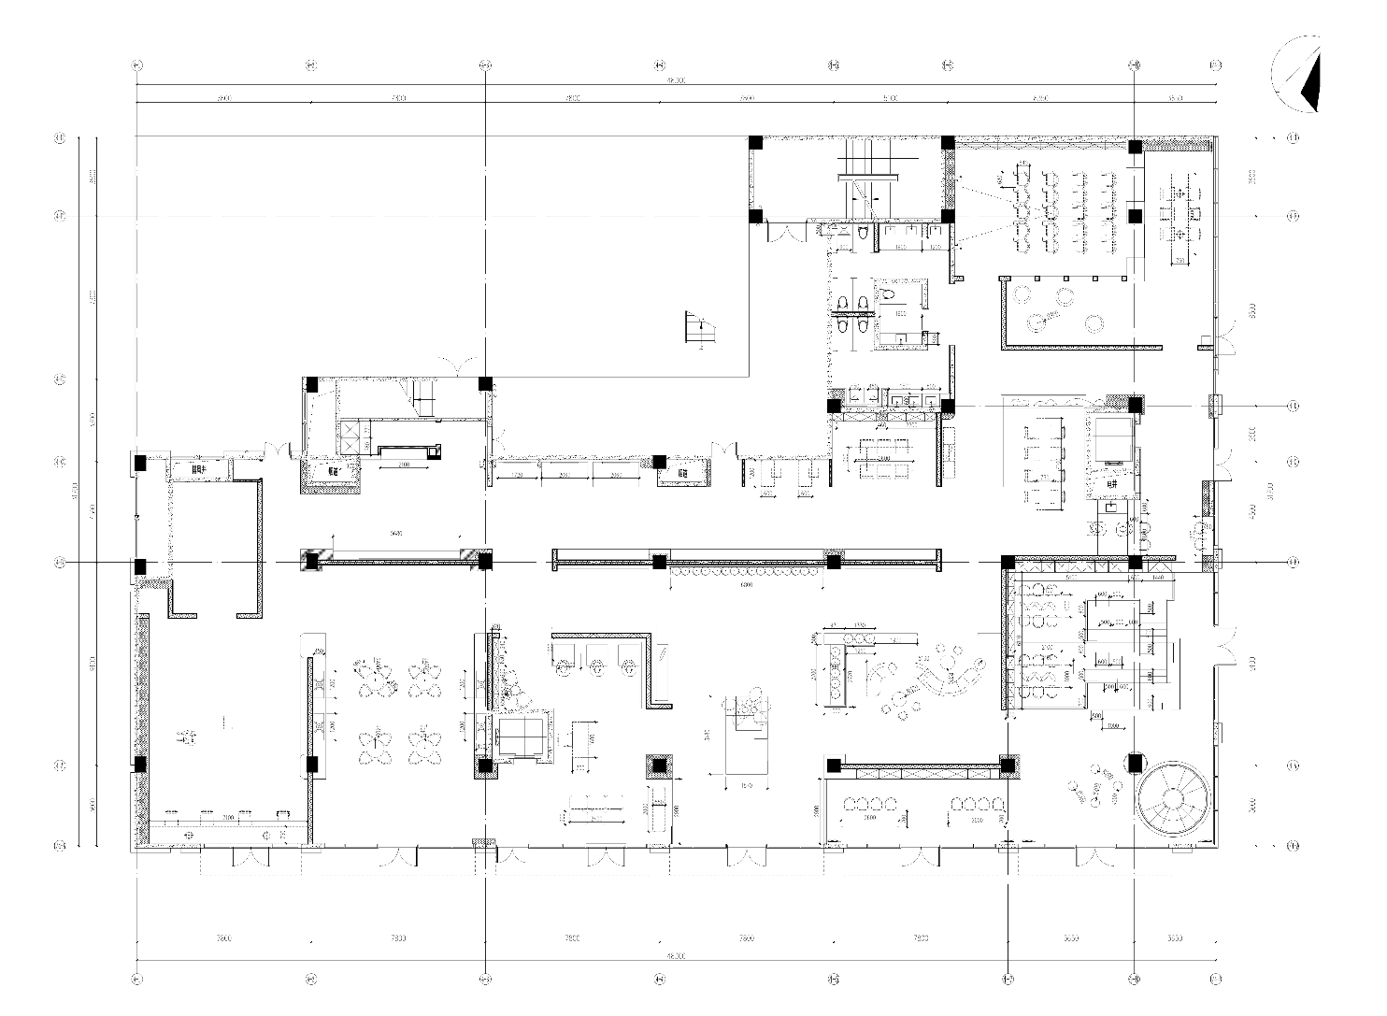
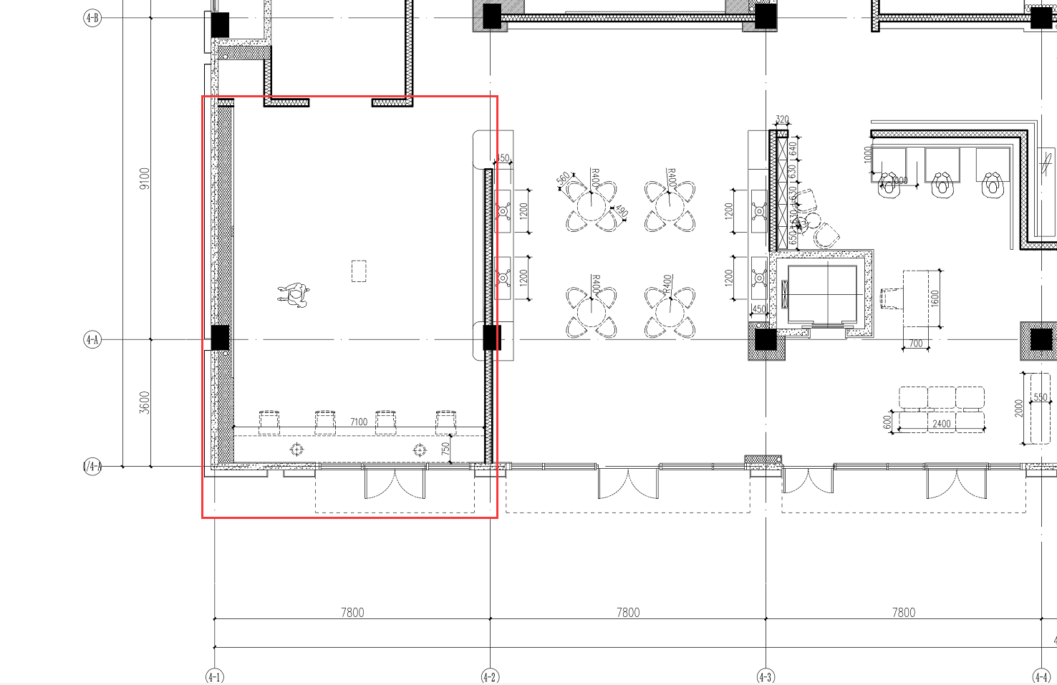
图表 3-1软装区域示意图（红色线条区域）

墙面软装要求：
（1）底层：满铺LED灯带：白光和黄光两色
（2）龙骨基层：主副龙骨竖式排列
（3）中层：满铺安装12mm阻燃胶合板，并进行镂空透光处理
（4）外层：满铺5mm乳白色铝塑板贴于阻燃胶合板上，并进行镂空透光处理
（5）最外层：采用1-2cm厚度PVC板材和2mm厚度乳白色亚克力雕刻组合构成所需造型，安装于外层铝塑板上

★政府采购政策要求：
本项目强制节能产品：本项目若涉及《节能产品政府采购品目清单》（详见附件）中政府强制采购产品的，投标人应提供国家确定的认证机构出具的、处于有效期之内的节能产品认证证书复印件加盖投标人公章。
本项目信息安全产品：投标人所投产品若为信息安全产品，根据《关于信息安全产品实施政府采购的通知》（财库【2010】48号）要求，需提供由中国信息安全认证中心按国家标准认证颁发的有效认证证书复印件加盖投标人公章。
注：根据《中央编办关于中国信息安全认证中心更名的批复》（中央编办复字[2018]10号），中国信息安全认证中心已于2018年5月更名为中国网络安全审查技术与认证中心。

注：
本章中上述打★号的为本次招标项目的实质性要求，不允许有负偏离，否则作无效投标处理。

附件：
节能产品政府采购品目清单
品目序号 | 名 称 |  |  | 依据的标准
1 | A020101 计算机设备 | ◆A02010104 台式计算机 |  | 《微型计算机能效限定值及能效等级》（GB 28380）
 |  | ◆A02010105 便携式计算机 |  | 《微型计算机能效限定值及能效等级》（GB 28380）
 |  | ◆A02010107 平板式微型计算机 |  | 《微型计算机能效限定值及能效等级》（GB 28380）
2 | A020106 输入输出设备 | A02010601 打印设备 | A0201060101 喷墨打印机 | 《复印机、打印机和传真机能效限定值及能效等级》（GB 21521）
 |  |  | ◆A0201060102 激光打印机 | 《复印机、打印机和传真机能效限定值及能效等级》（GB 21521）
 |  |  | ◆A0201060104 针式打印机 | 《复印机、打印机和传真机能效限定值及能效等级》（GB 21521）
 |  | A02010604 显示设备 | ◆A0201060401 液晶显示器 | 《计算机显示器能效限定值及能效等级》（GB 21520）
 |  | A02010609 图形图像输入设备 | A0201060901 扫描仪 | 参照《复印机、打印机和传真机能效限定值及能效等级》（GB 21521中打印速度为15页/分的针式打印机相关要求
3 | A020202 投影仪 |  |  | 《投影机能效限定值及能效等级》（GB 32028）
4 | A020204 多功能一体机 |  |  | 《复印机、打印机和传真机能效限定值及能效等级》（GB 21521）
5 | A020519 泵 | A02051901 离心泵 |  | 《清水离心泵能效限定值及节能评价值》（GB 19762）
6 | A020523 制冷空调设备 | ◆A02052301 制冷压缩机 | 冷水机组 | 《冷水机组能效限定值及能效等级》GB9577），《低环境温度空气源热泵冷水）机组能效限定值及能效等级》（GB 37480）
 |  |  | 水源热泵机组 | 《水（地）源热泵机组能效限定值及能效等级》（GB 30721）
 |  |  | 溴化锂吸收式冷水机组 | 《溴化锂吸收式冷水机组能效限定值及能效等级》（GB 29540）
 |  | ◆A02052305 空调机组 | 多联式空调（热泵）机组(制冷量>14000W) | 《多联式空调（热泵）机组能效限定值及能源效率等级》（GB 21454）
 |  |  | 单元式空气调节机(制冷>14000W) | 《单元式空气调节机能效限定值及能效等级》（GB 19576）《风管送风式空调机组能效限定值及能效等级》（GB 37479）
 |  | ◆A02052309 专用制冷、空调设备 | 机房空调 | 《单元式空气调节机能效限定值及能效等级》（GB 19576）
 |  | A02052399 其他制冷空调设备 | 冷却塔 | 《机械通风冷却塔第1部分：中小型开式冷却塔》（GB /T 7190.1）；  《机械通风冷却塔第2部分：大型开式冷却塔》（GB /T 7190.2）
7 | A020601 电机 |  |  | 《中小型三相异步电动机能效限定值及能效等级》（GB 18613）
8 | A020602 变压器 | 配电变压器 |  | 《三相配电变压器能效限定值及能效等级》（GB 20052）
9 | ◆A020609 镇流器 | 管型荧光灯镇流器 |  | 《管形荧光灯镇流器能效限定值 》（GB 17896）
10 | A020618 生活用电器 | A0206180101 电冰箱 |  | 《家用电冰箱耗电量限定值及能效等级》（GB 12021.2）
 |  | ◆A0206180203 空调机 | 房间空气调节器 | 《转速可控型房间空气调节器能效限定值及能效等 级》（GB 21455-2013），待2019 年修订发布后，按《房间空气调节器能效限定值及能效级》（GB21455-2019）实施。
 |  |  | 多联式空调（热泵）机组（制冷量≤14000W） | 《多联式空调（热泵）机组能效限定值及能源效率等》(GB 21454)
 |  |  | 单元式空气调节机(制冷量≤14000W) | 《单元式空气调节机能效限定值及能源效率等级》（GB 19576）《风管送风式空调机组能效限定值及能效等级》（GB 37479）
 |  | A0206180301 洗衣机 |  | 《电动洗衣机能效水效限定值及等级》（GB 12021.4）
 |  | A02061808 热水器 | ◆电热水器 | 《储水式电热水器能效限定值及能效等级》（GB 21519）
 |  |  | 燃气热水器 | 《家用燃气快速热水器和燃气采暖热水炉能效限定值及能效等级》（GB 20665）
 |  |  | 热泵热水器 | 《热泵热水机（器）能效限定值及能效等级》（GB 29541）
 |  |  | 太阳能热水系统 | 《家用太阳能热水系统能效限定值及能效等级》（GB 26969）
11 | A020619 照明设备 | ◆普通照明用双端荧光灯 |  | 《普通照明用双端荧光灯能效限定值及能效等级》（GB 19043）
 |  | LED道路/隧道照明产品 |  | 《道路和隧道照明用 LED 灯具能效限定值及能效等级》（GB 37478）
 |  | LED 筒灯 |  | 《室内照明用LED 产品能效限定值及能效等级》（GB 30255）
 |  | 普通照明用非定向自镇流LED灯 |  | 《室内照明用LED产品能效限定值及能效等级》（GB 30255）
12 | ◆A020910 电视设备 | A02091001 普通视设备（电视机） |  | 《平板电视能效限定值及能效等级》（GB 24850）
13 | ◆A020911 视频设备 | A02091107 视频监控设备 | 监视器 | 以射频信号为主要信号输入的监视器应符合《平板电视能效限定值及能效等级》（GB 24850），以数字信号为主要信号输入的监视器应符合《计算机显示器能效限定值及能效等级》（GB 21520）
14 | A031210 饮食炊事机械 | 商用燃气灶具 |  | 《效等级商用燃气灶具能效限定值及》（GB 30531）
15 | ◆A060805 便器 | 坐便器 |  | 《坐便器水效限定值及水效等级》（GB 25502）
 |  | 蹲便器 |  | 《蹲便器用水效率限定值及用水效率等级》（GB 30717）
 |  | 小便器 |  | 《小便器用水效率限定值及用水效率等级》（GB 28377）
16 | ◆A060806 水嘴 |  |  | 《水嘴用水效率限定值及用水效率等级》（GB 25501）
17 | A060807 便器冲洗阀 |  |  | 《便器冲洗阀用水效率限定值及用水效率等级》（GB 28379）
18 | A060810 淋浴器 |  |  | 《淋浴器用水效率限定值及用水效率等级》（GB 28378）
注：
1.节能产品认证应依据相关国家标准的最新版本，依据国家标准中二级能效（水效）指标。
2.上述产品中认证标准发生变更的，依据原认证标准获得的、仍在有效期内的认证证书可使用至 2019 年6月1日。
3.以“◆”标注的为政府强制采购产品。

第七章 评标办法

1. 总则
1.1 根据《中华人民共和国政府采购法》、《中华人民共和国政府采购法实施条例》、《政府采购货物和服务招标投标管理办法》等法律制度，结合采购项目特点制定本评标办法。
1.2 公开招标采购项目开标结束后，采购人或者采购代理机构应当依法对投标人的资格进行审查。依据法律法规和本招标文件的规定，对投标文件是否按照规定要求提供资格性证明材料等进行审查，以确定投标供应商是否具备投标资格。
合格投标人不足三家的，不得评标。
评标工作由采购代理机构负责组织，具体评标事务由采购代理机构依法组建的评标委员会负责。评标委员会由采购人代表和有关技术、经济、法律等方面的专家组成。
1.3 评标工作应遵循公平、公正、科学及择优的原则，并以相同的评标程序和标准对待所有的投标人。
1.4 评标委员会按照招标文件规定的评标方法和标准进行评标，并独立履行下列职责：
（一）熟悉和理解招标文件；
（二）审查供应商（已通过资格审查）的投标文件是否满足招标文件要求，并作出评价；
（三）根据需要要求招标采购单位对招标文件作出解释；根据需要要求供应商对投标文件有关事项作出澄清、说明或者更正；
（四）推荐中标候选供应商，或者受采购人委托确定中标供应商；
（五）起草评标报告并进行签署；
（六）向招标采购单位、财政部门或者其他监督部门报告非法干预评标工作的行为；
（七）法律、法规和规章规定的其他职责。
1.5 评标过程独立、保密。投标人非法干预评标过程的行为将导致其投标文件作为无效处理。
1.6 评标委员会评价投标文件的响应性，对于投标人而言，除评标委员会要求其澄清、说明或者更正而提供的资料外，仅依据投标文件本身的内容，不寻求其他外部证据。

2.评标方法
2.1本项目评标方法为：综合评分法。

3.评标程序
3.1熟悉和理解招标文件和停止评标。
3.1.1评标委员会正式评标前，应当对招标文件进行熟悉和理解，内容主要包括招标文件中投标人资格条件要求、采购项目技术、服务和商务要求、评标方法和标准以及可能涉及签订政府采购合同的内容等。
3.1.2评标委员会熟悉和理解招标文件以及评标过程中，发现本招标文件有下列情形之一的，评标委员会应当停止评标：
（1）招标文件的规定存在歧义、重大缺陷的；
（2）招标文件明显以不合理条件对供应商实行差别待遇或者歧视待遇的；
（3）采购项目属于国家规定的优先、强制采购范围，但是招标文件未依法体现优先、强制采购相关规定的；
（4）采购项目属于政府采购促进中小企业发展的范围，但是招标文件未依法体现促进中小企业发展相关规定的；
（5）招标文件规定的评标方法是综合评分法、最低评标价法之外的评标方法，或者虽然名称为综合评分法、最低评标价法，但实际上不符合国家规定；
（6）招标文件将投标人的资格条件列为评分因素的；
（7）招标文件有违反国家其他有关强制性规定的情形。
3.1.3出现本条3.1.2规定应当停止评标情形的，评标委员会成员应当通过“政府采购云平台”向招标采购单位书面说明情况。除本条规定和评标委员会无法依法组建的情形外，评标委员会成员不得以任何方式和理由停止评标。
3.2符合性检查。
3.2.1评标委员会依据本招标文件的实质性要求，对符合资格的投标文件进行审查，以确定其是否满足本招标文件的实质性要求。本项目符合性审查事项仅限于本招标文件的明确规定。投标文件是否满足招标文件的实质性要求，必须以本招标文件的明确规定作为依据，否则，不能对投标文件作为无效处理，评标委员会不得臆测符合性审查事项。
3.2.2投标文件出现他不影响采购项目实质性要求的情形，不作为符合性审查事项，不得作为无效投标处理。
3.2.3除政府采购法律制度规定的情形外，本项目投标人或者其投标文件有下列情形之一的，作为无效投标处理：
（一）投标文件组成明显不符合招标文件的规定要求，影响评标委员会评判的；
（二）投标文件语言、计量单位、报价货币、知识产权、投标有效期等不符合招标文件的规定，影响评标委员会评判的；
（三）投标报价不符合招标文件规定的采购预算或限价或其他报价规定的；
（四）商务、技术、服务应答内容没有完全响应招标文件的实质性要求的；
（五）未载明或者载明的招标项目履约时间、方式、数量及其他政府采购合同实质性内容与招标文件要求不一致，且招标采购单位无法接受的；
（六）投标文件未按招标文件第二章17.2要求盖电子签章的；
（七）没有完全响应招标文件的其他实质性要求或属于招标文件中投标无效情形的。
3.3比较与评价。按招标文件中规定的评标方法和标准，对未作无效投标处理的投标文件进行技术、服务、商务等方面评估，综合比较与评价。
3.4复核。评分汇总结束后，评标委员会应当进行复核，特别要对拟推荐为中标候选供应商的、报价最低的、投标文件被认定为无效的进行重点复核。
3.5推荐中标候选供应商。中标候选供应商应当排序。本项目采用综合评分法，评标结果按评审后得分由高到低顺序排列。得分相同的，按投标报价由低到高顺序排列；得分且投标报价相同的，不发达地区或少数民族地区的供应商排列顺序在非不发达地区或少数民族地区的供应商之前；得分且投标报价相同的，且均为不发达地区或少数民族地区的供应商并列；得分且投标报价相同的，且不能判定为不发达地区或少数民族地区的供应商并列。（不发达地区或少数民族地区的供应商需提供属于不发达地区或少数民族地区企业的相关证明材料，或供应商注册地为少数民族地区。）
评标委员会可推荐的中标候选供应商数量不能满足招标文件规定的数量的，只有在获得采购人书面同意后，可以根据实际情况推荐中标候选供应商。未获得采购人的书面同意,评标委员会不得在招标文件规定之外推荐中标候选供应商，否则，采购人可以不予认可。
3.6出具评标报告。评标委员会推荐中标候选供应商后，应当向招标采购单位出具评标报告。评标报告应当包括下列内容：
（一）招标公告刊登的媒体名称、开标日期和地点；
（二）获取招标文件的投标人名单和评标委员会成员名单；
（三）评标方法和标准；
（四）开标记录和评标情况及说明，包括无效投标人名单及原因；
（五）评标结果和中标候选供应商排序表；
（六）评标委员会授标建议；
（七）报价最高的投标人为中标候选人的，评标委员会应当对其报价的合理性予以特别说明。
评标委员会成员应当在评标报告中签字确认，对评标过程和结果有不同意见的，应当在评标报告中写明并说明理由。签字但未写明不同意见或者未说明理由的，视同无意见。拒不签字又未另行书面说明其不同意见和理由的，视同同意评标结果。
3.7评标争议处理规则。评标委员会在评审过程中，对于符合性审查、对供应商投标文件做无效投标处理及其他需要共同认定的事项存在争议的，应当以少数服从多数的原则做出结论，但不得违背法律法规和招标文件规定。有不同意见的评标委员会成员认为认定过程和结果不符合法律法规或者招标文件规定的，应当及时向招标采购单位书面反映。招标采购单位收到书面反映后，应当书面报告采购项目同级财政部门依法处理。
3.8供应商应当书面澄清、说明或者更正。
3.8.1在评标过程中，评标委员会对投标文件中含义不明确、同类问题表述不一致或者有明显文字和计算错误的内容，应当以书面形式（须由评标委员会全体成员签字）要求供应商作出必要的书面澄清、说明或者更正，并给予供应商必要的反馈时间。
3.8.2投标人提交的书面说明、相关证明材料（如涉及），应当加盖投标人（法定名称）电子签章，在评标委员会要求的时间内通过政府采购云平台进行递交，否则无效（给予供应商澄清、说明的时间不得少于30分钟，供应商已明确表示澄清、说明完毕的除外）。澄清、说明或者更正不影响投标文件的效力，有效的澄清、说明或者更正材料，是投标文件的组成部分。如因断电、断网、系统故障或其他不可抗力等因素，导致系统无法使用的，由投标人按评标委员会的要求进行澄清或者说明。
3.8.3评标委员会要求供应商澄清、说明或者更正，不得超出招标文件的范围，不得以此让供应商实质改变投标文件的内容，不得影响供应商公平竞争。本项目下列内容不得澄清：
（一）按财政部规定应当在评标时不予承认的投标文件内容事项；
（二）投标文件中已经明确的内容事项；
3.8.4 本项目采购过程中，投标文件报价出现前后不一致的，按照下列规定修正：
（一）投标文件中开标一览表（报价表）内容与投标文件中相应内容不一致的，以开标一览表（报价表）为准；
（二）大写金额和小写金额不一致的，以大写金额为准；
（三）单价金额小数点或者百分比有明显错位的，以开标一览表的总价为准，并修改单价；
（四）总价金额与按单价汇总金额不一致的，以单价金额计算结果为准。
同时出现两种以上不一致的，按照前款规定的顺序修正。修正后的报价按照本章3.8.1-3.8.3的规定经投标人确认后产生约束力，投标人不确认的，其投标无效。
注：评标委员会当积极履行澄清、说明或者更正的职责，不得滥用权力。供应商的投标文件应当要求澄清、说明或者更正的，不得未经澄清、说明或者更正而直接作无效投标处理。
3.9低于成本价投标处理。评标委员会认为投标人的报价明显低于其他通过符合性审查投标人的报价，有可能影响产品质量或者不能诚信履约的，应当要求其在评标现场合理的时间内提供书面说明，必要时提交相关证明材料；投标人不能证明其报价合理性的，评标委员会应当将其作为无效投标处理。
3.10招标采购单位现场复核评标结果。
3.10.1评标结果汇总完成后，评标委员会拟出具评标报告前，招标采购单位应当组织2名以上的本单位工作人员，在采购现场监督人员的监督之下，依据有关的法律制度和采购文件对评标结果进行复核，出具复核报告。除下列情形外，任何人不得修改评标结果：
（一）分值汇总计算错误的；
（二）分项评分超出评分标准范围的；
（三）客观评分不一致的；
（四）经评标委员会认定评分畸高畸低的。
存在本条上述规定情形的，由评标委员会自主决定是否采纳招标采购单位的书面建议，并承担独立评审责任。评标委员会采纳招标采购单位书面建议的，应当按照规定现场修改评标结果或者重新评审，并在评标报告中详细记载有关事宜；不采纳招标采购单位书面建议的，应当书面说明理由。招标采购单位书面建议未被评标委员会采纳的，应当按照规定程序要求继续组织实施采购活动，不得擅自中止采购活动。招标采购单位认为评标委员会评标结果不合法的，应当书面报告采购项目同级财政部门依法处理。
3.10.2有下列情形之一的，不得修改评标结果或者重新评审：
（一）招标采购单位现场复核时，复核工作人员数量不足的；
（二）招标采购单位现场复核时，没有采购监督人员现场监督的；
（三）招标采购单位现场复核内容超出规定范围的；
（四）招标采购单位未提供书面建议的。

4.评标细则及标准
4.1本项目采用综合评分法，评分因素详见综合评分明细表。
4.2 评标委员会成员应当根据自身专业情况对每个有效投标供应商的投标文件进行独立评分，加权汇总每项评分因素的得分，得出每个有效投标供应商的总分。技术类评分因素由技术方面评标委员会成员独立评分。经济类评分因素由经济方面评标委员会成员独立评分。政策合同类的评分因素由法律方面评标委员会成员独立评分。采购人代表原则上对技术类评分因素独立评分。价格和其他不能明确区分的评分因素由评标委员会成员共同评分。
4.3综合评分明细表
4.3.1综合评分明细表的制定以科学合理、降低评委会自由裁量权为原则。
4.3.2 综合评分明细表按须知表中的相关要求进行价格调整，再参与价格分评审。
4.3.3综合评分明细表
序号 | 评分因素 | 分值 | 评分标准 | 评审说明
1 | 报价 | 10分 | 1、投标人的有效最低报价作为评标基准价；投标报价得分=（评标基准价/投标报价）*10。  2、投标人如为小型和微型企业、监狱企业、残疾人福利性单位，则给予其投标报价10%的价格扣除，用扣除后的价格参与评审；[说明：投标人为监狱企业的，提供由省级以上监狱管理局、戒毒管理局（含新疆生产建设兵团）出具的投标人属于监狱企业的证明文件复印件。小微企业提供声明函，残疾人福利性单位提供声明函]。 | 共同性评分因素
2 | 整体设计 | 9.2分 | 1、项目理解程度符合采购人项目建设需求，了解成华区“数字孪生社区”试点项目（杉板桥社区）建设背景及现状包括：①杉板桥社区情况②成华区大数据机房情况③网络情况④成华区智慧治理中心已建将与本项目集成的系统情况⑤项目背景。  ①杉板桥社区现状：根据采购需求内容及实际情况详细阐述杉板桥社区基本情况、社区内物业系统建设情况、党群服务中心现状，并提供佐证材料，如相关系统页面截图等；  ②成华区大数据机房：云计算中心资源总体情况及分析，包括网络拓朴、总体架构、总体计算资源、总体存储资源等，以及本项目需要云计算中心提供的资源规划；  ③网络情况：网络总体情况与分析，包括：网络拓朴架构、安全保障情况；  ④成华区智慧治理中心已建将与本项目集成的系统情况：提供统简介、运行情况分析、集成建议，以及系统界面截图；  ⑤项目背景：提供项目有关制度文件要求，包括国家级、省级、市级、区级有关文件要求。  方案完全满足上述要求且阐述清楚的得5分，每缺少一项内容或内容存在缺陷漏洞的扣1分，扣完为止。 | 技术性评分因素
2、项目需求理解分析到位，包括①运行保障机制②综合业务管理③综合指挥调度④分析展示⑤移动应用五项。
①运行保障机制：提供系统运行保障有关制度及其运行保障情况的分析，提供运行保障建议；
②综合业务管理：提供综合业务管理设计思路，包括存在问题的详细分析及解决办法、涉及的主要功能概要设计、应用场景分析、应用效果分析；
③综合指挥调度：提供综合指挥调度设计思路，包括存在问题的详细分析及解决办法、涉及的主要功能概要设计、应用场景分析、应用效果分析；
④分析展示：提供与本系统建设要求有关的可视化展示设计思路，涉及的主要功能概要设计；
⑤移动应用：提供移动应用设计思路，包括对存在问题的详细分析及解决办法、涉及的主要功能概要设计、应用场景分析、应用效果分析。
方案完全满足上述要求且阐述清楚的得3分，每缺少一项内容或内容存在缺陷或漏洞的扣0.6分，扣完为止。
 |  |  | 3、系统总体架构设计满足要求，①有架构设计图、②有系统业务流程图，并详细准确描述了③交互层、④应用层、⑤通用支撑层⑥数据层四层结构。以上六项均满足且阐述清楚的得1.2分。每缺少一项内容或内容存在缺陷或漏洞的扣0.2分，扣完为止。
3 | 技术方案 | 10分 | 投标方案的技术方案中包括①CIM基础平台②系统功能③系统集成④系统安全⑤系统实施等方面的详细方案与需求的吻合程度，包括：  ①CIM基础平台：提供CIM基础平台详细的各类服务能力描述；  ②系统功能：与本项目建设要求有关功能的详细设计，包括：功能描述、用户角色、业务流程、功能界面设计、数据库设计；  ③系统集成：提供系统内外部集成设计方案，包括与本项目有关的三方系统的数据集成、应用集成、界面集成设计；系统内部子系统间的数据集成设计；  ④系统安全：提供本项目详细系统安全设计方案，包括：系统安全保障机制、系统安全详细设计等；  ⑤系统实施：提供本项目详细实施方案，包括：详细进度计划、具体人员配置计划、系统部署等方案；  方案完全满足上述要求且阐述清楚的得10分，每缺少一项内容扣2分，每有一项内容存在缺陷或漏洞的扣1分，扣完为止。 | 技术性评分因素
4 | 关键性技术要求 | 18分 | 投标方案满足招标文件“第六章 招标项目技术、服务、政府采购合同内容条款及其他商务要求”中“六、技术要求”中带“▲”的关键技术要求项，并按要求提供相关材料的，每条得1分，共18分。不满足不得分。 | 技术性评分因素
5 | 数字孪生三维场景制作 | 2分 | 按照“第六章 招标项目技术、服务、政府采购合同内容条款及其他商务要求”“八、其他要求”中“1、数字孪生三维场景制作”要求，投标人提供数字孪生三维场景制作方案，包括：①详细描述三维模型基本做法、流程及要求，1分。不满足或阐述不清楚的不得分。②场景模型制作不同精度效果图，1分，不满足或阐述不清楚的不得分。 | 技术性评分因素
6 | 社区体检研究 | 6分 | 按照招标文件“第六章 招标项目技术、服务、政府采购合同内容条款及其他商务要求”“八、其他要求”中“2、社区体检研究”要求，投标人提供①大数据处理②指标体系设计③社区体检指标引擎④提供详细社区体检研究工作方案等详细说明材料。  ①大数据处理：文本分类、标签化，地址提取、地理编码、坐标转换以及空间统计计算等相关模型选型原则及详细设计；  ②指标体系设计：提供社区体检指标体系设计思路及初步框架，至少包含3级指标及详细描述说明；  ③社区体检指标引擎：提供计算引擎有关模型详细设计，包括模型有关的数据项、数据项来源、算法选型原则、算法详细设计与实现；  ④提供详细社区体检研究工作实施方案；  方案完全满足上述要求且阐述清楚的得6分，每有一项不满足上述要求扣1.5分，扣完为止。 | 技术性评分因素
7 | 数字驾驶舱（展厅）施工方案 | 1.5分 | 提供可行的数字驾驶舱（展厅）软装方案，包括①总体设计思路②软装设计图③装修施工方案。  ①思路清晰明确，主题鲜明；  ②提供效果图，具有成华区及杉板桥社区特色；  ③提供详细施工方案；  方案完全满足上述要求且阐述清楚的得1.5分，每缺少一项内容或每有一项内容存在缺陷或漏洞扣0.5分，扣完为止。 | 技术性评分因素
8 | 团队人员配置 | 6分 | 1、项目实施团队至少同时配备①信息系统项目管理师（高级）2名、②通过项目管理专业人士资格认证（PMP）人员2名、③信息安全保障人员2名，得3分，每少提供一名扣0.5分，扣完为止；  2、为本项目配备的信息系统项目管理师（高级）中有1名同时为注册信息安全专业人员（CISP）的，得2分；  3、至少同时配备④软件设计师1名、⑤数据库工程师1名的，得1分，每少提供一名扣0.5分，扣完为止。  注：1、投标人按照①、②、③、④、⑤项提供的团队人员不得重复，如有重复则按最高分计算；  2、提供以上相关团队人员的证书复印件、在职证明（包括劳动合同或者其他证明团队人员为投标人本单位的在职人员证明）加盖投标人公章。 | 共同性评分因素
9 | 系统培训及售后服务方案 | 2分 | 根据投标人提供的（1）系统培训方案（①目标、②人员、③组织、④内容）及（2）售后服务方案（①服务内容、②承诺、③响应时间、④响应方式、⑤人员保障），培训方案满足要求且阐述清楚的得1分，每有一小项不满足的，该项不得分；售后服务方案满足要求且阐述清楚的得1分，每有一小项不满足的，该项不得分。 | 技术性评分因素
10 | 企业实力 | 6分 | 1、投标人具有信息技术服务管理体系认证证书即ISO20000的得2分； | 共同性评分因素
 |  |  | 2、投标人具有环境管理体系认证证书ISO14001的得1分；
 |  |  | 3、投标人具有信息安全管理体系认证证书即ISO27001的得1分；
 |  |  | 4、投标人具有中国电子工业标准化技术协会信息技术服务分会颁发的《信息技术服务运行维护标准符合性证书》即 ITSS的得1分；
 |  |  | 5、投标人具有ISO9001质量管理体系认证证书的得1分；
 |  |  | 注：提供证书复印件加盖投标人公章。
11 | 履约能力 | 10.5分 | 投标人提供近三年（2019年、2020年、2021年）类似业绩的（指：①大数据②可视化③舆情系统④智慧城市⑤指挥系统（或调度系统）⑥经济分析⑦党建，每一类至少提供一个业绩合同。七大类全部提供的得10.5分，每缺少一类扣1.5分，直至扣完。  注：提供合同首页及签字页复印件加盖投标人公章（合同名称包括以上七大类类似业绩） | 共同性评分因素
12 | 技术成熟度 | 11分 | 1、投标人具有应用集成协同工作平台类软件著作权的得1分； | 共同性评分因素
 |  |  | 2、投标人具有综合管理与指挥控制信息系统类软件著作权的得1分；
 |  |  | 3、投标人具有三维GIS经济运行监测管理与分析系统类软件著作权的得1分；
 |  |  | 4、投标人具有三维GIS城市综合管理指挥调度与运营分析系统类软件著作权的得2分；
 |  |  | 5、投标人具有大数据舆情监测与应对类软件著作权的得1分；
 |  |  | 6、投标人具有智慧城市治理中心系统类著作权的得1分；
 |  |  | 7、针对人像比对服务的电子证照库管理系统类软件著作的得1分；
 |  |  | 8、投标人具有大数据可视化系统类软件著作权的得1分；
 |  |  | 9、投标人具有数据采集系统类软件著作权的得1分；
 |  |  | 10、投标人具有统一信息发布系统类软件著作权的得1分。
 |  |  | 注：提供证书复印件，加盖投标人公章
13 | 科研技术能力 | 6分 | 投标人自主研发的产品经省级及以上地方、部门科技成果管理机构批准登记为科技成果的每一个得0.5分，最多得4分；  投标人具有与本项目有关的（含城市体检、应急联动指挥平台、城市治理）软件产品经地方、部门科技成果管理机构批准登记为科技成果的，每一个得2分，最多得2分。 | 共同性评分因素
注：1、提供科技成果登记表复印件或在国家科技成果库科技成果查询网站（地址：http://www.tech110.net/portal.php?mod=list&catid=538）的查询截图加盖投标人公章。
2、不可重复计分。
14 | 节能环保 | 1分 | 供应商所投产品属于节能产品、环境标志产品品目清单范围的（政府强制采购产品除外），每有1个得0.5分，供应商所投产品有符合国家无线局域网安全标准（GB 15629.11/1102）并通过国家产品认证的每有1个得0.5分，本项最多得1分。  注：1、可重复计分。2、投标人所投产品属于节能产品或环境标志产品政府采购品目清单中优先采购范围的，应当在投标文件中提供国家确定的认证机构出具的、处于有效期之内的节能产品或环境标志产品认证证书复印件并加盖投标人公章（鲜章），否则不予给分。3、投标人所投产品属于优先采购范围内的无线局域网产品的，需提供《中国政府采购网》公布的无线局域网产品政府采购清单封面及对应页并加盖投标人公章（鲜章）。  注：节能产品、环境标志产品优先采购范围以品目清单为准。财政部、发展改革委、生态环境部等部门根据产品节能环保性能、技术水平和市场成熟程度等因素，确定实施政府优先采购和强制采购的产品类别及所依据的相关标准规范，以品目清单的形式发布并适时调整。无线局域网产品优先采购范围以中国政府采购网公布的《无线局域网认证产品政府采购清单》为准。 | 政策性评分因素
15 | 文件规范性 | 0.8分 | 投标文件制作规范，没有细微偏差情形的得0.8分；有一项细微偏差扣0.2分，直至该项分值扣完为止。 | 共同评分因素
注： 评分的取值按四舍五入法，保留小数点后两位。
4.3.4 本次综合评分法由评标委员会各成员独立对通过初审（资格检查和符合性检查）的投标人的投标文件进行评审和打分，评标得分＝（A1＋A2＋……＋An）/N_{A}＋（B1＋B2＋……＋Bn）/ N_{B}＋（C1＋C2＋……＋Cn）/ N_{C}＋（D1＋D2＋……＋Dn）/ N_{D ，}A1、A2……An分别为每个经济类评委（经济类专家）的打分，N_{A}为经济类评委（经济类专家）人数；B1、B2＋……Bn 分别为每个技术类评委（技术类专家和采购人代表）的打分，N_{B}为技术类评委（技术类专家和采购人代表）人数；C1、C2……Cn 分别为每个政策合同类评委（法律类专家）的打分，N_{C}为政策合同类评委（法律类专家）人数；D1、D2……Dn 分别为评审委员会每个成员的打分（共同评分类），N_{D}为评标委员会人数。

废标
5.1本次政府采购活动中，出现下列情形之一的，予以废标：
（1）符合专业条件的供应商或者对招标文件作实质响应的供应商不足三家的；
（2）出现影响采购公正的违法、违规行为的；
（3）投标人的报价均超过了采购预算，采购人不能支付的；
（4）因重大变故，采购任务取消的。
废标后，采购代理机构应在四川政府采购网上公告，并公告废标的情形。投标人需要知晓导致废标情形的具体原因和理由的，可以通过书面形式询问招标采购单位。
5.2对于评标过程中废标的采购项目，评标委员会应当对招标文件是否存在倾向性和歧视性、是否存在不合理条款进行论证，并出具书面论证意见。

6.定标
6.1. 定标原则：本项目根据评标委员会推荐的中标候选供应商名单，按顺序确定中标供应商。
6.2. 定标程序
6.2.1 评标委员会将评标情况写出书面报告，推荐中标候选供应商。
6.2.2 采购代理机构在评标结束后2个工作日内将评标报告送采购人。
6.2.3 采购人在收到评标报告后5个工作日内，按照评标报告中推荐的中标候选供应商顺序确定中标供应商。中标候选供应商并列的，由采购人自主采取公平、择优的方式选择中标供应商。
6.2.4 根据采购人确定的中标供应商，采购代理机构在四川政府采购网上发布中标公告，并自采购人确定中标之日起2个工作日内向中标供应商发出中标通知书。
6.2.5 招标采购单位不退回投标人投标文件和其他投标资料。

7.评标专家在政府采购活动中应当遵守以下工作纪律：
（一）遵行《政府采购法》第十二条和《政府采购法实施条例》第九条及财政部关于回避的规定。
（二）评标前，应当将通讯工具或者相关电子设备交由招标采购单位统一保管。
（三）评标过程中，不得与外界联系，因发生不可预见情况，确实需要与外界联系的，应当在监督人员监督之下办理。
（四）评标过程中，不得干预或者影响正常评标工作，不得发表倾向性、引导性意见，不得修改或细化招标文件确定的评标程序、评标方法、评标因素和评标标准，不得接受供应商主动提出的澄清和解释，不得征询采购人代表的意见，不得协商评分，不得违反规定的评标格式评分和撰写评标意见，不得拒绝对自己的评标意见签字确认。
（五）在评标过程中和评标结束后，不得记录、复制或带走任何评标资料，除因规定的义务外，不得向外界透露评标内容。
（六）服从评标现场招标采购单位的现场秩序管理，接受评标现场监督人员的合法监督。
（七）遵守有关廉洁自律规定，不得私下接触供应商，不得收受供应商及有关业务单位和个人的财物或好处，不得接受采购组织单位的请托。

第八章 政府采购合同

项目名称：
政府采购管理部门备案编号：
招标文件编号：
甲方合同编号：
甲方（采购人）：
乙方（供应商）：

根据《中华人民共和国政府采购法》、《中华人民共和国民法典》及成华区“数字孪生社区”试点项目（杉板桥社区）（采购项目编号：510108202100087）的《招标文件》、乙方的《投标文件》及《中标通知书》，甲、乙双方同意签订本合同。详细技术说明及其他有关合同项目的特定信息由合同附件予以说明，合同附件及本项目的招标文件、投标文件、《中标通知书》等均为本合同不可分割的部分。双方同意共同遵守如下条款：
第一条 合同文件
下列与本次采购活动有关的文件及附件是本合同不可分割的组成部分，与本合同具有同等法律效力，这些文件包括但不限于：
1．招标文件
2．投标文件
3．乙方在响应时的书面承诺
4．中标通知书
5．合同补充条款或说明
6．保密协议或条款
7．相关附件
第二条 合同期限
委托服务期间自______年______月至______年______月止。
第三条 服务内容与服务标准

招标文件要求、投标文件响应的服务内容（合同签订时明确）
第四条 合同金额及支付方式
4.1 合同金额为：人民币 （大写）________________元（￥_______________元）。本合同执行期间合同金额不变，甲方无须另向乙方支付本合同规定之外的其他任何费用。
4.2 支付方式

第五条 知识产权及承诺
5.1 乙方保证所提供的服务或其任何一部分均不会侵犯任何第三方的专利权、商标权、著作权或其他合法权益，否则视为乙方违约，由此产生的一切损失由乙方承担。
5.2 经甲乙双方协商一致，本项目产生的知识产权归 拥有。
第六条 甲方的权利与义务
6.1 甲方有权对合同规定范围内乙方的服务进行督促，并要求乙方进行符合服务质量标准的修改。
6.2 负责监督乙方服务的实施及执行情况。
6.3 根据本合同规定，按时向乙方支付应付服务费用。
6.4 国家法律、法规所规定由甲方承担的其它责任。
第七条 乙方的权利与义务
7.1 对委托服务范围内的项目有管理权及服务义务。按照服务内容和质量标准按时保质完成服务。
7.2 根据本合同规定向甲方收取服务费用，并有权在项目管理范围内管理及合理使用。
7.3 及时向甲方通告项目服务范围内有关服务的重大事项。
7.4 国家法律、法规所规定由乙方承担的其它责任。
第八条 违约责任
8.1 甲乙双方必须遵守本合同并执行合同中的各项规定，保证本合同的合法正常履行。
8.2 如因乙方工作人员在履行职务过程中的疏忽、失职、过错等故意或者过失原因给甲方造成损失或侵害，包括但不限于甲方本身的财产损失、由此而导致的甲方对任何第三方的法律责任等，乙方对此均应承担全部的赔偿责任。
8.3 乙方提供的服务不符合招标文件、报价文件或本合同规定的，每项违约乙方须向甲方支付本合同总价 %的违约金。
8.4 乙方未能按本合同规定时间提供服务，从逾期之日起每日按本合同总价 ‰的数额向甲方支付违约金；逾期半个月以上的，甲方有权解除合同，由此造成的甲方经济损失由乙方承担。
8.5 甲方无正当理由拒收接受服务，到期拒付服务款项的，甲方向乙方偿付本合同总的 %的违约金。甲方人逾期付款，则每日按本合同总价的 ‰向乙方偿付违约金。
第九条 不可抗力
任何一方由于不可抗力原因不能履行合同时，应在不可抗力事件结束后1日内向对方通报，以减轻可能给对方造成的损失，在取得有关机构的不可抗力证明或双方谅解确认后，允许延期履行或修订合同，并根据情况可部分或全部免于承担违约责任。
第十条 争议的解决
在执行本合同中发生的或与本合同有关的争端，双方应通过友好协商解决，经协商在不能达成协议时，应选择以下第 种解决方式：
1. 向成都仲裁委员会提起仲裁；
2. 向甲方所在地有管辖权的法院提起诉讼。
在法院审理和仲裁期间，除有争议部分外，本合同其他部分可以履行的仍应按合同条款继续履行。
第十一条 其他
11.1 合同经双方法定代表人（主要负责人/经营者）或授权委托代理人签字并加盖单位公章后生效。合同一经生效，双方应诚信履行合同，除双方协商一致解除合同外，一方不得无理由解除合同。
11.2 本合同一式 份，自双方签章之日起起效。甲方 份，乙方 份，政府采购代理机构 份，同级财政部门备案 份，具有同等法律效力。

（本页以下无正文）
（本页为签字页）

甲 方： 乙 方：
法定代表人（授权代表）： 法定代表人（主要负责人/经营者）（授权代表）：
地 址： 地 址：
开户银行： 开户银行：
账 号： 账 号：
电 话： 电 话：
传 真： 传 真：
签约日期： 年 月 日 签约日期： 年 月 日

附件一 各行政监管领域“较大数额罚款"标准一览表
各行政监管领域“较大数额罚款"标准一览表
序号 | 部委  名称 | 规章名称 | 规章条文 | 「较大数额罚款」简易标准
国务院组成部门
1 | 公安部 | 《公安机关办理行政案件程序规定》 | 第一百二十三条 | 在作出下列行政处罚决定之前，应当告知违法嫌疑人有要求举行听证的权利：（一）责令停产停业；（二）吊销许可证或者执照；（三）较大数额罚款；（四）法律、法规和规章规定违法嫌疑人可以要求举行听证的其他情形。 前款第三项所称“较大数额罚款”，是指对个人处以二千元以上罚款，对单位处以一万元以上罚款，对违反边防出境入境管理法律、法规和规章的个人处以六千元以上罚款。对依据地方性法规或者地方政府规章作出的罚款处罚，适用听证的罚款数额按照地方规定执行。
2 | 财政部 | 《财政机关行政处罚听证实施办法》 | 第六条 | 财政机关在行政处罚案件调查终结后，对公民、法人或者其他组织依法作出下列行政处罚决定之前，应当告知当事人有要求举行听证的权利：（一）暂停会计师事务所经营业务；（二）暂停注册会计师执行业务；（三）吊销注册会计师证书； （四）吊销会计从业资格证书；（五）撤销会计师事务所；（六）取消政府采购业务代理资格；（七）较大数额罚款；（八）法律、法规和规章规定的其他应当告知听证权利的事项。财政部以及专员办作出罚款行政处罚的，其“较大数额罚款”的标准为对公民作出5000元以上罚款，对法人或者其他组织作出5万元以上罚款。地方财政机关作出罚款行政处罚的，其“较大数额罚款”的标准按照各省、自治区、直辖市人大常委会或者人民政府的规定执行。
3 | 教育部 | 《教育行政处罚暂行实施  办法》 | 第二十七条 | 教育行政部门在作出本办法第九条第（三）、（四）、（五）、（六）、（七）、（八）、（九）项之一以及较大数额罚款的处罚决定前，除应当告知作出处罚决定的事实、理由和依据外，还应当书面告知当事人有要求举行听证的权利。前款所指的较大数额的罚款，标准为：由国务院教育行政部门作出罚款决定的，为五千元以上；由地方人民政府教育行政部门作出罚款决定的，具体标准由省一级人民政府决定。当事人在教育行政部门告知后三日内提出举行听证要求的，教育行政部门应当按照《中华人民共和国行政处罚法》第四十二条的规定，组织听证。
4 | 司法部 | 《司法行政机关行政处罚听证程序规定》 | 第二十条 | 司法行政机关在作出下列行政处罚之前，案件调查部门应当告知当事人在三日内有要求举行听证的权利：（一）责令停业；（二）吊销许可证或者执业证书；（三）对个人处以三千元以上罚款，对法人或者其他组织处以二万元以上罚款；（四）法律法规以及规章规定的其他行政处罚。
5 | 应急管理部 | 《安全生产违法行为行政处罚办法》 | 第三十二条 | 安全监管监察部门作出责令停产停业整顿、责令停产停业、吊销有关许可证、撤销有关执业资格、岗位证书或者较大数额罚款的行政处罚决定之前，应当告知当事人有要求举行听证的权利；当事人要求听证的，安全监管监察部门应当组织听证，不得向当事人收取听证费用。 前款所称较大数额罚款，为省、自治区、直辖市人大常委会或者人民政府规定的数额；没有规定数额的，其数额对个人罚款为1万元以上，对生产经营单位罚款为3万元以上。
6 | 生态环境部 | 《环境行政处罚听证程序  规定》 | 第五条 | 环境保护主管部门在作出以下行政处罚决定之前，应当告知当事人有申请听证的权利；当事人申请听证的，环境保护主管部门应当组织听证：  （一）拟对法人、其他组织处以人民币50000元以上或者对公民处以人民币5000元以上罚款的；（二）拟对法人、其他组织处以人民币（或者等值物品价值）50000元以上或者对公民处以人民币（或者等值物品价值）5000元以上的没收违法所得或者没收非法财物的；（三）拟处以暂扣、吊销许可证或者其他具有许可性质的证件的；（四）拟责令停产、停业、关闭的。
7 | 人力资源与社会保  障部 | 《劳动行政处罚听证程序  规定》 | 第三条 | 劳动行政部门作出责令停产停业、吊销许可证、较大数额罚款等行政处罚决定之前，应当告知当事人有要求听证的权利；当事人要求听证的，劳动行政部门应当组织听证。当事人不承担组织听证的费用。 根据国务院的规定，较大数额罚款的听证范围，由省、自治区、直辖市人大常委会或人民政府确定。
8 | 工业和信息  化部 | 《通信行政处罚程序规定》 | 第三十条 | 通信主管部门拟作出责令停产停业（关闭网站）、吊销许可证或者执照、较大数额罚款等行政处罚决定之前，应当告知当事人有要求举行听证的权利。当事人要求听证的，应当组织听证。 本条前款所称较大数额，是指对公民罚款１万元以上、对法人或其他组织罚款１０万元以上；地方通信主管部门也可以按照省、自治区、直辖市人大常委会或者人民政府规定的标准执行。
9 | 自然资源部 | 《海洋行政处罚实施办法》 | 第四十一条 | 重大海洋违法案件，是指拟作出下列海洋行政处罚的案件：（一）责令停止经批准的海底电缆管道海上作业、责令停止经批准的涉外海洋科学研究活动、责令停止经批准的海洋工程建设项目施工或者生产、使用的以及其他责令停止经批准的作业活动的；（二）吊销废弃物海洋倾倒许可证的；（三）注销海域使用权证书，收回海域使用权的；（四）对个人处以超过五千元罚款、对单位处以超过五万元罚款等海洋行政处罚的。
10 | 国家卫生健康 委员会 | 《卫生行政处罚程序》 | 第三十条 | 卫生行政机关在作出的责令停产停业、吊销许可证或者较大数额罚款等行政处罚决定前，应当告知当事人有要求举行听证的权利。当事人要求听证的，卫生行政机关应当组织听证。听证由卫生机关内部法制机构或主管法制工作的综合机构负责。对较大数额罚款的听证范围依照省、自治区、直辖市人大常委会或人民政府的具体规定执行。国境卫生检疫机关对二万元以上数额的罚款实行听证。
11 | 交通运输部 | 《交通运输行政执法程序  规定》 | 第七十六条 | 执法部门作出下列行政处罚决定之前，应当在送达《违法行为通知书》时告知当事人有要求举行听证的权利：（一）责令停产停业；（二）吊销许可证或者执照；（三）较大数额罚款；（四）法律、法规和规章规定的当事人可以要求举行听证的其他情形。前款第（三）项规定的较大数额，地方执法部门按照省级人大常委会或者人民政府规定或者其授权部门规定的标准执行。海事执法部门按照对自然人处1万元以上、对法人或者其他组织10万元以上执行。
12 | 水利部 | 《水行政处罚实施办法》 | 第三十四条 | 水行政处罚机关作出对公民处以超过五千元、对法人或者其他组织处以超过五万元罚款以及吊销许可证等水行政处罚之前，应当告知当事人有要求举行听证的权利；当事人要求听证的，水行政处罚机关应当组织听证。
13 | 农业农村部 | 《农业行政处罚程序规定》 | 第五十九条 | 对需要继续行驶的农业机械、渔业船舶实施暂扣或者吊销证照的行政处罚，农业行政处罚机关在实施行政处罚的同时，应当发给当事人相应的证明，允许农业机械、渔业船舶驶往预定或指定的地点。
14 | 商务部 | 《商务部行政处罚实施  办法》 | 第十九条 | 法制机构应当按照行政处罚委员会审理会的处理意见制作行政处罚告知书，书面告知当事人拟作出行政处罚的事实、理由及依据，并告知当事人依法享有陈述、申辩的权利。 拟作出3万元以上（不含3万元）罚款或责令停产停业、吊销许可证或执照的行政处罚的，应当在行政处罚告知书中告知当事人有要求举行听证的权利。 当事人要求陈述、申辩或者举行听证的，应当在收到行政处罚告知书后3日内向法制机构提出。 法制机构应当充分听取当事人意见，并对有关情况进行复核。
15 | 国家文化与 旅游部 | 《旅游行政处罚办法》 | 第三十八条 | 旅游主管部门作出较大数额罚款、没收较大数额违法所得、取消出国（境）旅游业务经营资格、责令停业整顿、吊销旅行社业务经营许可证、导游证或者领队证等行政处罚决定前，应当以书面形式告知当事人有申请听证的权利。听证告知的内容应当包括，提出听证申请的期限，未如期提出申请的法律后果，以及受理听证申请的旅游主管部门名称、地址等内容。第一款所称较大数额，对公民为1万元人民币以上、对法人或者其他组织为5万元人民币以上；地方人民代表大会及其常务委员会或者地方人民政府另有规定的，从其规定。
16 | 中国人民银行 | 《关于确定中国人民银行举行听证的较大数额罚款幅度的通知》 | / | 为保障中国人民银行听证工作的顺利进行，现规定中国人民银行举行听证的“较大数额的罚款”为：县级支行五万元以上，地（市）级分行二十万元以上，省级分行五十万元以上，总行三百万元以上（均不含本数）。
国务院直属机构
17 | 海关  总署 | 《中华人民共和国海关行政处罚听证  办法》 | 第三条 | 海关作出暂停从事有关业务、撤销海关注册登记、对公民处1万元以上罚款、对法人或者其他组织处10万元以上罚款、没收有关货物、物品、走私运输工具等行政处罚决定之前，应当告知当事人有要求举行听证的权利；当事人要求听证的，海关应当组织听证。
18 | 国家市场监督管理  总局 | 《市场监督管理行政处罚听证暂行办法》 | 第五条 | 市场监督管理部门作出下列行政处罚决定之前，应当告知当事人有要求举行听证的权利：（一）责令停产停业；（二）吊销许可证或者执照；（三）对自然人处以一万元以上、对法人或者其他组织处以十万元以上罚款；（四）对自然人、法人或者其他组织作出没收违法所得和非法财物价值达到第三项所列数额的行政处罚。各省、自治区、直辖市人大常委会或者人民政府对前款第三项、第四项所列罚没数额有具体规定的，可以从其规定。
19 | 国家税务总局 | 《税务行政处罚听证程序实施办法  (试行)》 | 第三条 | 税务机关对公民作出2000元以上（含本数）罚款或者对法人或者其他组织作出１万元以上（含本数）罚款或者对法人或者其他组织作出１万元以上（含本数）罚款的行政处罚之前，告知当事人送达《税务行政处罚事项告知书》，告知当事人已经查明的违法事实、证据、行政处罚的法律依据和拟将给予的行政处罚，并告知有要求举行听证的权利。
20 | 国家版权局 | 《著作权行政处罚实施  办法》 | 第三十三条 | 著作权行政管理部门作出较大数额罚款决定或者法律、行政法规规定应当听证的其他行政处罚决定前，应当告知当事人有要求举行听证的权利。 前款所称“较大数额罚款”，是指对个人处以两万元以上、对单位处以十万元以上的罚款。地方性法规、规章对听证要求另有规定的，依照地方性法规、规章办理。
21 | 国家广播电视 总局 | 《广播电影电视行政处罚程序暂行规定》 | 第三十八条 | 对较大数额罚款的听证标准，按省、自治区、直辖市人大常委会或人民政府制定的标准执行。 广播电影电视部决定罚款十万元以上（含十万元）的，当事人可以要求听证。
国务院直事业单位
22 | 中国气象局 | 《气象行政处罚办法》 | 第四十六条 | 本办法第三十四条所称“较大数额罚款”，是指对公民处以5000元（不含5000元）以上罚款，对法人或者其他组织处以3万元（不含3万元）以上罚款。 各省、自治区、直辖市通过的地方性法规或者地方政府规章对“较大数额罚款”的限额另有规定的，可以不受上述数额的限制。
23 | 中国证券监督管理委员会 | 《中国证券监督管理委员会行政处罚听证规则》 | 第五条 | 中国证监会或其派出机构拟对当事人作出以下一项或者一项以上行政处罚的，应当在向当事人送达的《行政处罚事先告知书》中载明当事人享有要求听证的权利：（一）责令停止发行证券；（二）责令停业整顿；（三）暂停、撤销或者吊销证券、期货、基金相关业务许可；（四）暂停或者撤销任职资格、从业资格；（五）对个人没收业务收入、没收违法所得、罚款，单独或者合计5万元以上；（六）对单位没收业务收入、没收违法所得、罚款，单独或者合计30万元以上；（七）法律、行政法规和规章规定或者中国证监会及其派出机构认为可以听证的其他情形。
24 | 中国银行保险监督管理委  员会 | 《中国银保监会行政处罚办法》 | 第六十条 | 银保监会及其派出机构拟作出以下行政处罚决定前，应当在行政处罚事先告知书中告知当事人有要求举行听证的权利：（一）作出较大数额的罚款；（二）没收较大数额的违法所得；（三）限制保险业机构业务范围、责令停止接受新业务；（四）责令停业整顿；（五）吊销金融、业务许可证；（六）取消、撤销任职资格；（七）撤销外国银行代表处、撤销外国保险机构驻华代表机构或要求撤换外国银行首席代表、责令撤换外国保险机构驻华代表机构的首席代表；（八）禁止从事银行业工作或者禁止进入保险业。前款所称较大数额的罚款是指：（一）银保监会对实施银行业违法行为的单位作出的五百万元以上（不含本数，下同）罚款、对实施银行业违法行为的个人作出的五十万元以上罚款，对实施保险业违法行为的单位作出的一百五十万元以上罚款、对实施保险业违法行为的个人作出的十万元以上罚款；（二）银保监局对实施银行业违法行为的单位作出的三百万元以上罚款、对实施银行业违法行为的个人作出的三十万元以上罚款，对实施保险业违法行为的单位作出的五十万元以上罚款、对实施保险业违法行为的个人作出的七万元以上罚款；（三）银保监分局对实施银行业违法行为的单位作出的一百万元以上罚款、对实施银行业违法行为的个人作出的十万元以上罚款，对实施保险业违法行为的单位作出的三十万元以上罚款、对实施保险业违法行为的个人作出的五万元以上罚款。本条第一款所称没收较大数额的违法所得是指银保监会作出的没收五百万元以上违法所得，银保监局作出的没收一百万元以上违法所得，银保监分局作出的没收五十万元以上违法所得。
国务院部委管理的国家局
25 | 国家外汇管  理局 | 《国家外汇管理局行政处罚听证程序》 | 第三条 | 外汇局作出下列重大处罚决定前，应当告知当事人有要求举行听证的权利：（一）责令暂停或者停止经营结售汇业务；（二）责令暂停经营外汇业务或者吊销经营外汇业务许可证；（三）较大数额罚没款；（四）其他法律、行政法规规定应当举行听证的。前款（三）项所称较大数额罚没款，是指对自然人的违法行为处以5万元人民币以上，对法人或者其他经济组织经营活动中的违法行为处以100万元人民币以上的罚没款。
26 | 国家烟草专  卖局 | 《烟草专卖行政处罚程序  规定》 | 第四十四条 | 烟草专卖行政主管部门在作出下列行政处罚决定之前，应当告知当事人有要求举行听证的权利：（一）一万元以上的罚款；（二）没收较大数额的违法所得或者违法烟草专卖品；（三）责令停产、停业，责令关闭；（四）取消从事烟草专卖业务的资格。 省级烟草专卖行政主管部门可以结合本地实际，调整和确定本行政区域内罚款、没收违法所得或者违法烟草专卖品的听证数额标准，报国务院烟草专卖行政主管部门批准后施行。
27 | 国家林业和草原局 | 《林业行政处罚听证规则》 | 第五条 | 林业行政主管部门依法作出责令停产停业、吊销许可证或者执照、较大数额罚款等林业行政处罚决定之前，应当告知当事人有要求举行听证的权利，并制作林业行政处罚听证权利告知书。 前款所称较大数额的罚款，按照省、自治区、直辖市人大常委会或者省级人民政府的规定执行。 国家林业局依法作出十万元以上(含十万元)罚款决定的，应当告知当事人有要求举行听证的权利。
28 | 国家铁路局 | 《违反<铁路安全管理条例>行政处罚实施办法》 | 第七十六条 | 本办法所称“较大数额罚款”，是指对个人处以1万元以上的罚款，对单位处以10万元以上的罚款。
29 | 中国民用航  空局 | 《中国民用航空行政处罚实施办法》 | 第四十一条 | 民航行政机关法制职能部门收到案件承办部门提出的民用航空行政案件调查报告后，应当进行初步审查。对拟同意进行下列行政处罚的，应当在报民航行政机关作出行政处罚决定之前，按本办法附件七的规定制作《民用航空行政处罚听证告知书》，告知当事人有要求听证的权利；当事人要求组织听证的，民航行政机关应当组织听证：（一）不少于人民币30000元的罚款；（二）吊销经营许可证或者执照；（三）责令停产停业。民用航空行政处罚听证告知书应当由当事人或者当事人代表签字或者盖章。该告知书一式两份，一份送达当事人，一份归入民航行政机关案卷。 不属于本条第一款规定情形的，不组织听证，由法制职能部门提出行政处罚意见，报民航行政机关作出行政处罚决定。
30 | 国家邮政局 | 《邮政行政处罚程序规定》 | 第四十二条 | 邮政管理部门作出下列行政处罚之一的，当事人有要求举行听证的权利：（一）责令停产停业的；（二）吊销许可证的；（三）较大数额罚款的；本条第一款所称较大数额，是指对公民罚款五千元以上，对法人或者其他组织罚款超过法定最高罚款数额的百分之五十且在三万元以上的。
31 | 国家档案局 | 《档案行政处罚程序暂行  规定》 | 第二十三条 | 档案行政管理部门作出对单位处以五万元以上罚款，对个人处以三千元以上罚款决定之前，应当告知当事人有要求举行听证的权利；当事人要求听证的，应当在被告知后三日内提出，档案行政管理部门应当组织听证。当事人不承担听证的费用。
《四川省行政处罚听证程序暂行规定》：“本规定所称较大数额，是指对非经营活动中公民的违法行为处以罚款或者没收财产2000元以上、法人或者其他组织的违法行为处以罚款或者没收财产2万元以上；对在经营活动中的违法行为处以罚款或者没收财产5万元以上。国务院有关部门规定的较大数额标准低于前款规定的，从其规定。”

附件二：《四川省财政厅关于推进四川省政府采购供应商信用融资工作的通知》
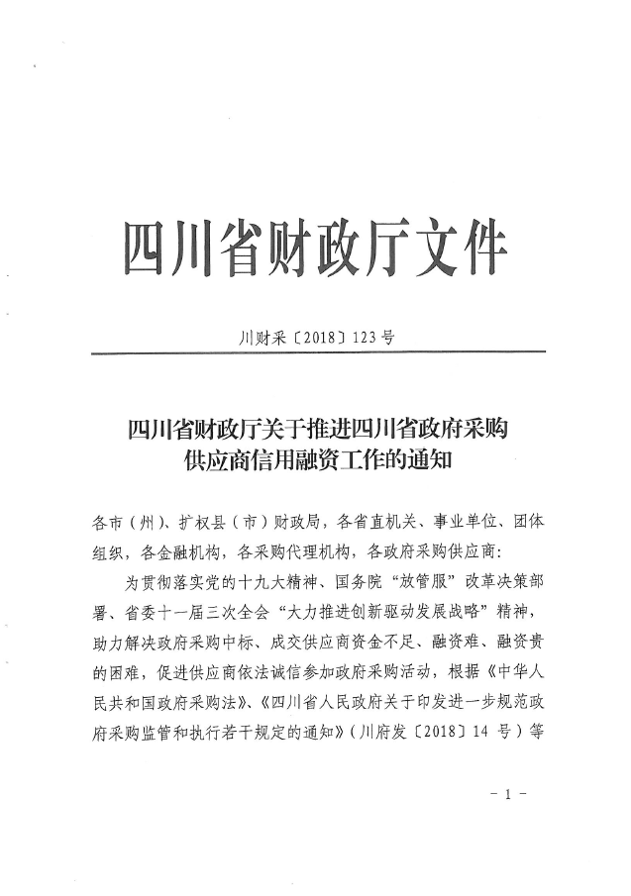
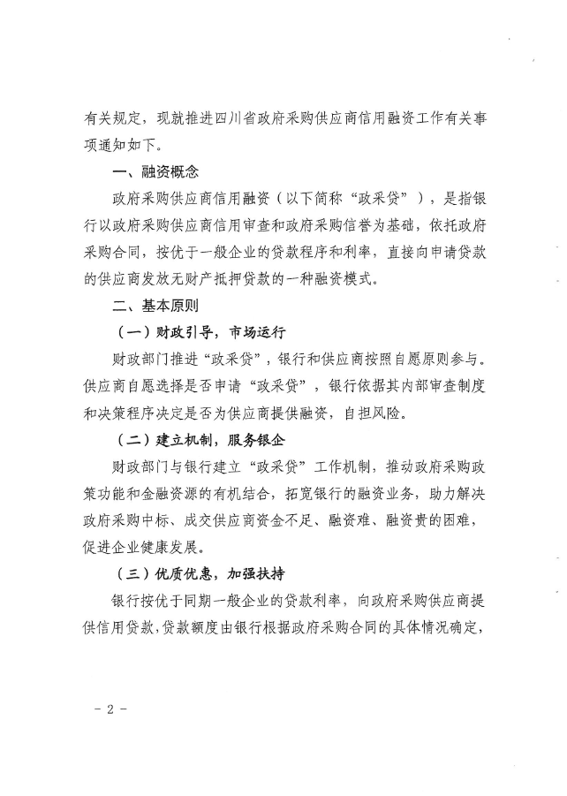
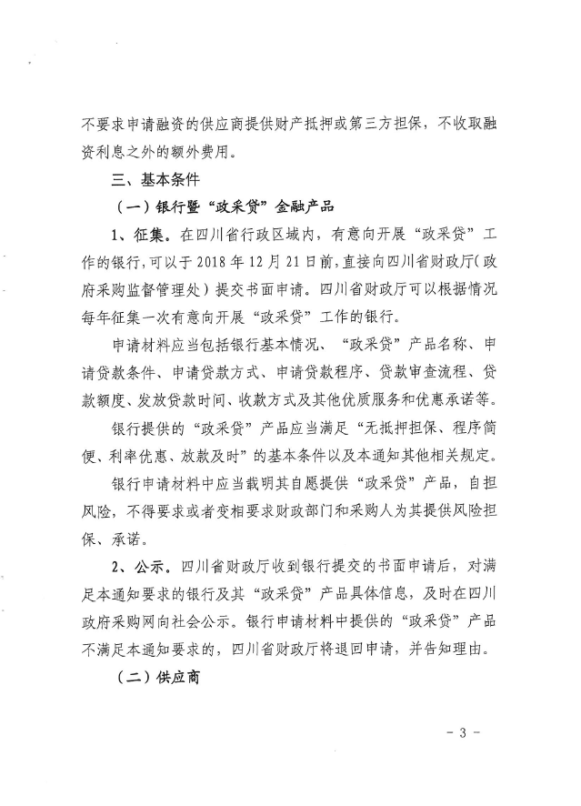
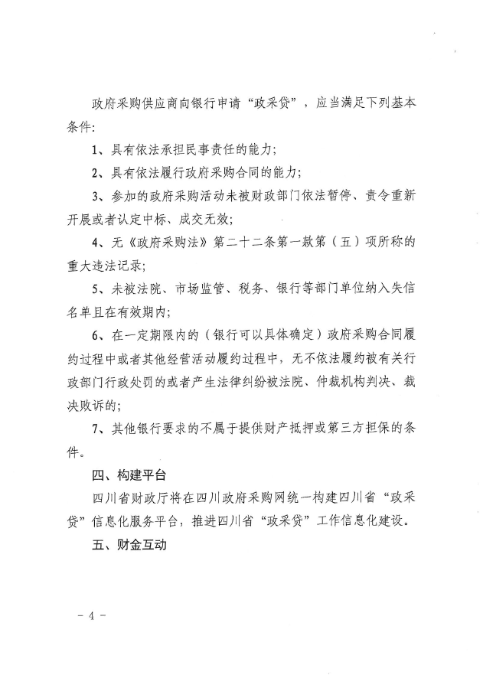
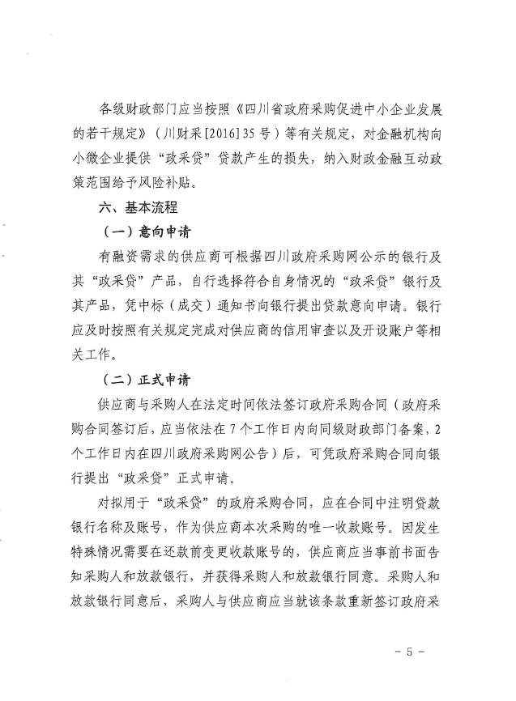
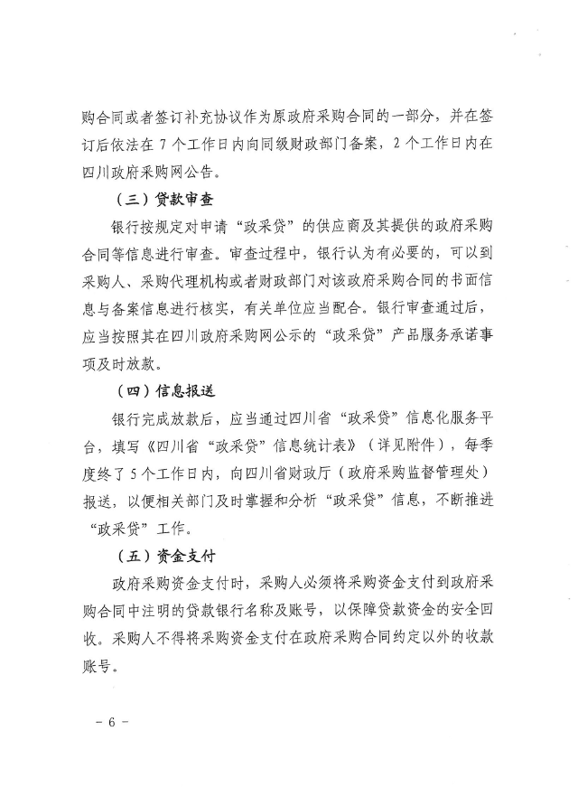
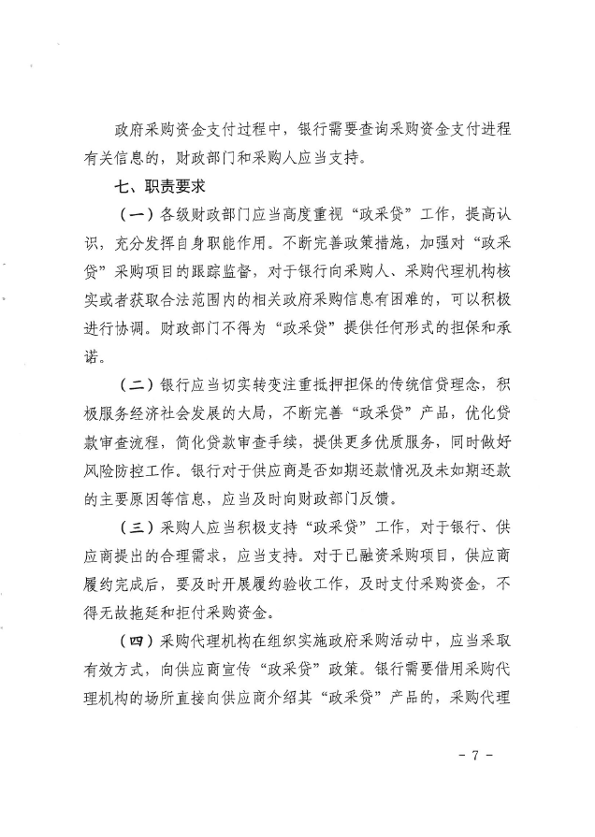
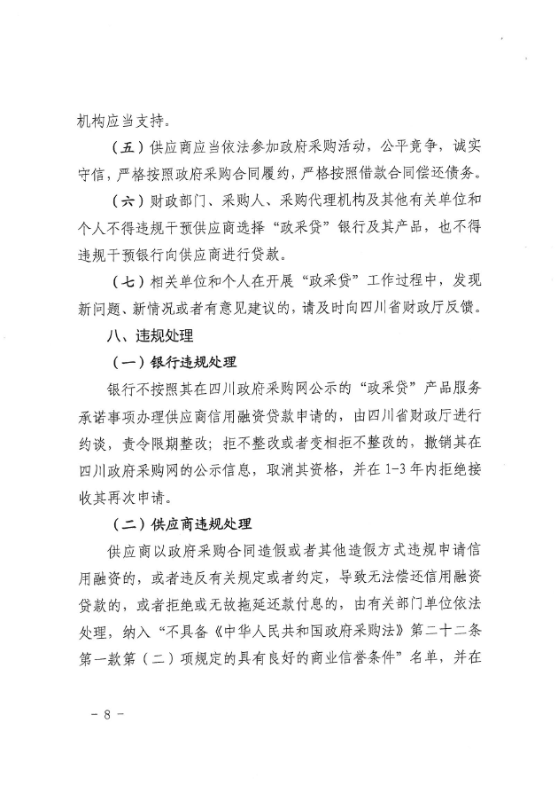
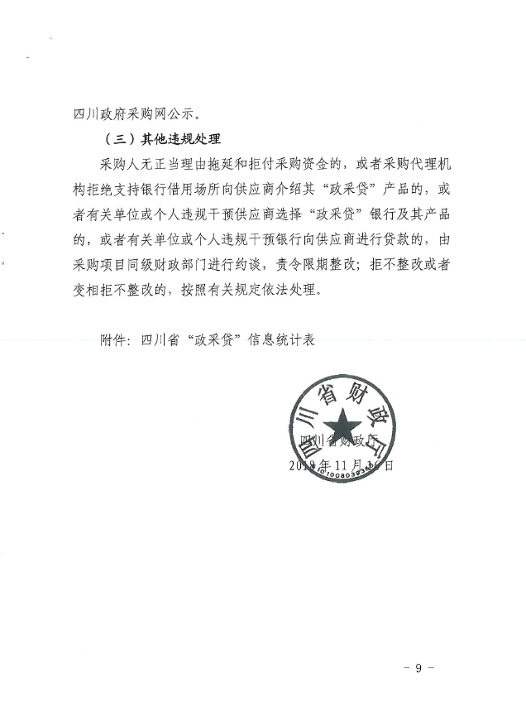
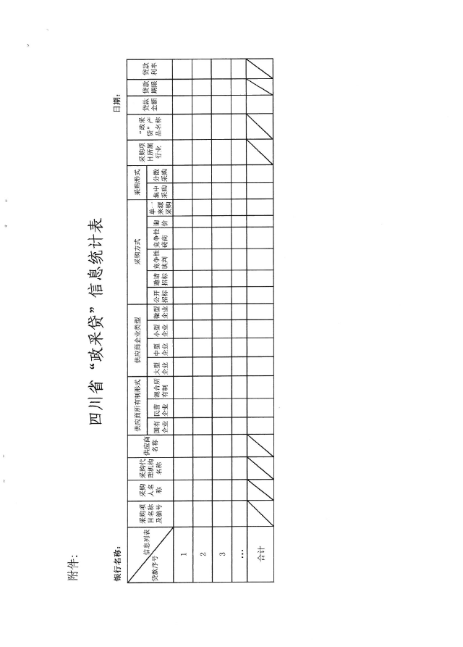

附件三：《成都市中小企业政府采购信用融资暂行办法》和《成都市级支持中小企业政府采购信用融资实施方案》
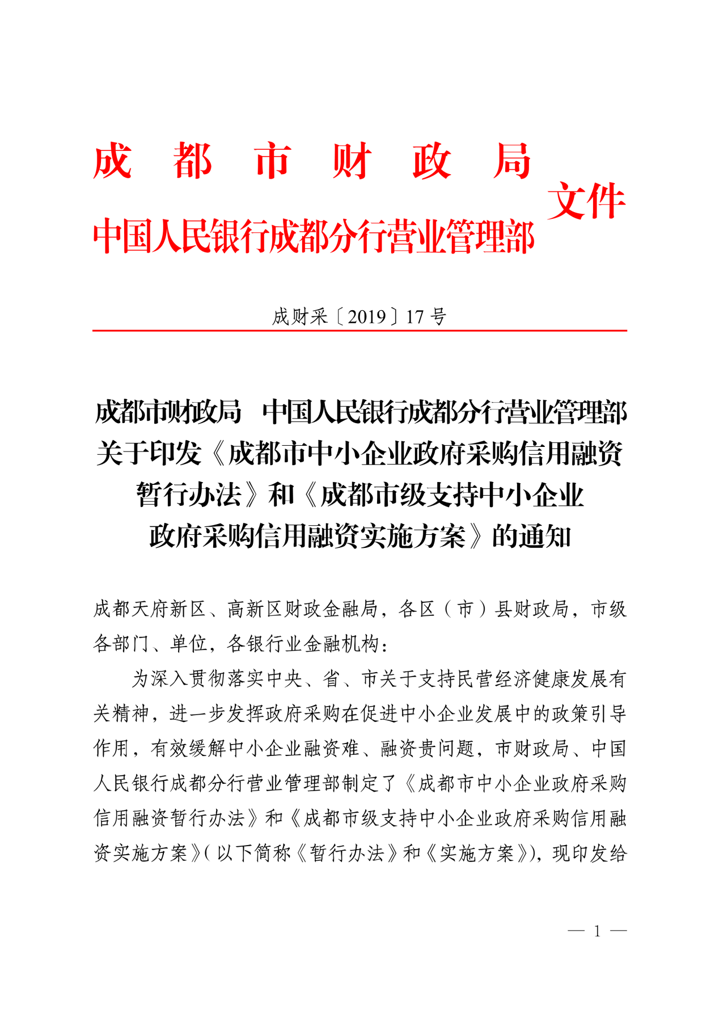

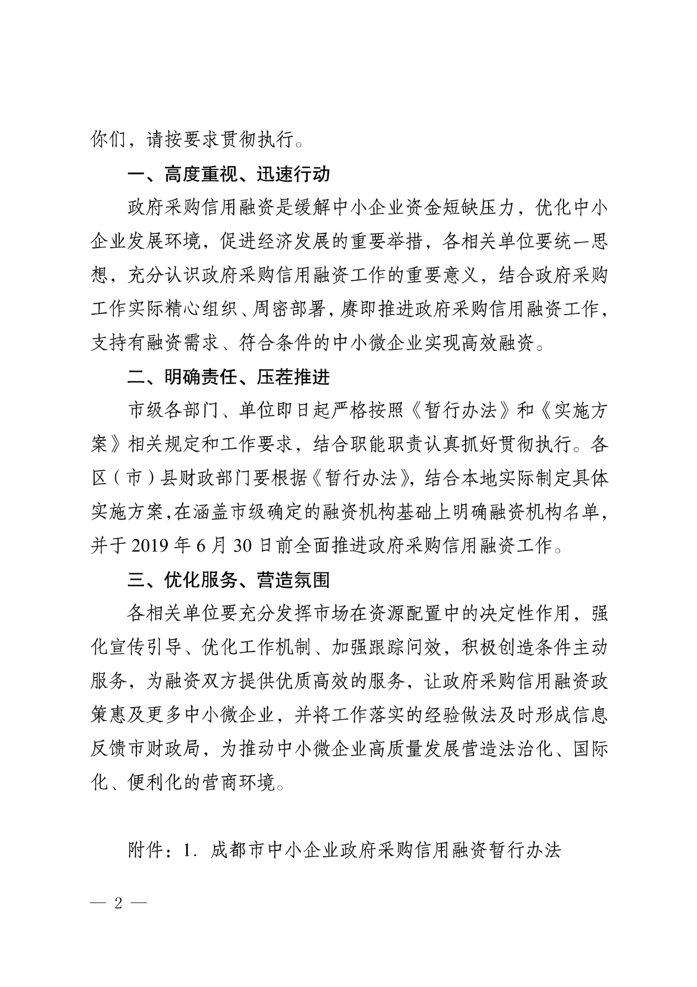



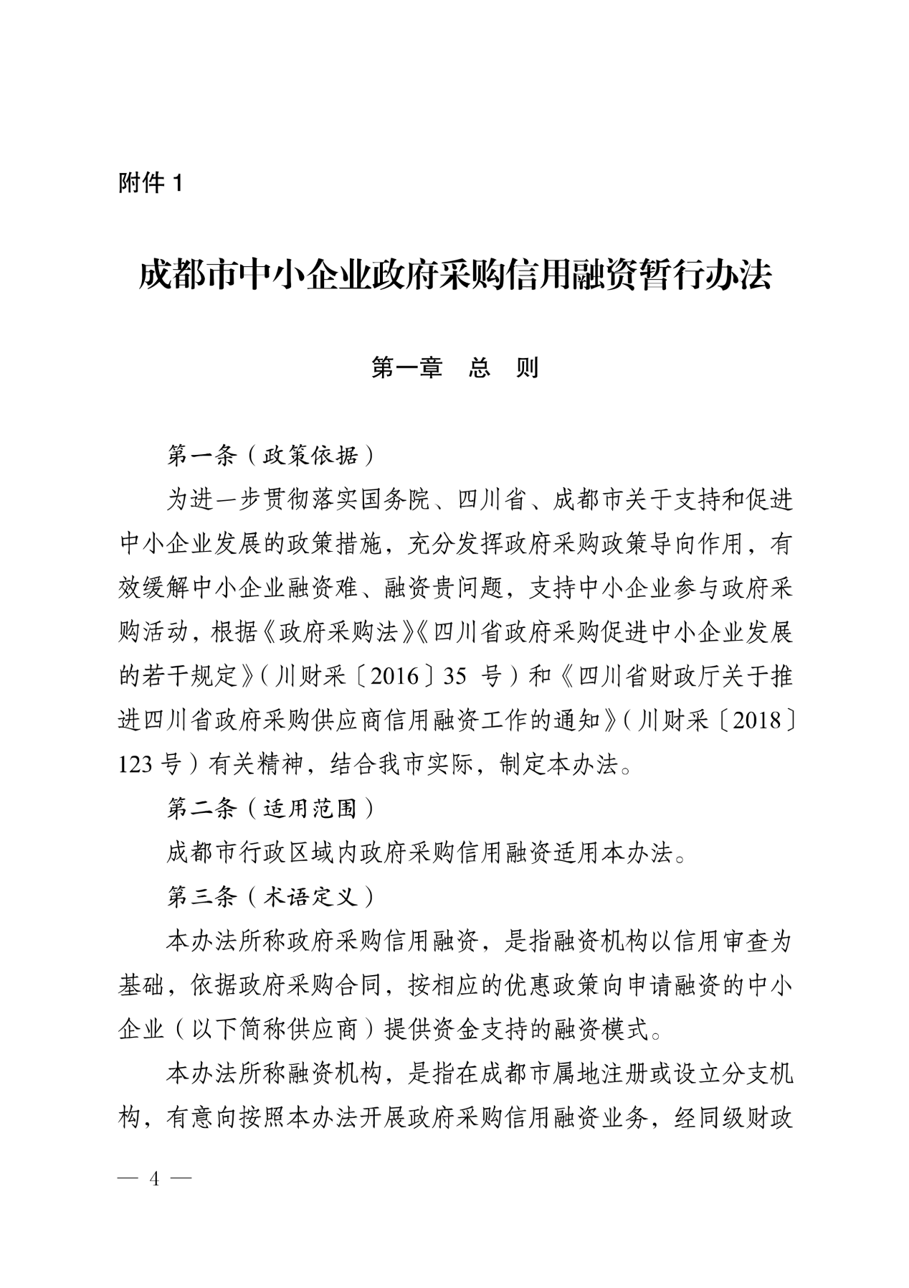

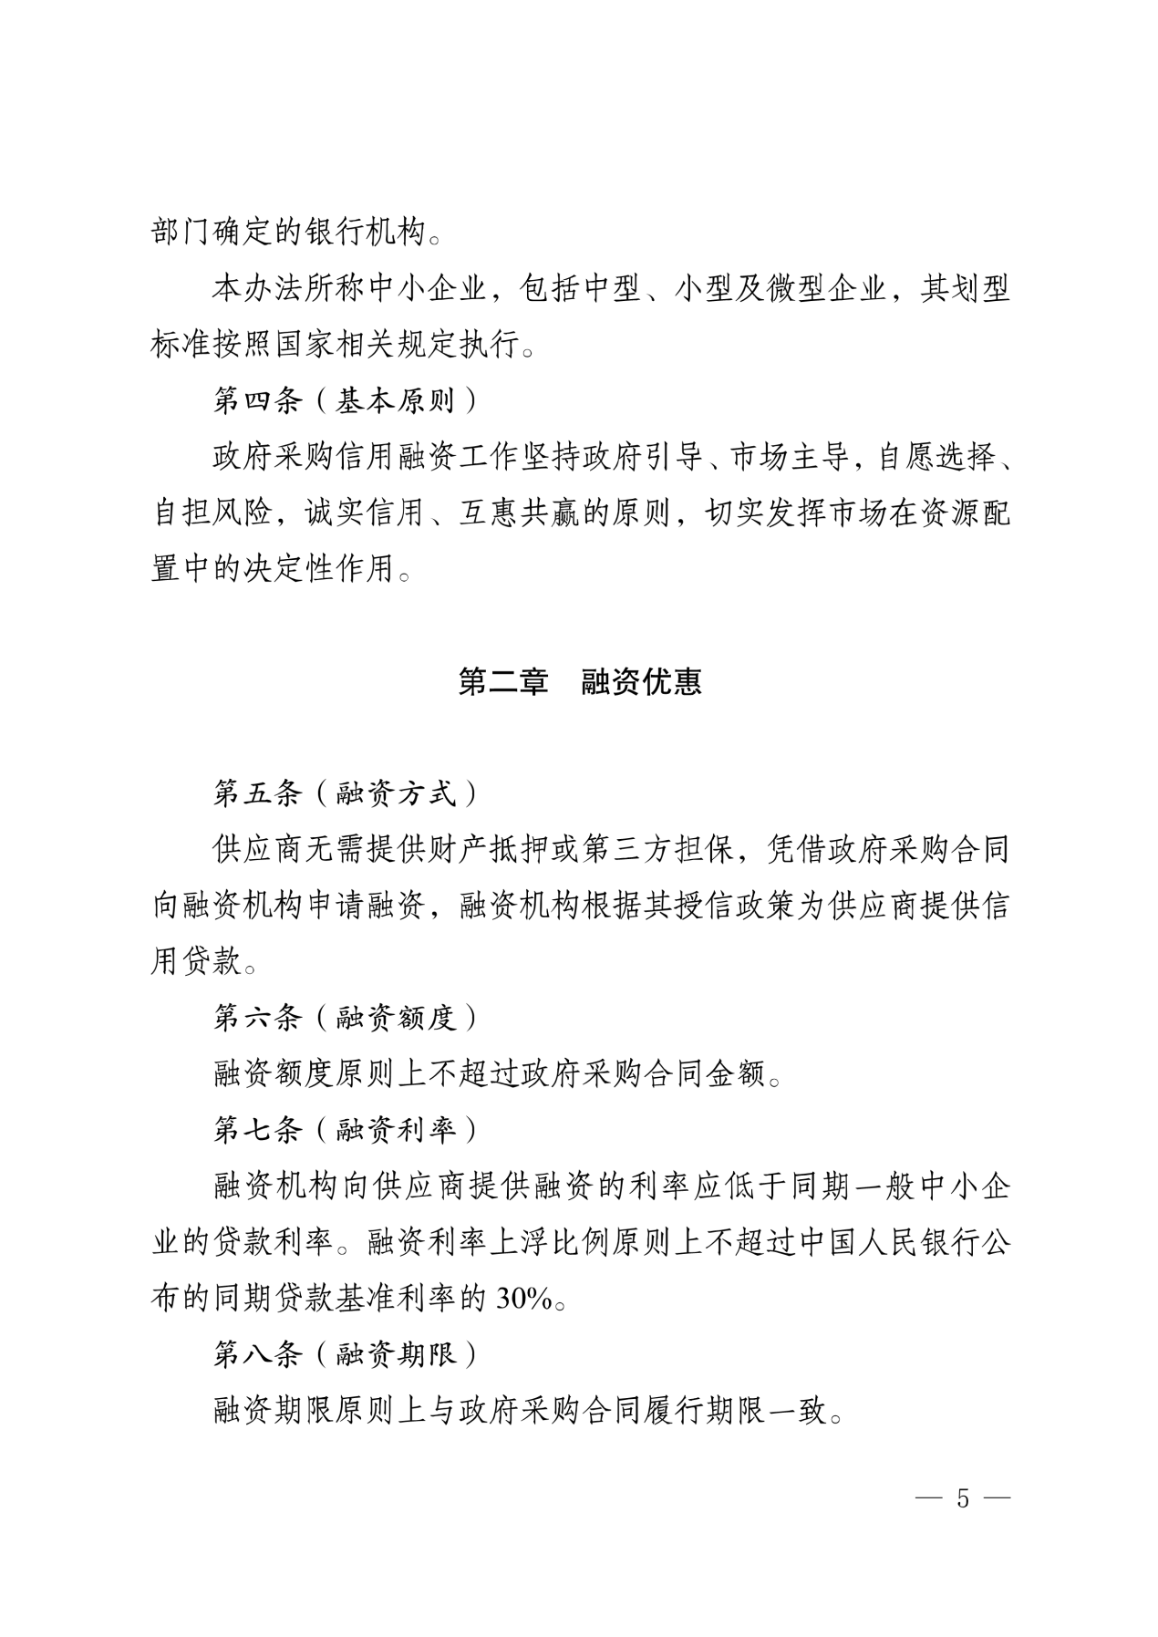

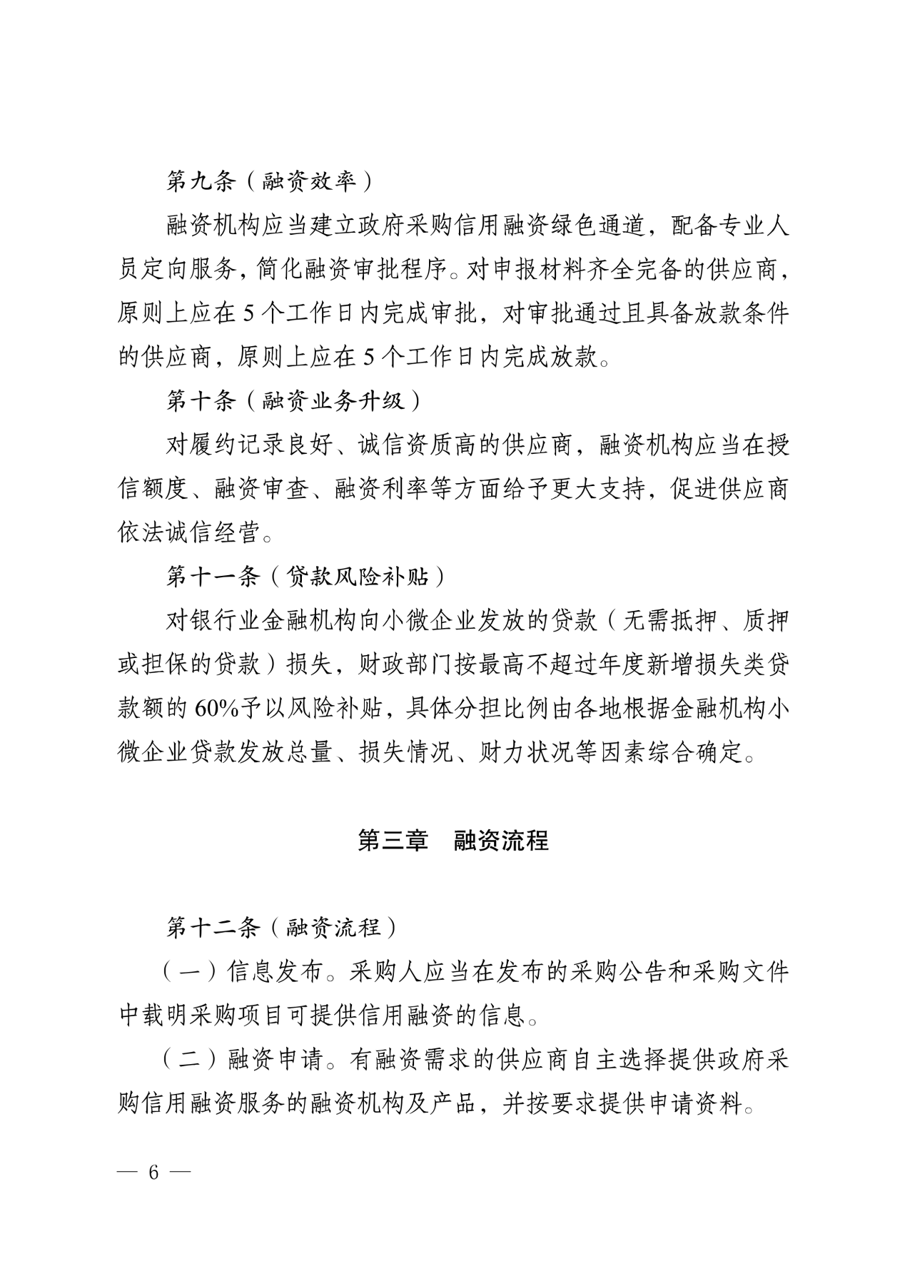

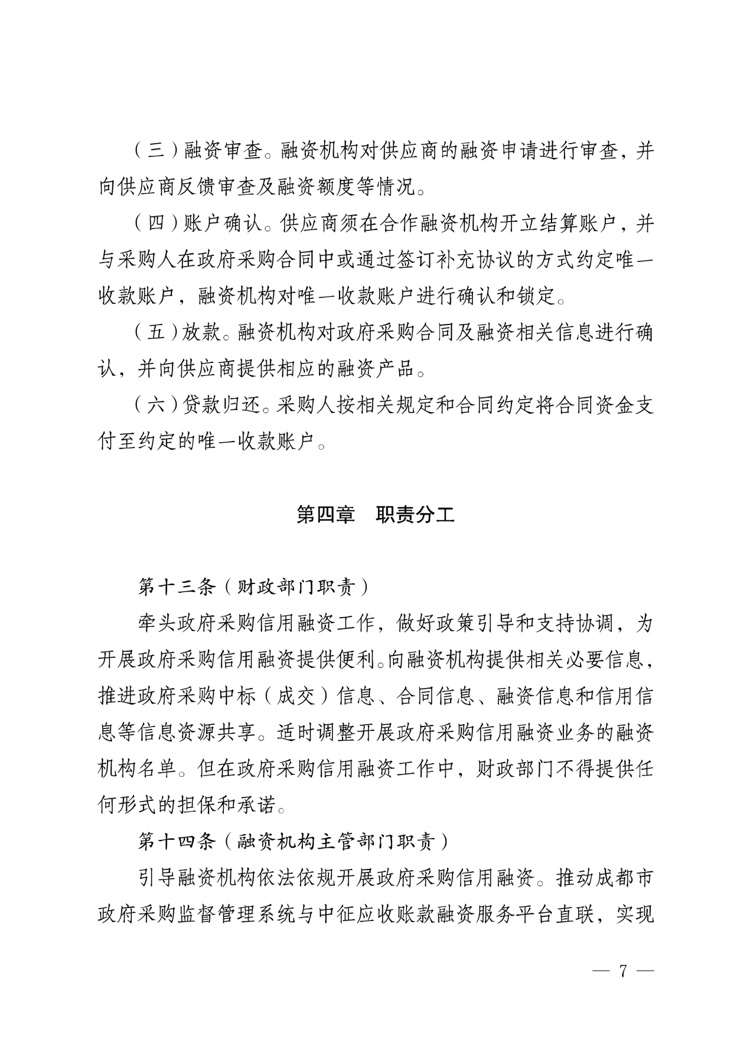

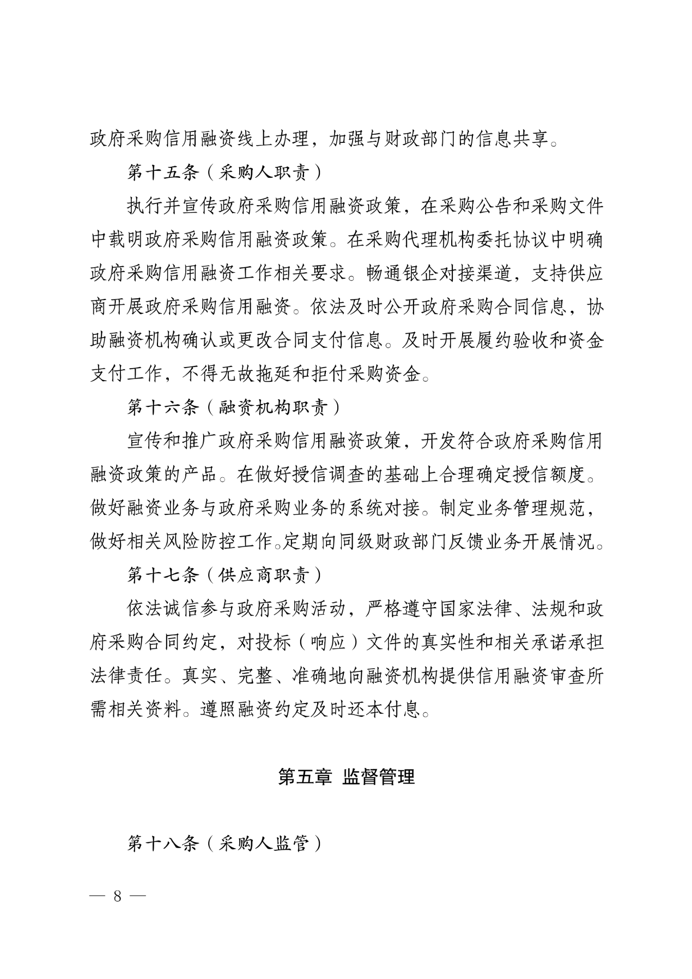

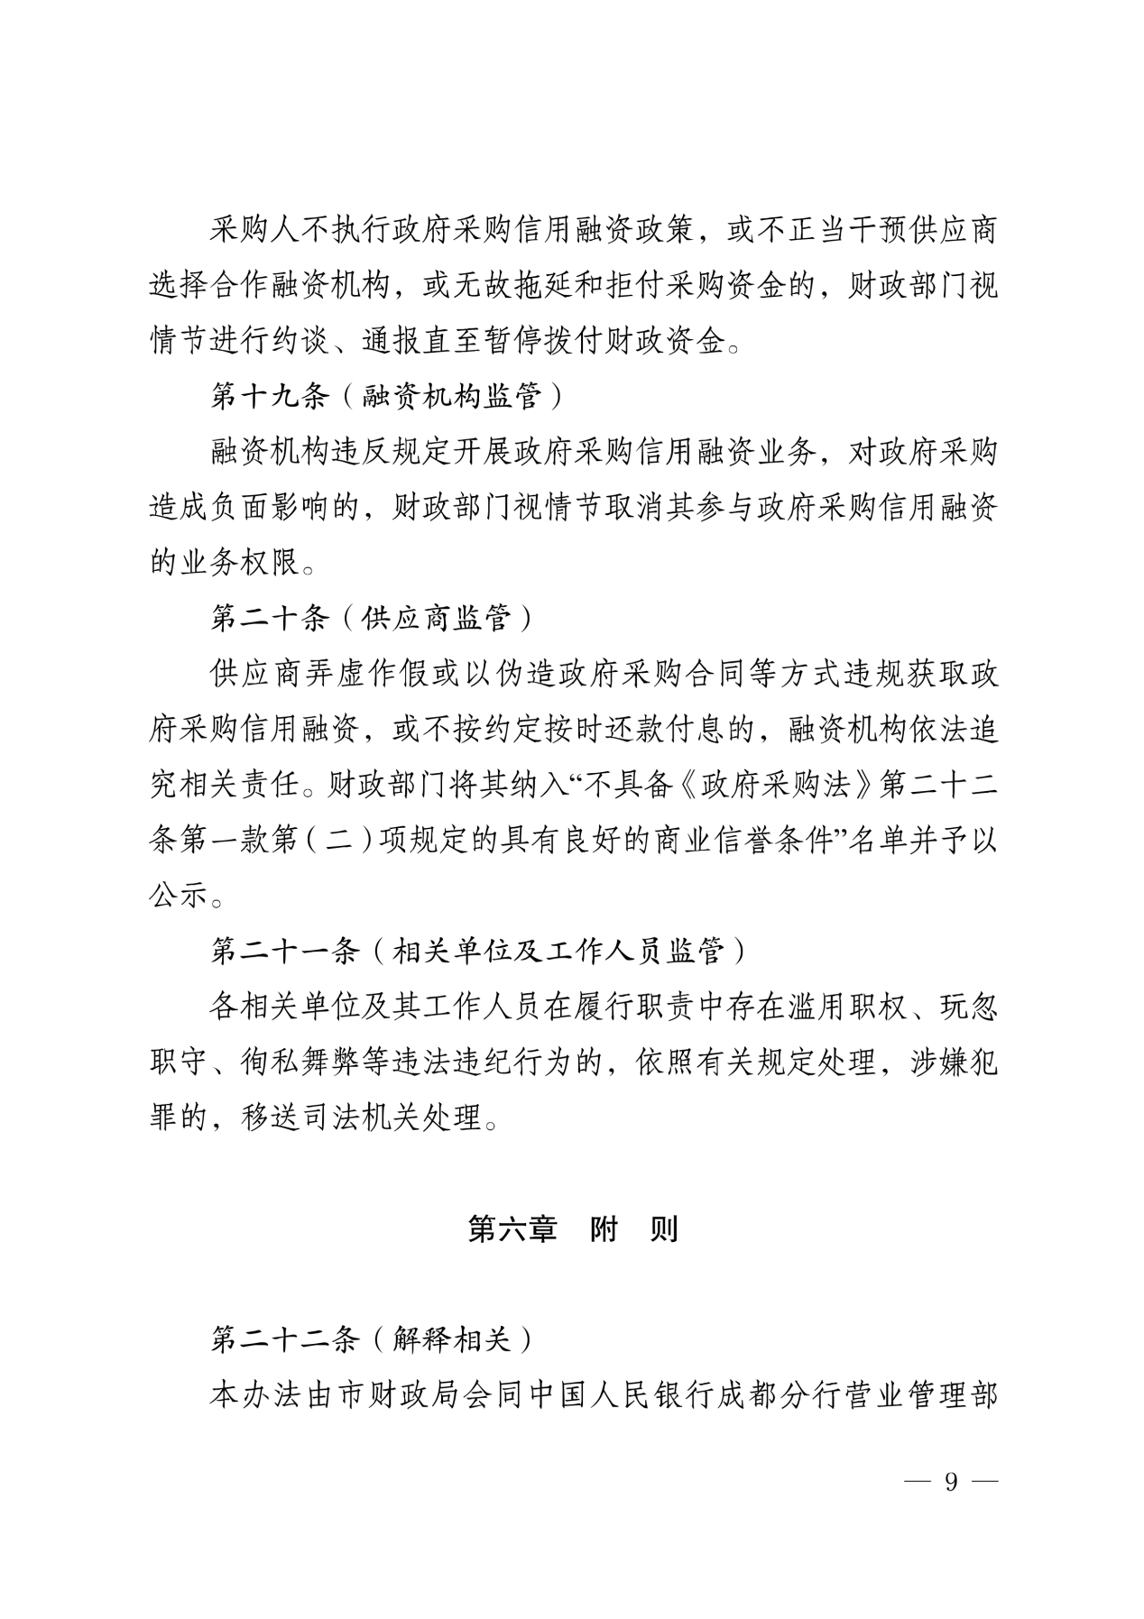



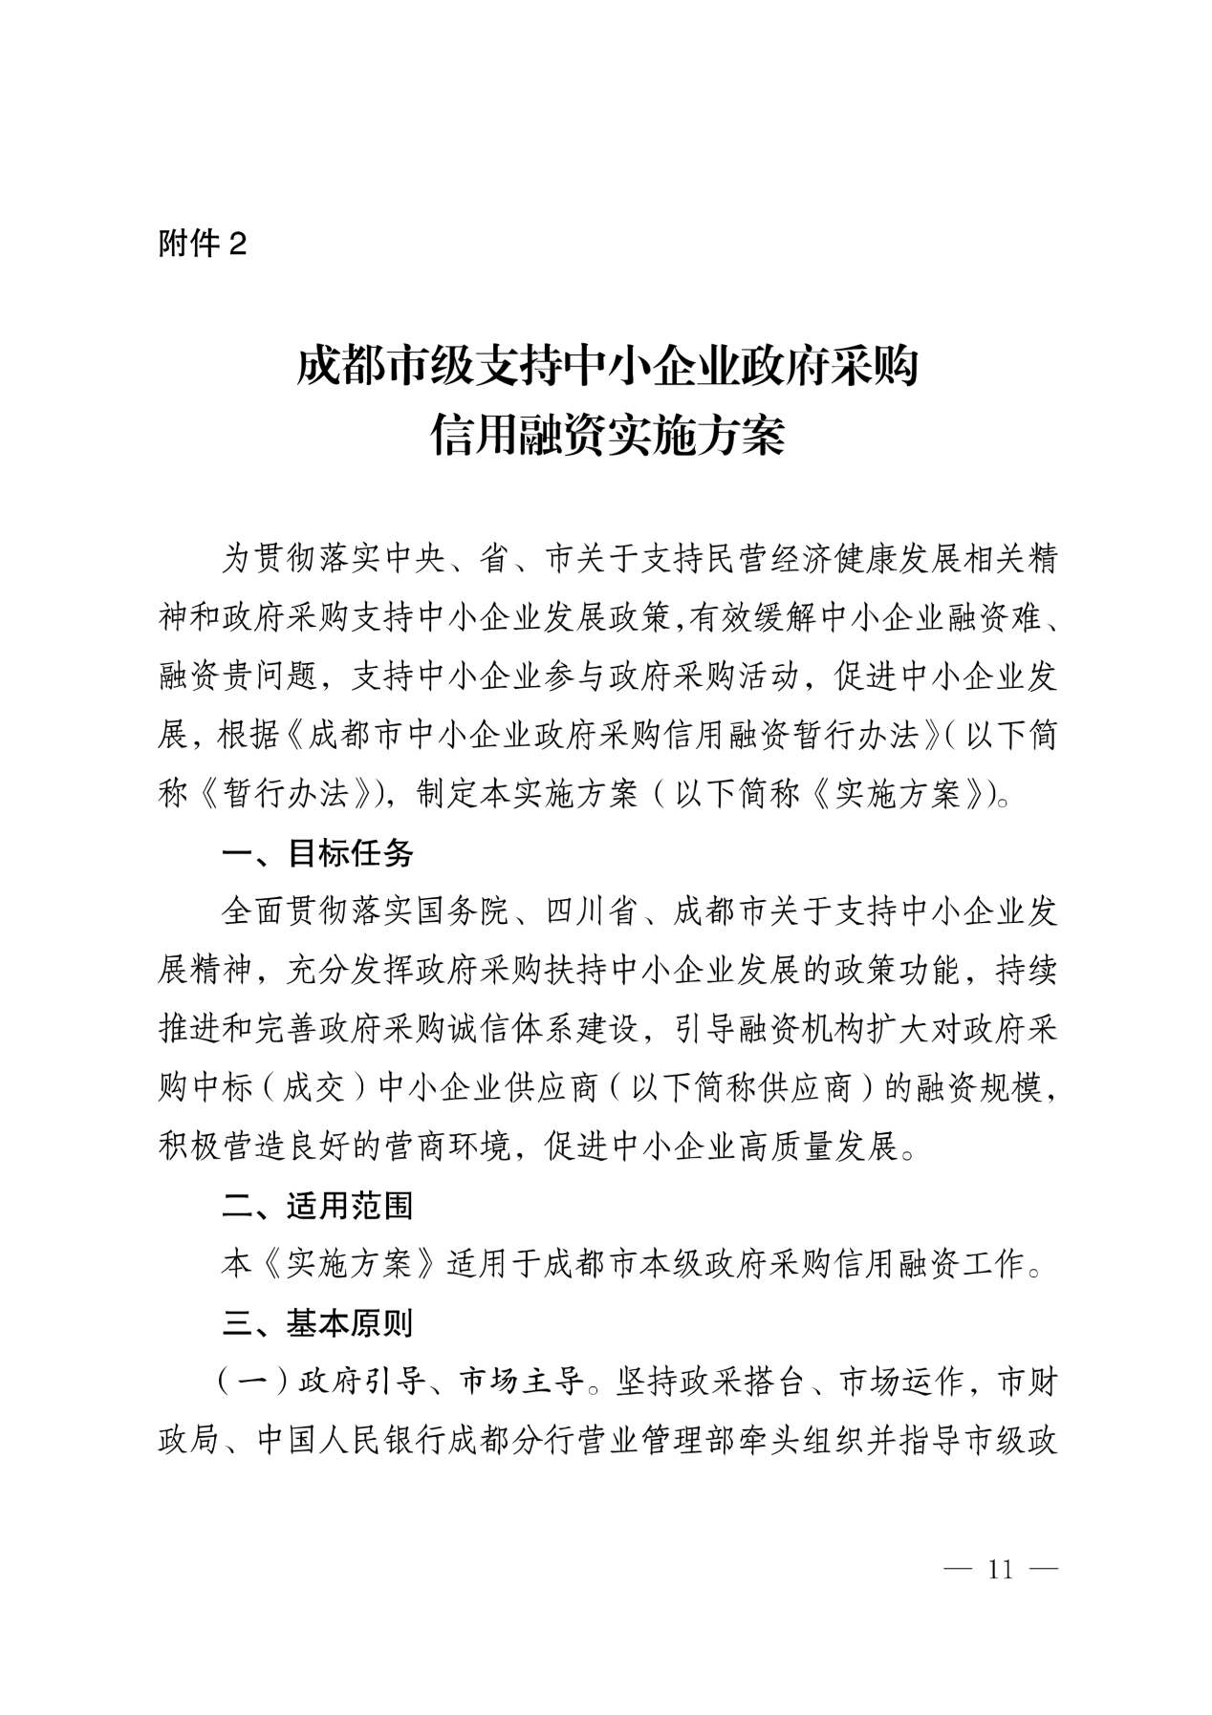

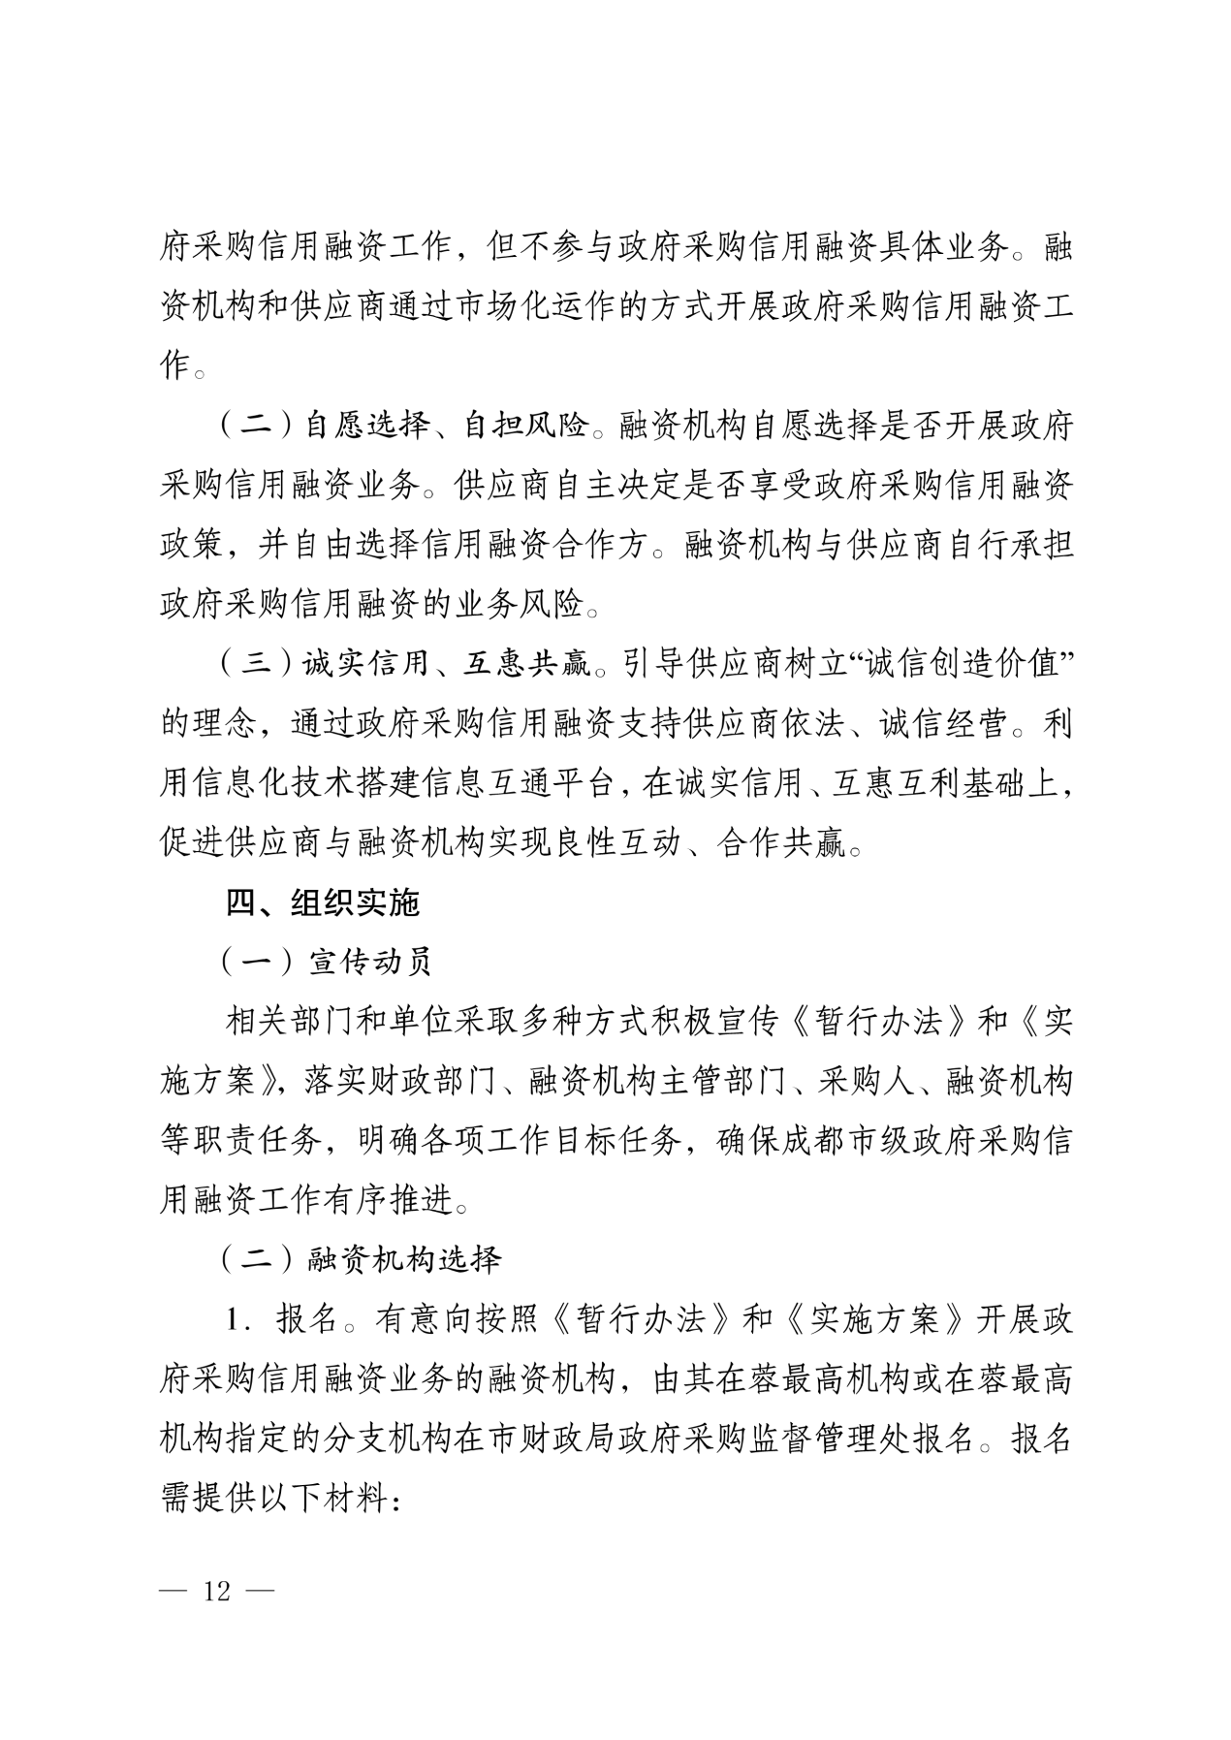

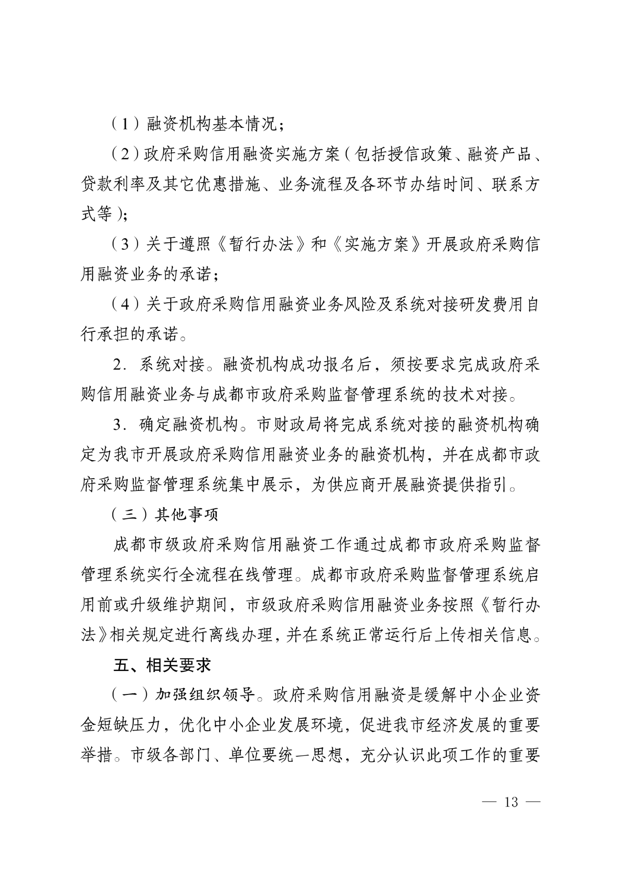

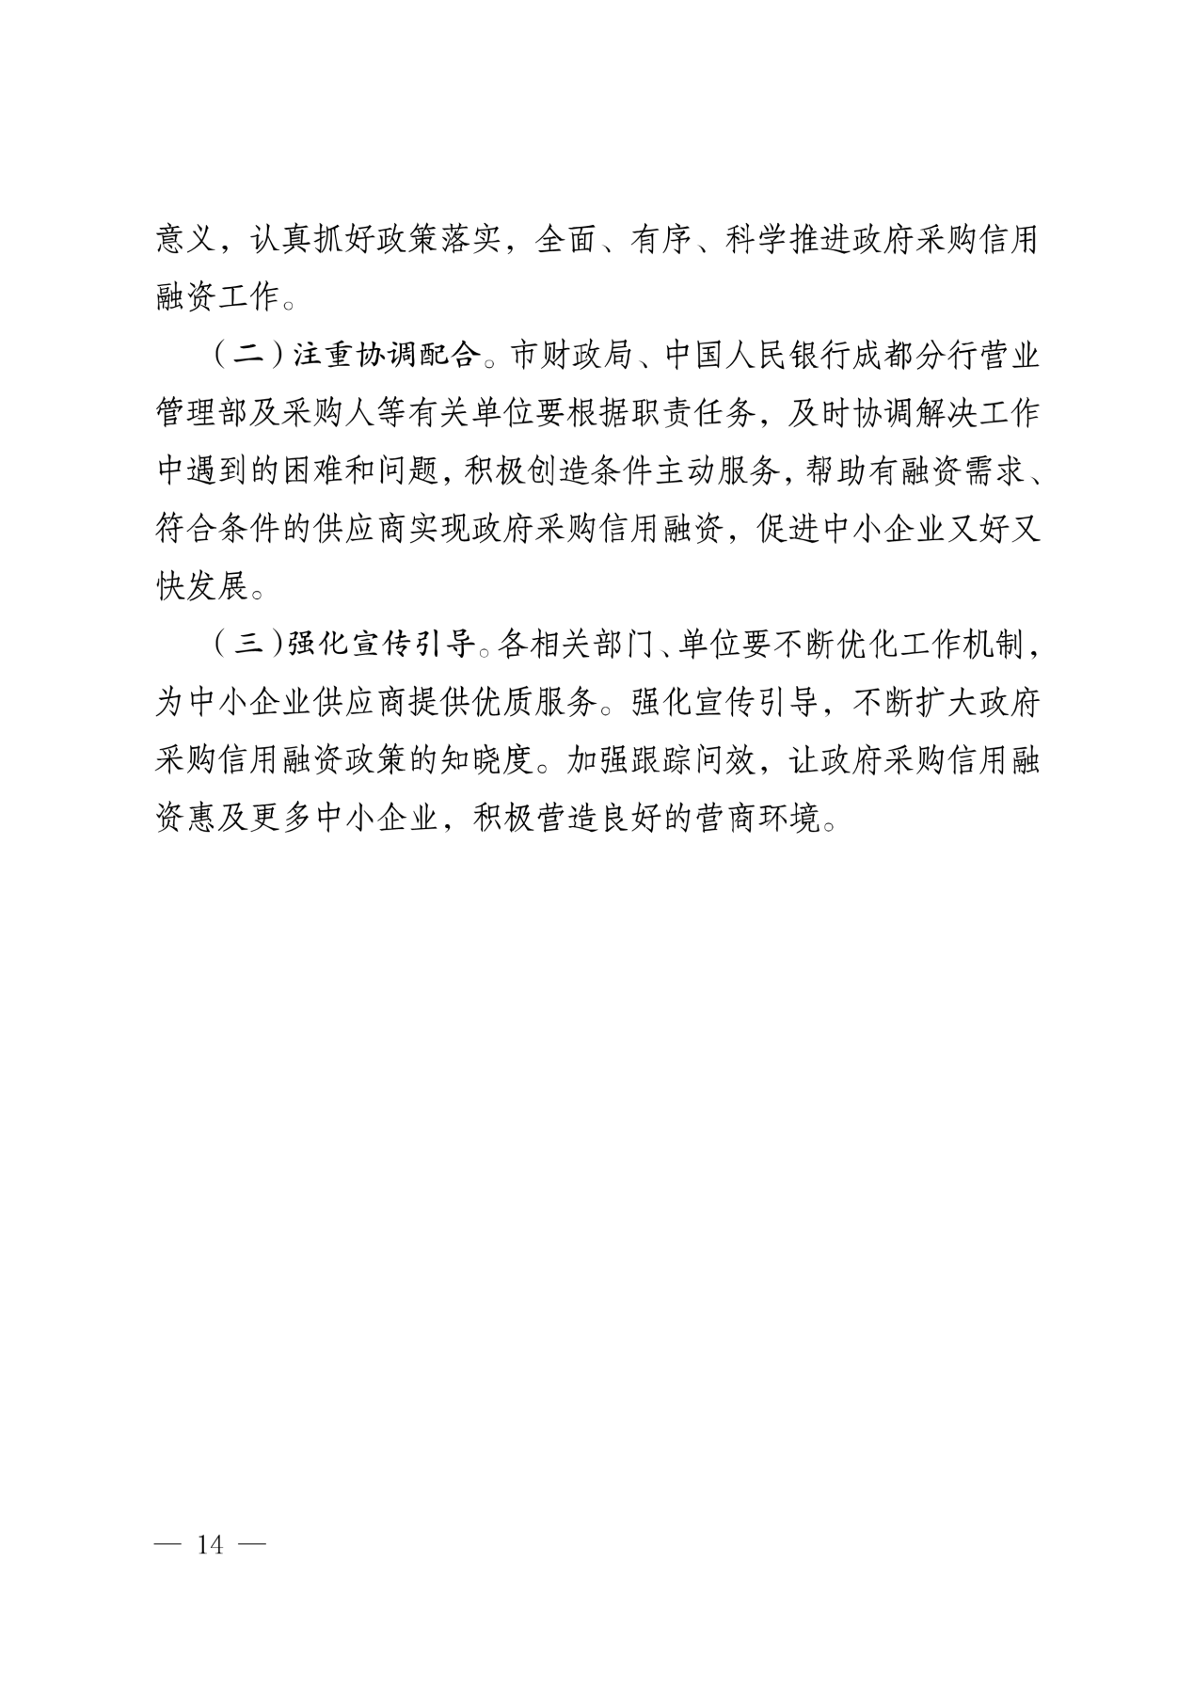



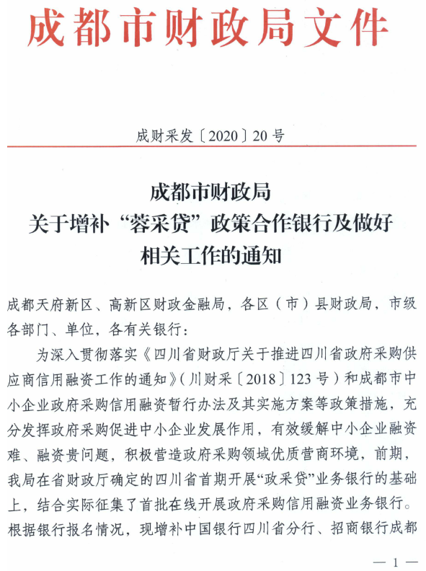
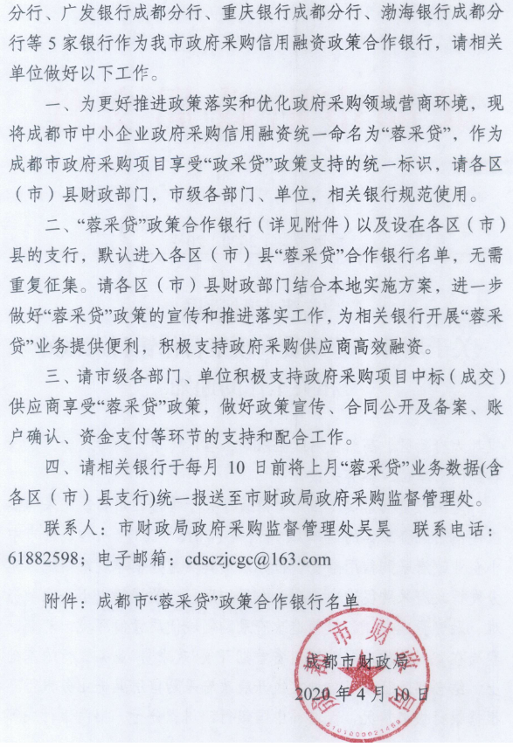
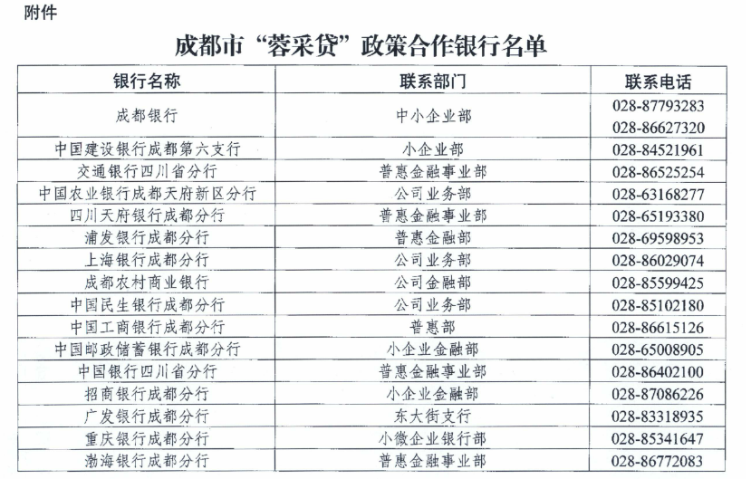

附件四：政府采购云平台使用介绍
1.输入网址：https://www.zcygov.cn
2.选择与项目对应的行政区域如：四川省-成都市-成都市本级
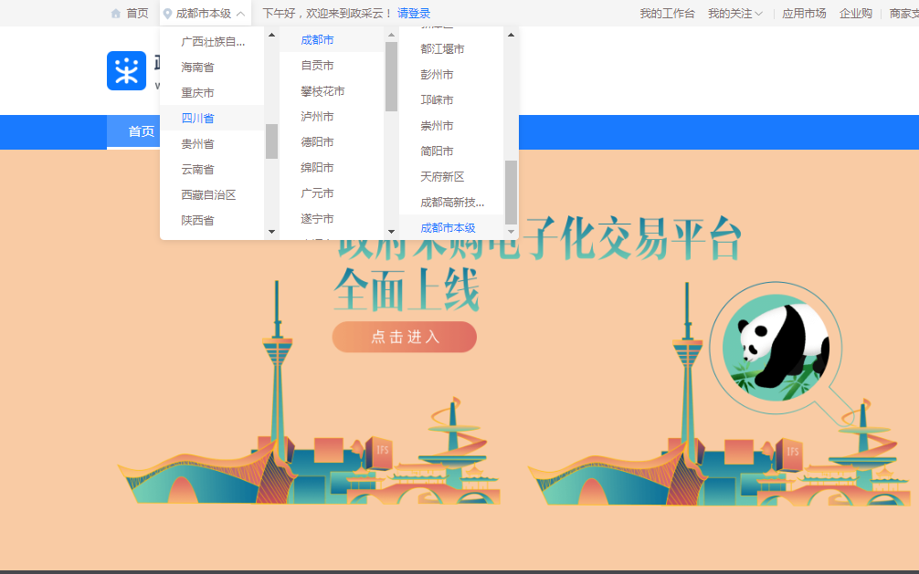
- 点击操作指南-供应商
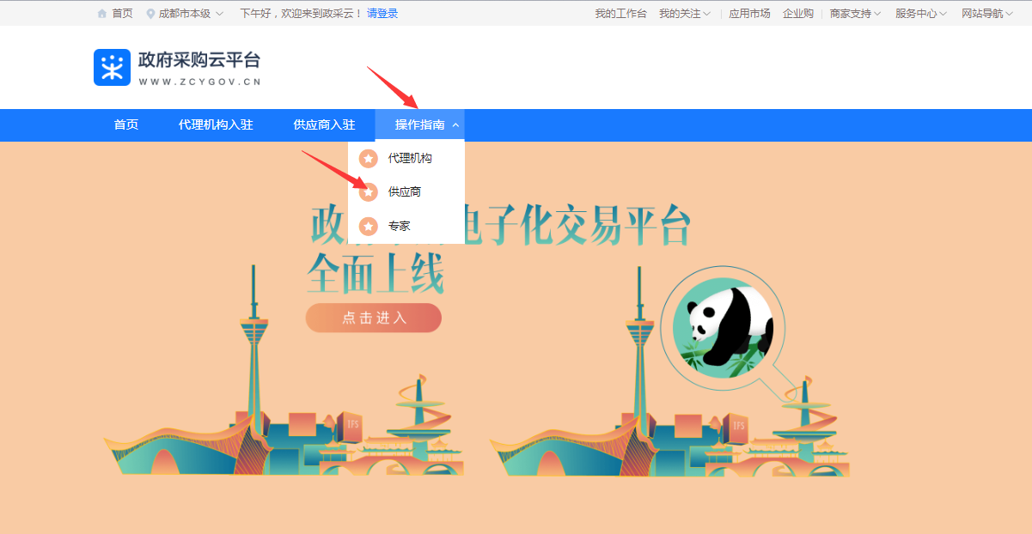
4.进入政采云供应商学习专题页面（https://edu.zcygov.cn/luban/xxzt-chengdu-gys?utm=a0017.b1347.cl50.5.0917bc90b7bb11eb807c353645758db6）
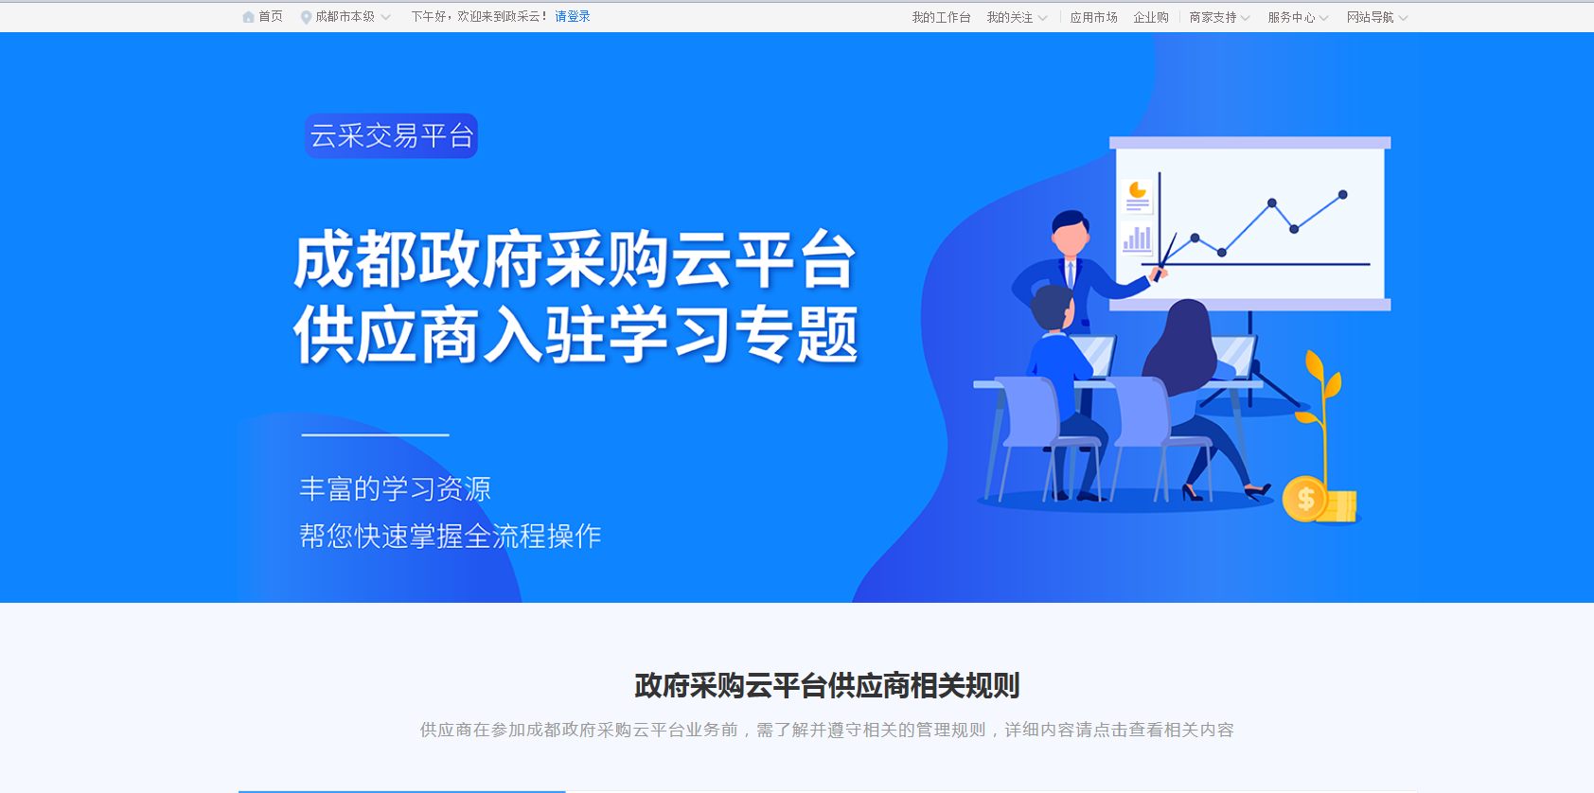
5.供应商资讯服务渠道
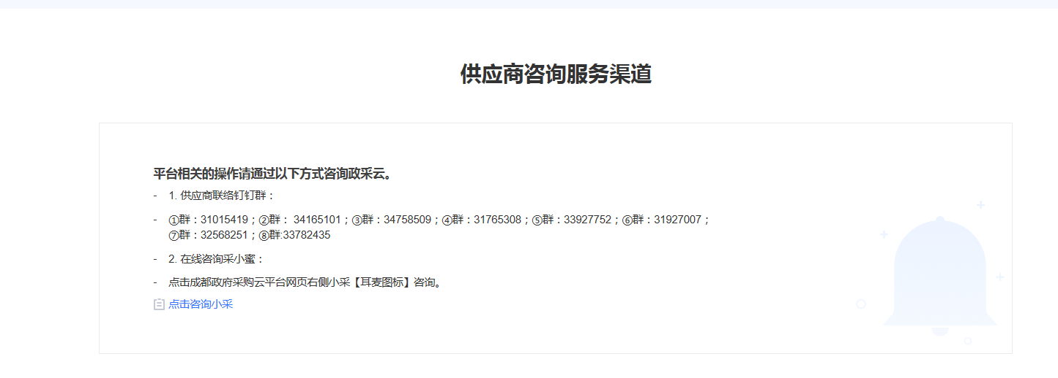
6.入驻政府采购云平台（注册）
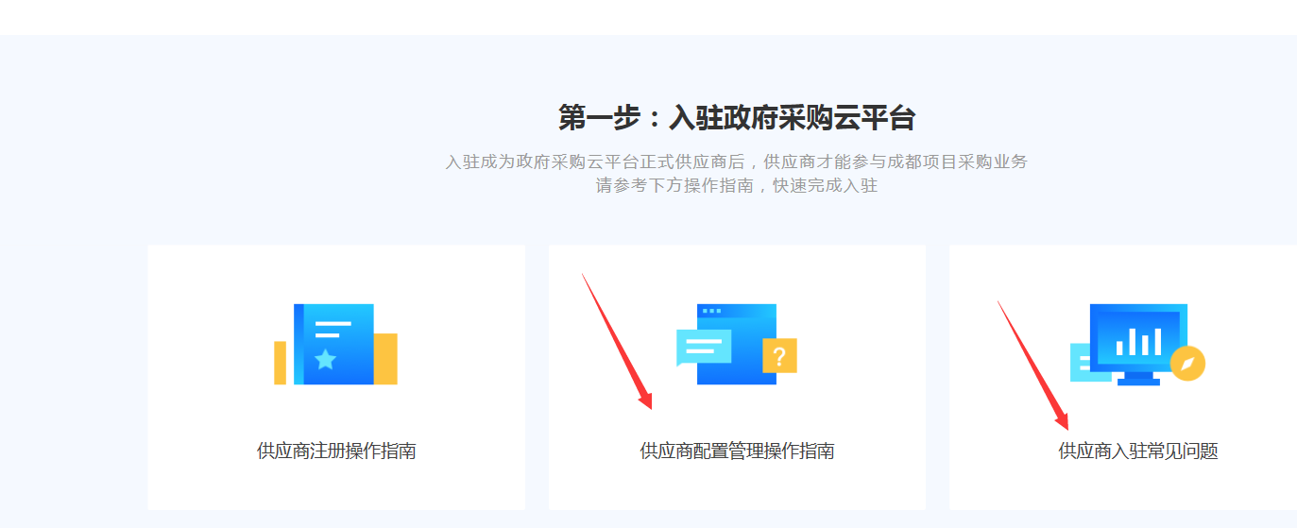
7.下载《供应商政府采购项目电子交易操作指南》
